LỜI CÁM ƠN

--- 🙠 🕮 🙢 ---

Luận văn tốt nghiệp và một bước ngoặc lớn đối với các sinh viên ngành kỹ thuật vì luận văn là nơi mà sinh viên tổng hợp lại tất cả những kiến thức mình đã được truyền đạt, học hỏi và tích lũy được sau gần 4 năm học tập và cũng là cơ hội để sinh viên tìm kiếm những kiến thức mới để ứng dụng vào luận văn và cho sau này.

Được sự phân công của Bộ Môn Kỹ Thuật Xây Dựng, Khoa Công Nghệ, Trường Đại học Cần Thơ và sự đồng ý của cán bộ hướng dẫn ThS. Hồ Ngọc Tri Tân em đã thực hiện đề tài luận văn tốt nghiệp theo hướng thiết kế kết cấu chính công trình Trụ Sở Làm Việc Xã Tân Ân -Huyện Ngọc Hiển-Tỉnh Cà Mau.

Em xin chân thành cảm ơn Ban Giám Hiệu trường, Ban Chủ Nhiệm Khoa Công Nghệ cùng tất cả các quí thầy cô đã tạo điều kiện thuận lợi cho em học tập nâng cao cả về kiến thức lẫn đạo đức lối sống.

Em xin gửi lời cám ơn chân thành nhất đến các Thầy Cô trong Bộ môn Kỹ Thuật Xây Dựng đã tận tình truyền dạy những kiến thức quý báu trong thời gian em học tại trường cũng như trong thời gian em làm luận văn.

Em đặc biệt gửi lời cám ơn đến thầy Hồ Ngọc Tri Tân, người đã tận tình quan tâm, chỉ bảo, truyền dạy những kiến thức và kinh nghiệm quý báu trong suốt thời gian làm luận văn.

Cám ơn Gia đình đã tạo điều kiện học tập để em có ngày hôm nay. Và chân thành cám ơn các bạn của tôi đã giúp đỡ tôi trong thời gian qua.

Tuy đã dành rất nhiều thời gian, tâm huyết và sự nỗ lực lớn của bản thân trong suốt quá trình làm luận văn, nhưng do còn hạn chế về mặt kiến thức và kinh nghiệm thực tiễn nên sai sót là không thể tránh khỏi. Em rất mong nhận được sự quan tâm, đóng góp ý kiến và chỉ bảo của các Thầy Cô.

Em xin chúc các Thầy Cô thật nhiều sức khỏe và công tác tốt.

Trân trọng

Cần Thơ, ngày 02 tháng 07 năm 2020

Sinh viên thực hiện

PHỤ LỤC

LỜI CÁM ƠN 1

PHẦN I: KIẾN TRÚC 7

CHƯƠNG 1: TỔNG QUAN VỀ KIẾN TRÚC CÔNG TRÌNH 8

1.1. Đặc điểm kiến trúc công trình 8

1.1.1. Hình dạng, kích thước mặt bằng công trình 8

1.1.2. Cao độ mặt sân, nền trệt, nền sảnh đón, nền mái đón, nền sàn và nhà vệ sinh các tầng lầu, tầng mái 10

1.1.3. Chức năng của mỗi khối nhà, mỗi tầng nhà, mỗi phòng, mỗi diện tích 12

1.1.4. Giải pháp mặt đứng kiến trúc công trình 13

1.1.4.1. Giải pháp mặt đứng 13

1.2. Các giải pháp kĩ thuật chính của công trình 13

1.2.1. Giải pháp kết cấu thân nhà 13

1.2.2. Giải pháp kết cấu nền móng 13

1.3. Giải pháp thông thoáng và chiếu sáng 13

1.3.1. Hệ thống điều hòa và thông gió 13

1.3.2. Hệ thống chiếu sáng 14

1.4. Giải pháp về cấp điện và máy lạnh 14

1.5. Giải pháp cấp - thoát nước và phòng hỏa cho công trình 14

1.5.1. Hệ thống cấp nước 14

1.5.1.1. Hệ thống thoát nước 14

1.6. Địa điểm và đặc điểm nơi xây dựng công trình 15

1.6.1. Địa điểm 15

1.6.2. Đặc điểm khí hậu 15

1.6.3. Đặc điểm địa chất công trình và địa chất thủy văn 15

1.6.4. Đặc điểm địa hình địa vật nơi xây dựng công trình 16

PHẦN II: KẾT CẤU thượng tầng 17

CHƯƠNG 2: TIÊU CHUẨN VÀ TẢI TRỌNG THIẾT KẾ 18

2.1. Vật liệu 18

2.1.1. Yêu cầu về vật liệu sử dụng cho công trình 18

2.1.2. Bê tông (theo TCVN 5574 - 2012) 18

2.1.3. Cốt thép (theo TCVN 5574 - 2012) 18

2.1.4. Vật liệu khác 19

2.2. Tiêu chuẩn tính toán 19

2.3. TẢI TRỌNG TÍNH TOÁN 19

2.3.1. Tĩnh tải 19

2.3.1.1. Trọng lượng bản thân sàn 19

*Bảng 0‑3: Trọng lượng bản thân sàn trệt* 20

2.3.1.2. Tải trọng thường xuyên do tường xây 20

2.3.2. Hoạt tải 24

2.4. Cơ sở tính toán kết cấu 25

2.5. Phương pháp tính toán 25

2.5.1. Chọn kích thước sơ bộ cho sàn 25

2.5.2. Chọn kích thước sơ bộ cho dầm 26

CHƯƠNG 3: TÍNH TOÁN VÀ CẤU TẠO SÀN TẦNG điển hình BẰNG PHƯƠNG PHÁP TRA Ô BẢNG ĐƠN 27

3.1. Vị trí, đặc điểm, kích thước và các cấu kiện chính 27

3.2. Phân chia các ô sàn và xác định các vị trí đà phụ, đà chính 28

3.3. Tính thép sàn 28

3.3.1. Bản sàn 1 phương 28

3.3.2. Bản sàn 2 phương 31

CHƯƠNG 4: TÍNH TOÁN VÀ CẤU TẠO CẦU THANG BỘ TẦNG 2 39

4.1. Vị trí, đặc điểm, kích thước 39

4.1.1. Sơ bộ tiết diện cấu kiện 39

4.2. Tính toán và cấu tạo bảng thang 40

4.2.1. Tải trọng 40

4.2.2. Sơ đồ tính toán 42

4.2.3. Tính cốt thép: 44

4.3. Tính dầm chiếu nghỉ D1 45

4.3.1. Sơ đồ tính 46

4.3.2. Tính cốt thép 48

CHƯƠNG 5: TÍNH TOÁN VÀ CẤU TẠO KHUNG TRỤC 2 & c 50

5.1. Giới thiệu về vị trí, đặc điểm, kích thước và các cấu kiện chính của khung 50

5.1.1. Chọn vật liệu sử dụng 50

5.2. CHỌN SƠ BỘ KÍCH THƯỚC TIẾT DIỆN 51

5.2.1. Chọn sơ bộ kích thước cột 51

5.2.2. Xác định các loại tải trọng và tác động lên khung 54

5.2.2.1. Tải trọng thường xuyên (tĩnh tải) 55

5.2.2.2. Tải trọng tạm thời (hoạt tải) 55

5.2.2.3. Tĩnh tải tác dụng lên sàn 56

5.2.2.4. Hoạt tải tác dụng lên sàn 57

5.2.2.5. Tải trọng gió 57

5.2.2.6. Các trường hợp chất hoạt tải nguy hiểm lên khung tính toán 61

5.2.2.7. Tổ hợp tải trọng và tác động, xác định nội lực nguy hiểm cho đà, cho cột 66

5.3. tính toán KHUNG TRỤC C 69

5.4. Tính toán và cấu tạo tiết diện cấu kiện dầm, cột 71

5.4.1. Tính toán cột đại diện C2 71

5.4.1.1. Nội lực cột 71

5.4.1.2. Tính toán theo phương cạnh h 71

5.4.1.3. Tính toán tương tự cho phương cạnh b. 73

5.5. tính toán KHUNG TRUC C 80

5.6. Tính toán cột đại diện C18 84

5.6.1.1. Nội lực cột 84

5.6.1.2. Tính toán theo phương cạnh h 84

5.6.1.3. Tính toán tương tự cho phương cạnh b. 86

5.6.2. Tính toán dầm 87

5.6.2.1. Giá trị nội lực 88

5.6.2.2. Số liệu tính toán 88

5.6.2.3. Tính thép dọc 88

5.6.2.4. Kiểm tra độ võng 89

5.6.2.5. Tính toán cụ thể thép đai cho dầm 90

PHẦN III: KẾT CẤU HẠ TẦNG 96

CHƯƠNG 6: THIẾT KẾ MÓNG KHUNG TRỤC 3 97

6.1. xử lý số liệu địa chất 97

6.1.1. tóm tắt địa chất 97

6.2. PHÂN LOẠI VÀ MÔ TẢ CÁC LỚP ĐẤT 97

6.3. Kết quả xử lý và thống kê địa chất 98

6.3.1. đánh giá điều kiện địa chất 99

6.4. móng cọc ép BÊ TÔNG CỐT THÉP 100

6.4.1. giới thiệu sơ lược về cọc ép 100

6.4.1.1. Đặc điểm 100

6.4.2. Tải trọng tính toán ( thành phần lực dọc cộng thêm tải tác dụng sàn tầng hầm) 101

6.4.3. Tải trọng tiêu chuẩn ( thành phần lực dọc cộng thêm tải tác dụng sàn tầng hầm) 102

6.5. thiết kế móng M1 tại cột biên C25 102

6.5.1. Đài cọc 102

6.5.1.1. Loại cọc và chiều sâu ép cọc 102

6.5.2. Xác định sức chịu tải của cọc ép bê tông cốt thép 103

6.5.2.1. Sức chịu tải của cọc theo vật liệu 103

6.5.2.2. Sức chịu tải của cọc Rc,u  theo các chỉ tiêu cơ lý đất, đá (mục 7.2 TCVN 10304:2014) 103

6.5.2.3. Sức chịu tải của cọc Rc,u  theo các chỉ tiêu cường độ của đất nền (Phụ lục G2 TCVN 10304:2014) 105

6.5.2.4. Kết luận xác định sực chịu tải 108

6.5.3. Xác định số lượng cọc 108

6.5.4. Bố trí cọc trong đài 108

6.5.4.1. kiểm tra lực dọc tác dụng lên từng cọc theo 7.1.11 TCVN 10304:2014 109

6.5.4.2. Kiểm tra phản lực đầu cọc với tổ hợp Nmax, Mxtư, Mytư, Qxtư, Qytư 110

6.5.4.3. Kiểm tra phản lực đầu cọc với tổ hợp các tổ hợp còn lại 111

6.5.4.4. Kích thước khối móng quy ước 111

6.5.4.5. Trọng lượng khối móng quy ước 112

6.5.4.6. Kiểm tra điều kiện làm việc đàn hồi của các lớp đất dưới móng khối quy ước 113

6.5.5. Kiểm tra độ lún khối móng quy ước 114

6.5.6. Kiểm tra điều kiện xuyên thủng 116

6.5.7. Tính toán cốt thép cho đài cọc 117

6.5.7.1. Tính toán cốt thép cho đài tại mặt ngàm I-I (tính thép cho phương X) 118

6.5.7.2. Tính toán cốt thép cho đài tại mặt ngàm II-II (tính thép cho phương Y) 118

6.6. thiết kế móng M2 tại cột giữa C10 119

6.6.1. Xác định số lượng cọc 119

6.6.2. Bố trí cọc trong đài 119

6.6.3. kiểm tra lực dọc tác dụng lên từng cọc theo mục 7.1.11 TCVN 10304:2014 120

6.6.3.1. Kiểm tra phản lực đầu cọc với tổ hợp Nmax, Mxtư, Mytư, Qxtư, Qytư 120

6.6.3.2. Kiểm tra phản lực đầu cọc với tổ hợp các tổ hợp còn lại 121

6.6.4. Kiểm tra nền dưới đáy khối móng quy ước 122

6.6.4.1. Kích thước khối móng quy ước theo 7.4.4 TCVN 10304:2014 122

6.6.4.2. Trọng lượng khối móng quy ước 123

6.6.4.3. Kiểm tra điều kiện làm việc đàn hồi của các lớp đất dưới móng khối quy ước 123

6.6.5. Kiểm tra độ lún khối móng quy ước 124

6.6.6. Kiểm tra điều kiện xuyên thủng 126

6.6.7. Tính toán cốt thép cho đài cọc 127

6.6.7.1. Tính cốt thép cho đài tại mặt ngàm I-I (tính thép cho phương X) 128

6.6.7.2. Tính cốt thép cho đài tại mặt ngàm II-II (tính thép cho phương Y) 129

6.6.8. Kiểm tra cọc trong quá trình cẩu lấp 129

6.6.8.1. Trong quá trình vận chuyển 129

6.6.8.2. Trong quá trình lắp dựng 130

6.6.8.3. Tính thép làm móc cẩu: 131

# KIẾN TRÚC

(Khối lượng 10%)

## TỔNG QUAN VỀ KIẾN TRÚC CÔNG TRÌNH

#### Đặc điểm kiến trúc công trình

##### Hình dạng, kích thước mặt bằng công trình

Tên công trình: Trụ Sở Làm Việc Xã Tân Ân -Huyện Ngọc Hiển-Tỉnh Cà Mau

Địa điểm xây dựng: Xã Tân Ân -Huyện Ngọc Hiển-Tỉnh Cà Mau

Công trình có 1 tầng trệt, 2 tầng lầu. Đặc điểm công trình:

+ Công trình dân dụng cấp 3: Ssàn <5000m2.

+ Diện tích xây dựng 435,7m²

+ Tổng diện tích s= 814,3m² (tầng trệt: s=435,7 m², lầu 1: s=378,6 m²).

+ Chiều cao nền tầng trệt 2,85m, chiều cao công trình 13,35m (sàn lầu 1: 3,6m, trần lầu 2: 3,6m, mái 3,3m).

+ Toàn bộ tường bó nền và tường bao che bên ngoài sử dụng gạch đất sét nung d200, các tường còn lại sử dụng gạch không nung d100 vữa xây m75 .

+ Toàn bộ cửa đi và cửa sổ sử dụng cửa kính khung nhôm.

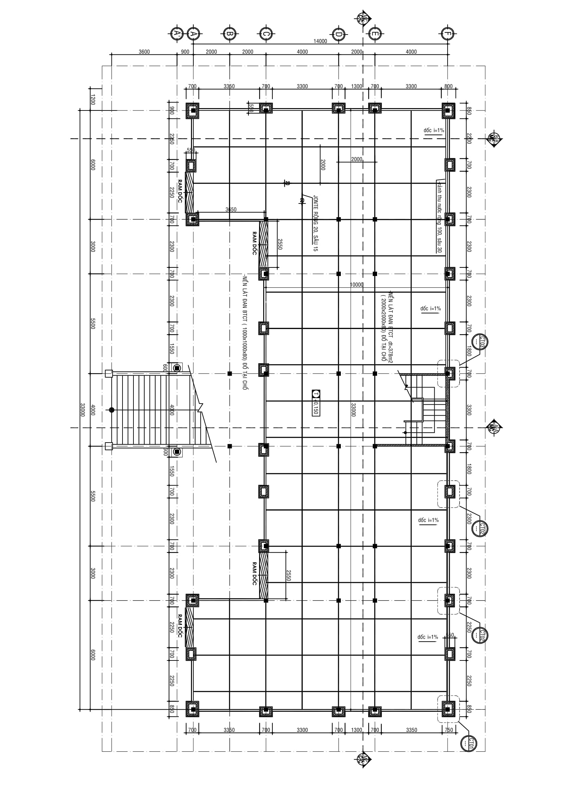

**Hình I.1 – Mặt bằng tầng trệt**

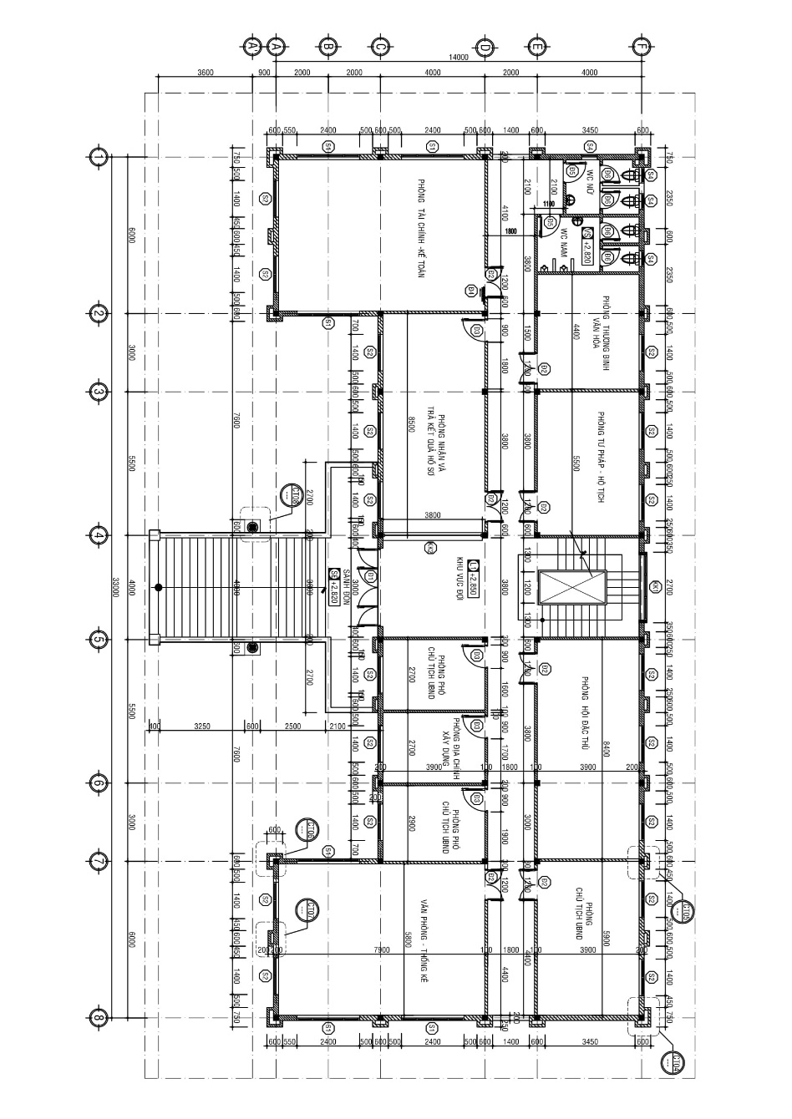

**Hình I.2 – Mặt bằng tầng 1**

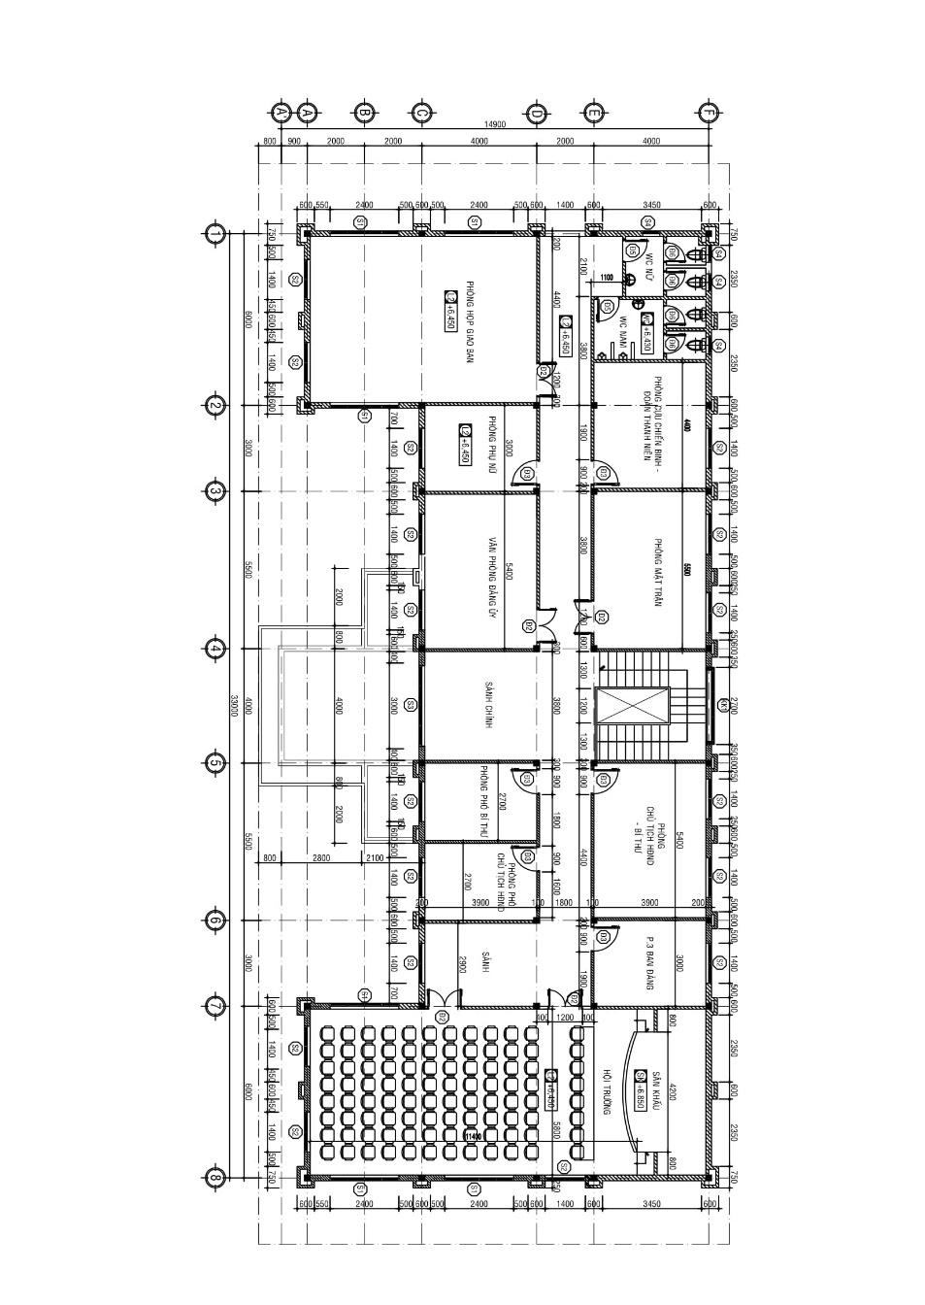

**Hình I.3 – Mặt bằng tầng 2**

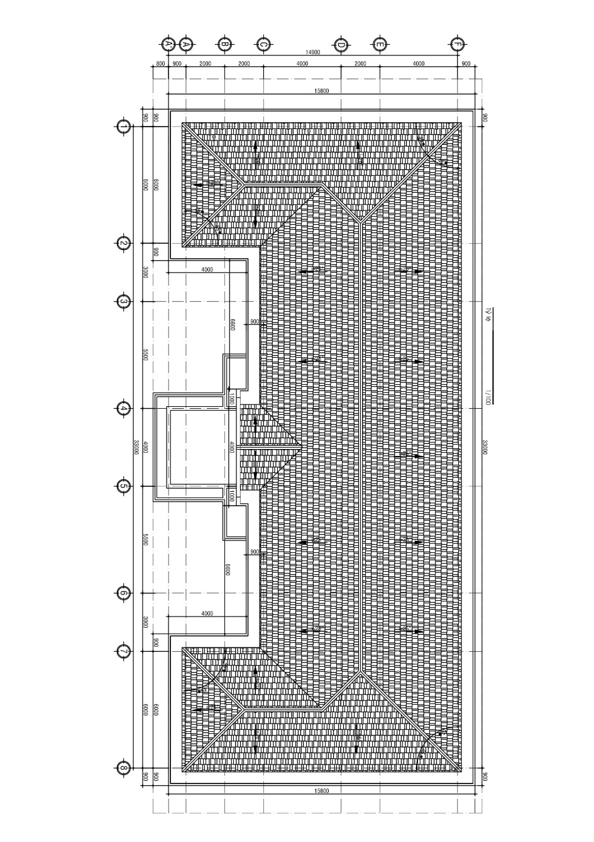

**Hình I.4 Mặt bằng tầng mái**

##### Cao độ mặt sân, nền trệt, nền sảnh đón, nền mái đón, nền sàn và nhà vệ sinh các tầng lầu, tầng mái

Cao độ mỗi tầng như sau:

**Nền tầng trệt: +0,150**

* Mặt nền láng vửa xi măng mác 100 dày 30, có lăn nhám mặt
* Nền lát đan bê tông cốt thép ( 1000x1000x80) đổ tại chổ, dưới lót cao su chống thấm
* Cát đen tôn nền dày 120
* Mặt đất hiện trạng san lấp hoàn chỉnh

**Sảnh đón: +2,830**

* Lát gạch ceramic nhám 300x300mm
* Lớp vữa xm m75, d20mm
* Sàn btct (xem bvkc)
* Lớp vữa xm trát m75, d15mm
* Trát bả matic
* Sơn ngoài hoàn thiện 3 nước

**Sàn Lầu 1 : +2,850**

* Lát gạch ceramic 400x400mm
* Lớp vữa xm m75, d20mm
* Sàn btct (xem bvkc)
* Lớp vữa xm trát m75, d15mm
* Trát bả matic
* Sơn trong hoàn thiện 3 nước

**Sàn vệ sinh lầu 1: +2,830**

* Lát gạch ceramic nhám 250x250mm
* Lớp vữa xm m75 tạo dốc
* Quét 2 lớp sika chống thấm
* Sàn btct (xem bvkc)
* Lớp vữa xm m75, d15mm
* Trát bả matic
* Sơn trong hoàn thiện 3 nước hoàn thiện
* Xung quanh tường ốp gạch men 250x400, cao 1700

**Sàn lầu 2: +6,450**

* Lát gạch ceramic 400x400mm
* Lớp vữa xm m75, d20mm
* Sàn btct (xem bvkc)
* Trần tấm uco khung nhôm nổi

**Sàn vệ sinh lầu 2: +6,430**

* Lát gạch ceramic nhám 250x250mm
* Lớp vữa xm m75 tạo dốc
* Quét 2 lớp sika chống thấm
* Sàn btct (xem bvkc)
* Trần tấm uco khung nhôm nổi

**Mái: +13,350**

* Mái sàn btct ( xem bvkc)
* Dán ngói MÀU ĐỎ 22 VIÊN /m2

Công trình có chiều cao là 13,35m (tính từ cao trình +0.000m)

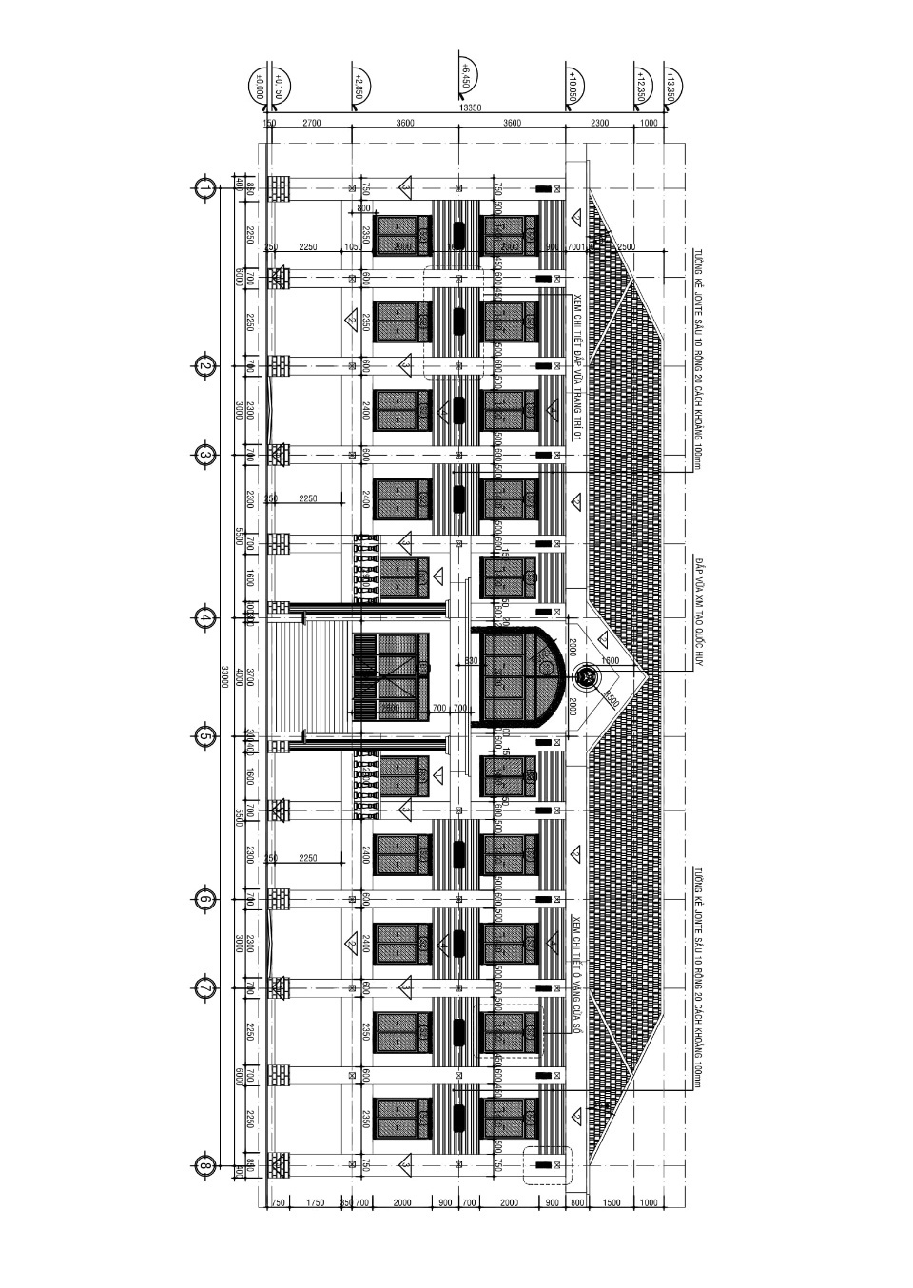

**Hình I.4 – Mặt đứng của công trình**

##### Chức năng của mỗi khối nhà, mỗi tầng nhà, mỗi phòng, mỗi diện tích

Tầng trệt nằm ở cốt cao độ +0,15m, được bố trí ram dốc từ mặt đất đến tầng trệt (độ dốc i=30%). Ta thấy vì công năng chính của công trình là văn phòng làm việc nên diện tích tầng trệt phần lớn dùng cho việc để xe (garage), bố trí các hộp gene hợp lí và tạo không gian thoáng mát cho tầng trệt. Thang bộ từ tầng hầm lên bố trí ngay giữa để dễ dàng nhìn thấy, tạo lối đi nhanh lên tầng 1.

Tầng 1 thiết kế sảnh đón rộng rãi, tạo sự trang trọng và cân đối cho công trình. Bố trí nhiều phòng làm việc đáp ứng đủ yêu cầu cho các phòng ban theo quy định xây dựng trụ sở làm việc cho UBND Xã. Thiết kế nhà vệ sinh đủ tiện nghi, rộng rãi, tạo sự tiện nghi cho người sử dụng.

Tầng 2 cũng như tầng 1, ngoài bố trí các phòng làm việc thì còn có một Hội trường rộng 96 chỗ ngồi thuận tiện cho các cuộc hội nghị trang trọng.

Tầng mái: Bố trí nơi lắp bồn nước INOX 500L, mái được thiết kế là mái BTCT dán ngói màu 22V/M2.

##### Giải pháp mặt đứng kiến trúc công trình

###### Giải pháp mặt đứng

Nét đặc trưng của công trình là sự kết hợp giữa vật liệu bê tông cốt thép với vật liệu nhôm kính. Các cửa sổ lớn bằng kính phục vụ tốt cho việc lấy sáng, đồng thời tạo nên không gian thoáng mát và đẹp cho công trình.

Mặt tiền được trang trí làm điểm nổi bật cho bề ngoài công trình. Bên ngoài ốp đá chẻ chân cột, kết hợp với sơn hoàn thiện màu đặc trưng tạo vừa có thẩm mỹ vừa tiết kiệm ngân sách.

Giải pháp hình khối

Hình dáng bên ngoài của công trình là một khối chữ U đối xứng, là loại hình khối phổ biến của các công trình phục vụ cho cơ quan nhà nước, thuận lợi cho việc bố trí các khối văn phòng bên trong một cách hợp lí và đẹp mắt.

#### Các giải pháp kĩ thuật chính của công trình

##### Giải pháp kết cấu thân nhà

Hệ kết cấu của công trình là hệ kết cấu khung BTCT toàn khối.

Mái bằng bê tông cốt thép được chống thấm, dán ngói màu 22 viên/M2

Cầu thang bằng bê tông cốt thép toàn khối.

Tường bao dày 200mm, tường ngăn dày 100mm được xây bằng gạch đất nung.

##### Giải pháp kết cấu nền móng

Nhìn vào mặt cắt của hồ sơ khảo sát địa chất của khu đất xây dựng, ta nhận thấy lớp đất yếu có chiều sâu khá lớn, không thích hợp các loại móng nông. Do đó ta chọn 2 phương án móng sâu để thiết kế:

Phương án móng cọc khoan nhồi.

Phương án móng cọc ép.

#### Giải pháp thông thoáng và chiếu sáng

##### Hệ thống điều hòa và thông gió

Với hướng gió chủ đạo là hướng đông và đông bắc, công trình được đảm bảo thông gió tương đối tốt. Việc bố trí hệ thống cửa sổ và cửa đi ở các mặt đứng tạo điều kiện cho việc thông gió được dễ dàng.

Công trình còn được trang bị hệ thống thông gió nhân tạo đặt tại các phòng và các nơi công cộng (máy điều hòa nhiệt độ , máy hút gió…) để tạo điều kiện vị khí hậu tốt cho sự sinh hoạt của con người. Việc điều hòa không khí cho các văn phòng sẽ được thực hiện qua hệ thống điều hòa trung tâm.

##### Hệ thống chiếu sáng

Các phòng của từng tầng trong công trình được bố trí ánh sáng hài hòa giữa không gian và màu sắc riêng của mỗi chức năng sử dụng theo từng loại phòng, và theo tiêu chuẩn thiết kế ánh sáng.

Song song đó là sự kết hợp giữa nguồn ánh sáng tự nhiên của các phòng được tiếp nhận từ bên ngoài qua các hệ thống cửa sổ và cửa đi. Các hệ thống cửa này đều được bố trí ở các hướng bắc, nam và đông là những hướng lấy ánh sáng tốt nhất. Tại các khu vực sảnh, khu vệ sinh chung, khu ở,.. đều có bố trí cửa sổ kính.

Các khu vực cầu thang hành lang, được chiếu sáng nhân tạo bằng hệ thống đèn dọc theo tường và tầng.

#### Giải pháp về cấp điện và máy lạnh

Hệ thống điện sử dụng được lấy trực tiếp từ hệ thống điện tỉnh đảm bảo cho tất cả các trang thiết bị trong tòa nhà có thể hoạt động bình. Điện năng phải bảo đảm cho hệ thống đèn chiếu sáng, hệ thống lạnh có thể hoạt động liên tục.

Hệ thống điện được thiết kế đúng theo tiêu chuẩn Việt Nam cho công trình dân dụng, dễ bảo quản, sửa chữa, khai thác và sử dụng an toàn, tiết kiệm nằng lượng.

#### Giải pháp cấp - thoát nước và phòng hỏa cho công trình

##### Hệ thống cấp nước

Nước được lấy từ hệ thống cấp nước sạch của tỉnh thông qua bể chứa nước sinh hoạt được đưa vào công trình bằng hệ thống bơm đẩy lên bể nước trên mái và được dẫn xuống các khu vực có nhu cầu về cấp nước của từng tầng trong công trình. Dung tích bể chứa là 500L. Từ bể chứa nước sinh hoạt được dẫn xuống các khu vệ sinh, sinh hoạt tại mỗi tầng bằng hệ thống ống nhựa PVC đặt trong các hộp kỹ thuật.

###### Hệ thống thoát nước

Việc thoát nước mưa được thực hiện bằng hệ thống ống PVC, φ60-120, đặt trong hộp đường ống kỹ thuật nối từ mái xuống đất và có đường dẫn ra hệ thống thoát nước đô thị.

Nước thải sinh hoạt sẽ được trực tiếp dẫn xuống vào các hồ chứa nước thải và bể tự hoại, sau đó được xử lý và bơm ra trực tiếp cống thoát nước công cộng.

#### Địa điểm và đặc điểm nơi xây dựng công trình

##### Địa điểm

Địa chỉ: Xã Tân Ân - Huyện Ngọc Hiển - Tỉnh Cà Mau

##### Đặc điểm khí hậu

Tỉnh Cà Mau nằm trong vùng nhiệt đới gió mùa ẩm với các đặc trưng của vùng khí hậu miền Tây Nam Bộ, chia thành 2 mùa rõ rệt:

* Mùa mưa từ tháng 5 đến tháng 11 có, mùa khô: từ tháng 12 đến tháng 4

Nhiệt độ trung bình: 26,6oC - 27,7oC

Nhiệt độ trung bình thấp nhất: 25,6oC vào tháng 1

Nhiệt độ trung bình cao nhất: 29,7oC

Lượng mưa trung bình: 200 mm – 400 mm

Độ ẩm tương đối trung bình: 83%

Độ ẩm tương đối thấp nhất: 50% vào tháng 3

Lượng bốc hơi trung bình: 1000 mm/năm

Gió thổi mạnh vào mùa mưa từ tháng 5 đến tháng 11, ngoài ra còn có gió Đông Bắc thổi nhẹ.

Khu vực thành phố Hồ Chí Minh rất ít chịu ảnh hưởng của gió bão.

Chế độ gió vừa chịu ảnh hưởng của đặc trưng cho vùng nhiệt đới lại vừa chịu ảnh hưởng của các cơ chế gió mùa khu vực Đông Nam Á. Hàng năm, có 2 mùa gió chủ yếu: gió mùa đông (gió mùa đông bắc) từ tháng 11 năm trước đến tháng 4 năm sau và gió mùa hạ (gió mùa tây nam), bắt đầu từ tháng 5 đến tháng 10. Mùa khô hướng gió thịnh hành theo hướng đông bắc và đông. Mùa mưa gió thịnh hành theo hướng tây nam hoặc tây. Tốc độ gió trung bình hàng năm ở Cà Mau nhỏ, trong đất liền chỉ từ 1,0 đến 2,0m/giây, ngoài khơi gió mạnh hơn cũng chỉ đạt 2,5 đến 3,5m/giây. Vào mùa mưa, thỉnh thoảng có dông hay lốc xoáy tới cấp 7, cấp 8. Bão tuy có nhưng không nhiều và không lớn. Thời tiết, khí hậu ở Cà Mau thuận lợi cho phát triển ngư – nông – lâm nghiệp theo hướng sản xuất hàng hóa lớn.

##### Đặc điểm địa chất công trình và địa chất thủy văn

Huyện 3 mặt giáp biển, một mặt giáp sông, địa thế cô lập hoàn toàn. Địa hình bằng phẳng, cao trình trung bình từ 0,5 - 0,7m, thường xuyên ngập triều biển, riêng vùng ven biển Đông có địa hình cao hơn (từ 1,2 - 1,5 m). Bề mặt địa hình bị chia cắt mạnh bởi hệ thống sông rạch tự nhiên và kênh mương chằng chịt, có nhiều con sông rất rộng, thường xuyên ngập triều biển.

Do hình thành từ các trầm tích biển trẻ nên nhìn chung nền đất yếu, lớp bùn hữu cơ và sét hữu cơ dày từ 0,7 - 1,7m, lớp bùn sét dày 1,3 - 1,4m. Do các công trình xây dựng nằm trực tiếp lên lớp bùn yếu nên cần có các giải pháp xử lý về nền móng, chống lún và triệt tiêu lún, vì vậy suất đầu tư rất cao. Khu vực đất rừng, bờ sông thường có nhiều lỗ mội, đây là một đặc điểm cần chú ý khi xây dựng các đầm nuôi thủy sản, cần có giải pháp thi công thích hợp để chống cạn nước đầm nuôi.

##### Đặc điểm địa hình địa vật nơi xây dựng công trình

Nhìn chung địa hình tương đối bằng phẳng thích hợp cho việc xây dựng công trình.

# KẾT CẤU thượng tầng

(khối lượng 60%)

## TIÊU CHUẨN VÀ TẢI TRỌNG THIẾT KẾ

#### Vật liệu

##### Yêu cầu về vật liệu sử dụng cho công trình

Vật liệu được tận dụng nguồn vật liệu của địa phương nơi công trình được xây dựng và có giá thành hợp lý, đảm bảo về khả năng chịu lực và biến dạng.

Vật liệu xây có cường độ cao, trọng lượng nhỏ, khả năng chống cháy tốt.

Vật liệu có tính biến dạng cao, khả năng biến dạng cao có thể bổ sung cho tính chịu lực thấp.

Vật liệu có tính thoái biến thấp: có tác dụng tốt khi chịu tải trọng lặp lại (động đất, gió bão).

Vật liệu có tính liền khối cao: có tác dụng trong trường hợp tải trọng có tính chất lặp lại không bị tách rời các bộ phận công trình.

Nhà cao tầng thường có tải trọng rất lớn nên nếu dùng các vật liệu trên tạo điều kiện giảm đáng kể tải trọng do công trình, kể cả tải trọng đứng cũng như tải trọng ngang do lực quán tính.

##### Bê tông (theo TCVN 5574 - 2012)

Bê tông dùng trong nhà cao tầng có cấp độ bền từ B25 $÷$ B60.

Dựa vào đặc điểm của công trình và khả năng chế tạo vật liệu ta chọn bê tông để sử dụng cấp độ bền B25 với các thông số kỹ thuật như:

* Cường độ tính toán chịu nén: $R_{b}= LINK Excel.Sheet.12 "D:\backslash \backslash LVTN\backslash \backslash TINH TOAN.xlsx" TH!R22C2 \backslash t \backslash u 14,5MPa$.
* Cường độ tính toán chịu kéo: $R_{bt}= LINK Excel.Sheet.12 "D:\backslash \backslash LVTN\backslash \backslash TINH TOAN.xlsx" TH!R23C2 \backslash t \backslash u 1,05MPa$.
* Modul đàn hồi: $E_{b}= LINK Excel.Sheet.12 "D:\backslash \backslash LVTN\backslash \backslash TINH TOAN.xlsx" TH!R24C2 \backslash t \backslash u 30000MPa$.

##### Cốt thép (theo TCVN 5574 - 2012)

Sử dụng cốt thép nhóm CI (AI)($Φ<10mm$) với các thông số kĩ thuật:

* Cường độ tính toán chịu nén, kéo: $R_{sc}=R_{s}= LINK Excel.Sheet.12 "D:\backslash \backslash LVTN\backslash \backslash TINH TOAN.xlsx" TH!R27C2 \backslash t \backslash u 225MPa$.
* Cường độ tính toán chịu kéo cho cốt đai: $R_{sw}= LINK Excel.Sheet.12 "D:\backslash \backslash LVTN\backslash \backslash TINH TOAN.xlsx" TH!R28C2 \backslash t \backslash u 175MPa$.
* Modul đàn hồi: $E_{s}= LINK Excel.Sheet.12 "D:\backslash \backslash LVTN\backslash \backslash TINH TOAN.xlsx" TH!R29C2 \backslash t \backslash u 210000MPa$.

Sử dụng cốt thép nhóm CII(AII) ($Φ≥10mm$) với các thông số kỹ thuật:

Cường độ tính toán chịu nén, kéo: $R_{sc}=R_{s}= LINK Excel.Sheet.12 "D:\backslash \backslash LVTN\backslash \backslash TINH TOAN.xlsx" TH!R31C2 \backslash t \backslash u 280MPa$.

Cường độ tính toán chịu kéo cho cốt đai: $R_{sw}= LINK Excel.Sheet.12 "D:\backslash \backslash LVTN\backslash \backslash TINH TOAN.xlsx" TH!R32C2 \backslash t \backslash u 225MPa$.

Modul đàn hồi: $E_{s}= LINK Excel.Sheet.12 "D:\backslash \backslash LVTN\backslash \backslash TINH TOAN.xlsx" TH!R33C2 \backslash t \backslash u 210000MPa$.

Sử dụng cốt thép nhóm CIII(AIII)($Φ≥10mm$) với các thông số kỹ thuật:

Cường độ tính toán chịu nén, kéo: $R_{sc}=R_{s}= LINK Excel.Sheet.12 "D:\backslash \backslash LVTN\backslash \backslash TINH TOAN.xlsx" TH!R35C2 \backslash t \backslash u 365MPa$.

Cường độ tính toán chịu kéo cho cốt đai: $R_{sw}= LINK Excel.Sheet.12 "D:\backslash \backslash LVTN\backslash \backslash TINH TOAN.xlsx" TH!R36C2 \backslash t \backslash u 290MPa$.

Modul đàn hồi: $E_{s}= LINK Excel.Sheet.12 "D:\backslash \backslash LVTN\backslash \backslash TINH TOAN.xlsx" TH!R37C2 \backslash t \backslash u 210000MPa$.

##### Vật liệu khác

Gạch: $γ=20kN/m^{3}{}$.

Gạch lát nền Ceramic: $γ=20kN/m^{3}{}$.

Vữa xây: $γ=18kN/m^{3}{}$.

#### Tiêu chuẩn tính toán

**[1]- TCVN 2737 – 1995:** TẢI TRỌNG VÀ TÁC ĐỘNG - TIÊU CHUẨN THIẾT KẾ.

**[2]- TCVN 5574 - 2012:** KẾT CẤU BÊ TÔNG VÀ BÊ TÔNG CỐT THÉP – TIÊU CHUẨN THIẾT KẾ.

#### TẢI TRỌNG TÍNH TOÁN

##### Tĩnh tải

Tĩnh tải tác động lên sàn tầng điển hình gồm có: trọng lượng bản thân sàn, trọng lượng bản thân của kết cấu bao che: gbt+ gt.

###### Trọng lượng bản thân sàn

Là tải trọng phân bố đều của các lớp cấu tạo sàn, được tính theo công thức :



Trong đó:

* $h_{i}$: chiều dày lớp sàn thứ i
* $γ_{i}$: khối lượng riêng lớp cấu tạo thứ i
* ni : hệ số tin cậy tra bảng 1 trang 10 TCVN 2737 – 1995.

Theo yêu cầu sử dụng, các khu vực có chức năng khác nhau sẽ có cấu tạo sàn khác nhau, do đó tĩnh tải sàn tương ứng cũng có giá trị khác nhau. Các kiểu cấu tạo sàn tiêu biểu là sàn phòng làm việc, sàn hành lang và sàn vệ sinh.



***Bảng 0‑1: Trọng lượng bản thân sàn phòng làm việc, hành lang***



***Bảng 0‑2: Trọng lượng bản thân sàn khu vệ sinh***



###### *Bảng 0‑3: Trọng lượng bản thân sàn trệt*

###### Tải trọng thường xuyên do tường xây

Thông thường dưới các tường thường có kết cấu dầm đỡ nhưng để tăng tính linh hoạt trong việc bố trí tường ngăn vì vậy một số tường này không có dầm đỡ bên dưới. Do đó khi xác định tải trọng tác dụng lên ô sàn ta phải kể thêm trọng lượng tường ngăn, tải này được quy về phân bố đều trên toàn bộ ô sàn. Được xác định theo công thức:

$$g_{t}^{tt}=\frac{B_{t}×H_{t}×L_{t}}{S}×γ_{t}×n$$

Trong đó:

* Bt : bề rộng tường (m)
* Ht : Chiều cao tường (m)
* Lt : chiều dài tường (m)
* γt : trọng lượng riêng của tường xây (kN/m3)
* S : diện tích ô sàn có tường (m2)
* n : hệ số vượt tải



***Bảng II‑1: Tải tường qui về phân bố đều trên sàn S1A***

L = 3,8x2 + 4,3x2 + 1,375x2 = 18,95 m

S=3,8*5,8=18m2



***Bảng II‑6: Tải tường qui về phân bố đều trên sàn S3***

L =3,8 m

S=3,8*5,3=18m2

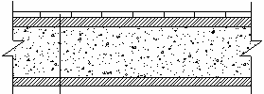

Gạch lót nền

Vữa lót nền

Bản BTCT

Vữa trát trần

**Hình II.1 – Các lớp cấu tạo sàn**

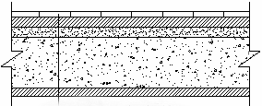

Gạch lót nền dày 10mm Gạch lót nền dày 10mm

Vữa lót nền dày 35mm Vữa tạo dốc dày 50mm

Bản BTCT Lớp chống thấm+tạo dốc 3mm

Vữa trát trần dày 15mm Bản BTCT

Vữa trát trần dày 15mm

***Sàn hành lang***  ***Sàn nhà vệ sinh***



Gạch chống nóng dày 10mm

Vữa tạo dốc dày 45mm

Lớp chống thấm+tạo dốc 3mm

Bản BTCT

Vữa trát trần dày 20mm

***Sàn mái sân thượng***

**Hình II.2 – Sự khác biệt các lớp cấu tạo sàn**

##### Hoạt tải

Giá trị của hoạt tải được chọn dựa theo chức năng sử dụng của các loại phòng tra bảng 3 trang 12 TCVN 2737 - 1995.

Hệ số độ tin cậy n, đối với tải trọng phân bố đều xác định theo điều 4.3.3 trang 15 TCVN 2737 - 1995:

Khi ptc < 200 (daN/m2) → n = 1.3; khi ptc ≥ 200 (daN/m2) → n = 1.2.



***Bảng 0‑6: Hoạt tải theo bảng 3 TCVN 2737-1995***

***Kết luận:*** Tổng tải trọng tác dụng lên sàn gồm:

Tổng tĩnh tải qui về phân bố đều do các lớp cấu tạo sàn và tường xây trên sàn có kể đến trọng lượng bản thân sàn:

qs= gbt+ gt= 4,76 +1,34= 6,10 (kN/m2)

Tổng tĩnh tải qui về phân bố đều do các lớp cấu tạo sàn và tường xây trên sàn vệ sinh có kể đến trọng lượng bản thân sàn:

qs= gbt+ gt= 4,76 +6,13= 11,28 (kN/m2)

Hoạt tải phân bố đều trên ô sàn phòng làm việc: ps= 2,40 (kN/m2)

Hoạt tải phân bố đều trên ô sàn hành lang: ps= 3,60 (kN/m2)

Hoạt tải phân bố đều trên ô sàn hội trường: ps= 3,60 (kN/m2)

Hoạt tải phân bố đều trên ô sàn sân khấu: ps= 3,60 (kN/m2)

#### Cơ sở tính toán kết cấu

Các tiêu chuẩn áp dụng và tài liệu tham khảo:

TCVN 9362-2012. *Tiêu chuẩn thiết kế nền nhà và công trình*.

TCVN 2737- 1995. *Tải trọng và tác dụng - Tiêu chuẩn thiết kế*.

TCVN 198 -1995. *Nhà cao tầng -Thiết kế Bê Tông Cốt Thép toàn khối*.

TCVN 10304 -2014. *Móng cọc - Tiêu chuẩn thiết kế*.

TCVN 5574 -2012. *Kết cấu bê tông và bê tông cốt thép – Tiêu chuẩn thiết kế*.

#### Phương pháp tính toán

Do số tầng công trình không lớn, nên ta sẽ sử dụng tiết diện cột như nhau cho các tầng để tính toán.

Chọn tiết diện dầm đặc và không thay đổi tiết diện dầm.

##### Chọn kích thước sơ bộ cho sàn

**Tổng quát lí thuyết**: dựa vào mặt bằng kiến trúc của công ta có:

Chiều dày sàn phải thỏa mãn điều kiện về độ bền, độ cứng và kinh tế.

Hệ sàn gồm các ô bản làm việc theo 2 phương, kích thước ô bản (4m x 6m).

Sơ bộ chiều dày sàn ta có thể tham khảo công thức sau:

$$h_{s}=\frac{D}{m}l$$

Trong đó:

* D= (0.8÷1.4): là hệ số phụ thuộc tải trọng.
* m=30÷35: cho bản loại dầm với l là nhịp của bản (cạnh bản theo phương chịu lực).
* m=40÷45: cho bản ngàm 4 cạnh với l là cạnh ngắn.
* m=10÷15: cho bản consol.

Ứng dụng tính toán:

$$h_{s}=\frac{D}{m}l=\frac{ LINK Excel.Sheet.12 "D:\backslash \backslash LVTN\backslash \backslash TINH TOAN.xlsx" TH!R43C2 \backslash t \backslash u 1,2}{ LINK Excel.Sheet.12 "D:\backslash \backslash LVTN\backslash \backslash TINH TOAN.xlsx" TH!R44C2 \backslash t \backslash u 45}× LINK Excel.Sheet.12 "D:\backslash \backslash LVTN\backslash \backslash TINH TOAN.xlsx" TH!R40C2 \backslash t \backslash u 4000= LINK Excel.Sheet.12 "D:\backslash \backslash LVTN\backslash \backslash TINH TOAN.xlsx" TH!R45C2 \backslash t \backslash u 107(mm)$$

Trong đó:

* D = $LINK Excel.Sheet.12 "D:\backslash \backslash LVTN\backslash \backslash TINH TOAN.xlsx" TH!R43C2 \backslash t \backslash u 1,2$ (hoạt tải tiêu chuẩn nhỏ).
* m = $LINK Excel.Sheet.12 "D:\backslash \backslash LVTN\backslash \backslash TINH TOAN.xlsx" TH!R44C2 \backslash t \backslash u 45$ (bản ngàm 4 cạnh).
* l = L1 = .

##### Chọn kích thước sơ bộ cho dầm

* Dầm chính

Hệ kết cấu khung nhiều nhịp, sơ bộ chọn kích thước dầm chính theo công thức sau:

$$h_{d}=\frac{1}{ LINK Excel.Sheet.12 "D:\backslash \backslash LVTN\backslash \backslash TINH TOAN.xlsx" TH!R48C4 \backslash t 10÷ LINK Excel.Sheet.12 "D:\backslash \backslash LVTN\backslash \backslash TINH TOAN.xlsx" TH!R49C4 \backslash t 15}L=\frac{1}{ LINK Excel.Sheet.12 "D:\backslash \backslash LVTN\backslash \backslash TINH TOAN.xlsx" TH!R48C4 \backslash t 10÷ LINK Excel.Sheet.12 "D:\backslash \backslash LVTN\backslash \backslash TINH TOAN.xlsx" TH!R49C4 \backslash t 15}× LINK Excel.Sheet.12 "D:\backslash \backslash LVTN\backslash \backslash TINH TOAN.xlsx" TH!R41C2 \backslash t \backslash u 6000=( LINK Excel.Sheet.12 "D:\backslash \backslash LVTN\backslash \backslash TINH TOAN.xlsx" TH!R49C2 \backslash t \backslash u 400÷ LINK Excel.Sheet.12 "D:\backslash \backslash LVTN\backslash \backslash TINH TOAN.xlsx" TH!R48C2 \backslash t \backslash u 600) \text{m}m$$

(Với L= $LINK Excel.Sheet.12 "D:\backslash \backslash LVTN\backslash \backslash TINH TOAN.xlsx" TH!R41C2 \backslash t \backslash u 6000$ mm: là cạnh dài của ô sàn lớn nhất)

Chọn chiều cao dầm: hd=350 mm

$$b_{d}=(\frac{1}{3}÷\frac{1}{2})×h_{d}=(\frac{1}{3}÷\frac{1}{2})× LINK Excel.Sheet.12 "D:\backslash \backslash LVTN\backslash \backslash TINH TOAN.xlsx" TH!R50C2 \backslash t \backslash u 350=( LINK Excel.Sheet.12 "D:\backslash \backslash LVTN\backslash \backslash TINH TOAN.xlsx" TH!R52C2 \backslash t \backslash u 117÷ LINK Excel.Sheet.12 "D:\backslash \backslash LVTN\backslash \backslash TINH TOAN.xlsx" TH!R51C2 \backslash t \backslash u 175) \text{mm}$$

Chọn chiều rộng dầm: bd=200 mm

Vậy sơ bộ kích thước dầm chính 0,2m x 0,35m.

* Dầm phụ

Hệ kết cấu khung nhiều nhịp, sơ bộ chọn kích thước dầm phụ theo công thức sau:

$$h_{d}=\frac{1}{ LINK Excel.Sheet.12 "D:\backslash \backslash LVTN\backslash \backslash TINH TOAN.xlsx" TH!R56C4 \backslash t 15÷ LINK Excel.Sheet.12 "D:\backslash \backslash LVTN\backslash \backslash TINH TOAN.xlsx" TH!R57C4 \backslash t 20}L=\frac{1}{ LINK Excel.Sheet.12 "D:\backslash \backslash LVTN\backslash \backslash TINH TOAN.xlsx" TH!R56C4 \backslash t 15÷ LINK Excel.Sheet.12 "D:\backslash \backslash LVTN\backslash \backslash TINH TOAN.xlsx" TH!R57C4 \backslash t 20}× LINK Excel.Sheet.12 "D:\backslash \backslash LVTN\backslash \backslash TINH TOAN.xlsx" TH!R41C2 \backslash t \backslash u 6000=( LINK Excel.Sheet.12 "D:\backslash \backslash LVTN\backslash \backslash TINH TOAN.xlsx" TH!R57C2 \backslash t \backslash u 300÷ LINK Excel.Sheet.12 "D:\backslash \backslash LVTN\backslash \backslash TINH TOAN.xlsx" TH!R56C2 \backslash t \backslash u 400) mm$$

Chọn chiều cao dầm: hd=350 mm

$$b_{d}=(\frac{1}{3}÷\frac{1}{2})h_{d}=(\frac{1}{3}÷\frac{1}{2})× LINK Excel.Sheet.12 "D:\backslash \backslash LVTN\backslash \backslash TINH TOAN.xlsx" TH!R58C2 \backslash t \backslash u 350=( LINK Excel.Sheet.12 "D:\backslash \backslash LVTN\backslash \backslash TINH TOAN.xlsx" TH!R60C2 \backslash t \backslash u 117÷ LINK Excel.Sheet.12 "D:\backslash \backslash LVTN\backslash \backslash TINH TOAN.xlsx" TH!R59C2 \backslash t \backslash u 175)\text{ cm}$$

Chọn chiều rộng dầm: bd=200 mm

Vậy sơ bộ kích thước dầm phụ 0,2m x 0,35m.

*sơ bộ chiều dày ô sàn:b=1000mm, h=* 100*mm,a=* 20 *mm =>h0=h-a=*100*-* 20 *=*80*mm*

## TÍNH TOÁN VÀ CẤU TẠO SÀN TẦNG điển hình BẰNG PHƯƠNG PHÁP TRA Ô BẢNG ĐƠN

#### Vị trí, đặc điểm, kích thước và các cấu kiện chính

Sàn tầng 2 là một trong những sàn tầng điển hình cho khối nhà. S*ơ bộ chiều dày ô sàn:b=1000mm, h=* 100*mm,a=* 20 *mm =>h0=h-a=*100*-* 20 *=*80*mm*

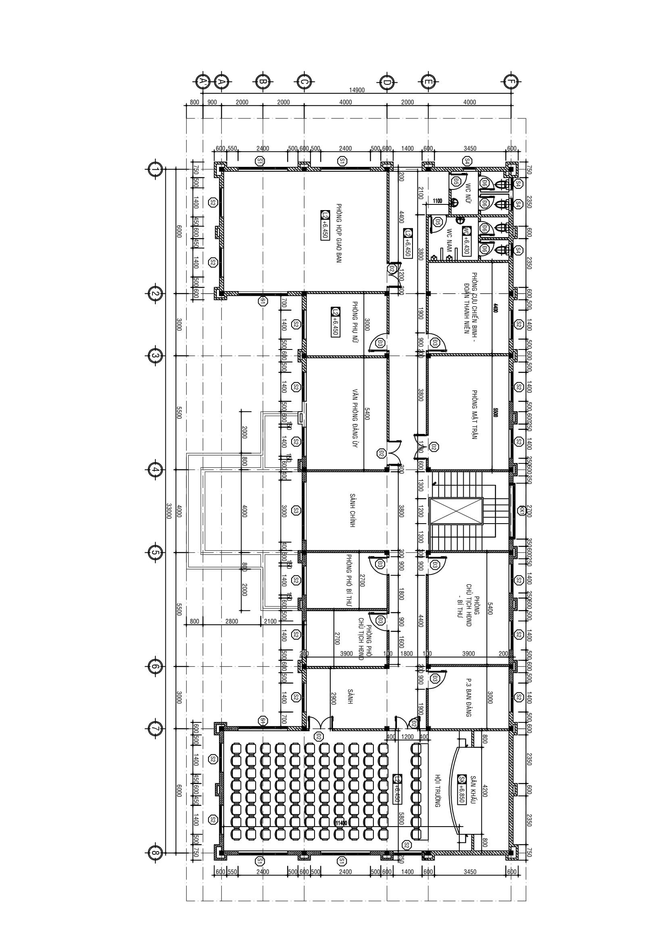

**Hình II.3 – Mặt bằng kiến trúc điển hình**

#### Phân chia các ô sàn và xác định các vị trí đà phụ, đà chính

Phân loại ô sàn dựa theo kích thước ô và chức năng sử dụng của từng ô, một số ô sàn có chênh lêch kích thước ít có thể đặt cùng một tên. Đặt tên các ô sàn như sau:

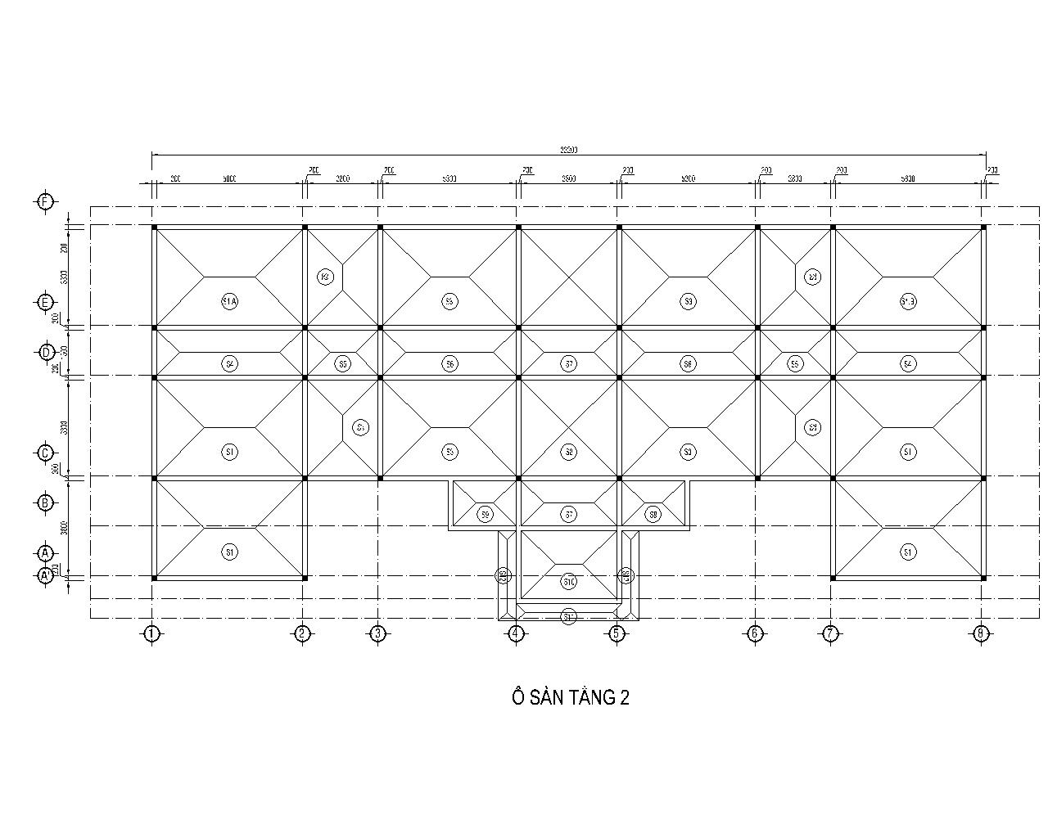

**Hình II.4 – Mặt bằng ô sàn tầng 2**

#### Tính thép sàn

##### Bản sàn 1 phương

**Bản dầm:** khi bản sàn được liên kết (dầm hoặc tường) ở một cạnh (liên kết ngàm) hoặc ở hai cạnh đối diện (kê tự do hoặc ngàm). Lúc đó tải trọng chỉ truyền theo phương có liên kết, bản chỉ làm việc một phương.

|  |  |
| --- | --- |
|  |  |

**Hình II.5 bản loại dầm**

Khi $α=\frac{l_{2}}{l_{1}}=\frac{ LINK Excel.Sheet.12 "D:\backslash \backslash LVTN\backslash \backslash TINH TOAN.xlsx" TH!R67C2 \backslash t \backslash u 4200}{ LINK Excel.Sheet.12 "D:\backslash \backslash LVTN\backslash \backslash TINH TOAN.xlsx" TH!R66C2 \backslash t \backslash u 700}= LINK Excel.Sheet.12 "D:\backslash \backslash LVTN\backslash \backslash TINH TOAN.xlsx" TH!R68C2 \backslash t \backslash u 6,00 ≥2$: (Ô sàn S11)có thể xem bản thuộc loại bản dầm, làm việc một phương theo phương cạnh ngắn. Theo phương dài ta chỉ cần đặt thép theo cấu tạo. Tiêu chuẩn thiết kế của một số nước quy ước bản dầm khi *l*2/*l*1 ≥ 2,5 hoặc *l*2/*l*1 ≥ 3. thép nhóm CI (AI)

Tra phụ lục 5 (Kết cấu bê tông cốt thép_Võ Bá Tầm (Chủ biên)) ta tìm được

$α_{R}$ = 0.4271 và $ξ_{R}$ = 0.618

***Nội lực sàn***

***Ô sàn s4.***

*Moment nhịp: $M_{n}=\frac{ql^{2}}{24}=\frac{\left( LINK Excel.Sheet.12 "D:\backslash \backslash LVTN\backslash \backslash TINH TOAN.xlsx" tinhtai_san!R8C6 \backslash t \backslash u \backslash * MERGEFORMAT 4,76 + LINK Excel.Sheet.12 "D:\backslash \backslash LVTN\backslash \backslash TINH TOAN.xlsx" hoattai_san!R2C4 \backslash t \backslash u \backslash * MERGEFORMAT 3,60 \right)* LINK Excel.Sheet.12 "D:\backslash \backslash LVTN\backslash \backslash TINH TOAN.xlsx" TH!R66C4 \backslash t \backslash u \backslash * MERGEFORMAT 0,7 ^{2}}{24}= LINK Excel.Sheet.12 "D:\backslash \backslash LVTN\backslash \backslash TINH TOAN.xlsx" TH!R71C2 \backslash t \backslash u \backslash * MERGEFORMAT 0,1952 kN.m$*

*Moment gối: $M_{g}=\frac{ql^{2}}{12}=\frac{\left( LINK Excel.Sheet.12 "D:\backslash \backslash LVTN\backslash \backslash TINH TOAN.xlsx" tinhtai_san!R8C6 \backslash t \backslash u 4,76 + LINK Excel.Sheet.12 "D:\backslash \backslash LVTN\backslash \backslash TINH TOAN.xlsx" hoattai_san!R2C4 \backslash t \backslash u 3,60 \right)* LINK Excel.Sheet.12 "D:\backslash \backslash LVTN\backslash \backslash TINH TOAN.xlsx" TH!R66C4 \backslash t \backslash u 0,7 ^{2}}{12}= LINK Excel.Sheet.12 "D:\backslash \backslash LVTN\backslash \backslash TINH TOAN.xlsx" TH!R72C2 \backslash t \backslash u 0,3904 kN.m$*

***Tính thép sàn***

*Dùng công thức tính toán thép sàn ta có:*

$$α_{m}=\frac{M}{R_{b}bh_{0}^{2}}$$

$$→ξ=(1-\sqrt{1-2α_{m}})$$

$$→γ=\frac{α_{m}}{ξ}$$

$$→A_{s}=\frac{ξ.{γ.R}_{b}.b.h_{0}}{R_{s}}$$

***Thép gối***

$$α_{m}=\frac{M}{R_{b}bh_{0}^{2}}= LINK Excel.Sheet.12 "D:\backslash \backslash LVTN\backslash \backslash TINH TOAN.xlsx" TH!R73C2 \backslash t \backslash u 0,003$$

$$→ξ=(1-\sqrt{1-2α_{m}})= LINK Excel.Sheet.12 "D:\backslash \backslash LVTN\backslash \backslash TINH TOAN.xlsx" TH!R82C2 \backslash t \backslash u 0,002$$

$→γ=\frac{α_{m}}{ξ}$*=* 0,999

$$→A_{s}=\frac{ξ.{γ.R}_{b}.b.h_{0}}{R_{s}}= LINK Excel.Sheet.12 "D:\backslash \backslash LVTN\backslash \backslash TINH TOAN.xlsx" TH!R75C2 \backslash t \backslash u 0,17$$

*Chọn* Ø8a200 *As =*2,52*cm2 >* 0,17 *cm2*

**Kiểm tra điều kiện hàm lượng**

$$μ_{max}=1,5\%$$

$$μ_{min}=0,1\%$$

$$μ=\frac{A_{s}}{b×h_{0}}×100\left(\%\right)=\frac{ LINK Excel.Sheet.12 "D:\backslash \backslash LVTN\backslash \backslash TINH TOAN.xlsx" TH!R75C4 \backslash t \backslash u 2,52}{100× LINK Excel.Sheet.12 "D:\backslash \backslash LVTN\backslash \backslash TINH TOAN.xlsx" TH!R100C5 \backslash t \backslash u 8}×100= LINK Excel.Sheet.12 "D:\backslash \backslash LVTN\backslash \backslash TINH TOAN.xlsx" TH!R76C4 \backslash t \backslash u 0,31 LINK Excel.Sheet.12 "D:\backslash \backslash LVTN\backslash \backslash TINH TOAN.xlsx" "thepsan 1p!R11C16" \backslash t \backslash u \%$$

$μ_{min}<μ<μ_{max}$ => thỏa điều kiện hàm lượng.

Số thanh thép chịu moment âm theo phương cạnh dài:

$n=\frac{L_{2}}{a}+1=\frac{ LINK Excel.Sheet.12 "D:\backslash \backslash LVTN\backslash \backslash TINH TOAN.xlsx" TH!R67C2 \backslash t \backslash u 4200}{ LINK Excel.Sheet.12 "D:\backslash \backslash LVTN\backslash \backslash TINH TOAN.xlsx" TH!R76C2 \backslash t \backslash u 200 }+1= LINK Excel.Sheet.12 "D:\backslash \backslash LVTN\backslash \backslash TINH TOAN.xlsx" TH!R77C2 \backslash t \backslash u 22$ cây

*Thép nhịp*

$$α_{m}=\frac{M}{R_{b}bh_{0}^{2}}= LINK Excel.Sheet.12 "D:\backslash \backslash LVTN\backslash \backslash TINH TOAN.xlsx" TH!R73C2 \backslash t \backslash u 0,003$$

$$→ξ=(1-\sqrt{1-2α_{m}})= LINK Excel.Sheet.12 "D:\backslash \backslash LVTN\backslash \backslash TINH TOAN.xlsx" TH!R82C2 \backslash t \backslash u 0,002$$

$→γ=\frac{α_{m}}{ξ}$*=* 0,999

$$→A_{s}=\frac{ξ.γ.R_{b}.b.h_{0}}{R_{s}}= LINK Excel.Sheet.12 "D:\backslash \backslash LVTN\backslash \backslash TINH TOAN.xlsx" TH!R83C2 \backslash t \backslash u 0,09$$

Chọn Ø8a200 As =2,52cm2 > 0,09 cm2

Kiểm tra điều kiện hàm lượng

$$μ_{max}=1,5\%$$

$$μ_{min}=0,1\%$$

$$μ=\frac{A_{s}}{b×h_{0}}×100\left(\%\right)=\frac{ LINK Excel.Sheet.12 "D:\backslash \backslash LVTN\backslash \backslash TINH TOAN.xlsx" TH!R83C4 \backslash t \backslash u 2,52}{100× LINK Excel.Sheet.12 "D:\backslash \backslash LVTN\backslash \backslash TINH TOAN.xlsx" TH!R100C5 \backslash t \backslash u 8}×100= LINK Excel.Sheet.12 "D:\backslash \backslash LVTN\backslash \backslash TINH TOAN.xlsx" TH!R84C4 \backslash t \backslash u 0,31 LINK Excel.Sheet.12 "D:\backslash \backslash LVTN\backslash \backslash TINH TOAN.xlsx" "thepsan 1p!R11C16" \backslash t \backslash u \%$$

$μ_{min}<μ<μ_{max}$ => thỏa điều kiện hàm lượng.

Số thanh thép chịu moment dương theo phương cạnh dài:

$n=\frac{L_{2}}{a}+1=\frac{ LINK Excel.Sheet.12 "D:\backslash \backslash LVTN\backslash \backslash TINH TOAN.xlsx" TH!R67C2 \backslash t \backslash u 4200}{ LINK Excel.Sheet.12 "D:\backslash \backslash LVTN\backslash \backslash TINH TOAN.xlsx" TH!R84C2 \backslash t \backslash u 200 }+1= LINK Excel.Sheet.12 "D:\backslash \backslash LVTN\backslash \backslash TINH TOAN.xlsx" TH!R85C2 \backslash t \backslash u 22$ cây

*Tương tự ta có bảng tổng hợp các ô sàn sau:*



##### Bản sàn 2 phương

Khi $α=\frac{l_{2}}{l_{1}}<2$: thuộc bản ngàm 4 cạnh, bản làm việc theo hai phương



**Hình: II‑1 bản sàn 2 phương**

Xác định nội lực bản sàn

*Moment tại giữa bản:*

M1 = mi1.P; M2 = mi2.P

*Moment tại gối:*

MI = ki1.P; MII = ki2.P

Trong đó: P = q.l1.l2

mịj, kij tra bảng phụ thuộc l2/l1.

Tính toán sàn 2 phương S1

**Với L1=** 4,76**m; L2=** 3,6**m**

Ta có chiều dày sàn được chọn sơ bộ là hs = 100mm, lớp bảo vệ a = 20 mm.

Cắt bản theo hai phương vuông góc cạnh ngắn và cạnh dài với chiều rộng là b = 1m =1000 mm.

**Tải trọng**

Tĩnh tải: gtt = 4,76 kN/m2

Hoạt tải: Ptt = 3,6 kN/m2

Tải trọng toàn phần: P = (gtt + Ptt)x L1xL2 = (4,76+3,6)x3,8x5,8= 120,72 kN

**Tính moment**

m91= 0,0179

m92= 0,0179

k91 = 0,0417

k92 = 0,0417

Vậy:

M1 = m91P = 216 (daN.m).

M2 = m92P = 216 (daN.m).

MI = k91P = 503 (daN.m).

MII = k92P = 503 (daN.m).

**Tính thép và bố trí thép**

Bêtông B25 và thép nhóm CI (AI)

Tra phụ lục 5 (Kết cấu bê tông cốt thép_Võ Bá Tầm) ta tìm được

$α_{R}$ = 0.4271 và $ξ_{R}$ = 0.618

Chọn hs= 100mm, a= 20 mm $⇒$ h0 = 100 - 20 = 80 mm.

**Tính thép chịu moment dương M2= M1 =**  21.609  **daNcm theo phương cạnh ngắn L1**

**Tính thép**

*=* 0,999

$$→A_{s}=\frac{ξ.γ.R_{b}.b.h_{0}}{R_{s}}= LINK Excel.Sheet.12 "D:\backslash \backslash LVTN\backslash \backslash TINH TOAN.xlsx" TH!R106C2 \backslash t \backslash u 1,20$$

Chọn Ø8a200 As =2,52cm2 > 1,20 cm2 - ta bố trí thép ở thớ dưới theo phương L1

**Kiểm tra điều kiện hàm lượng**

$$μ_{max}=1,5\%$$

$$μ_{min}=0,1\%$$

$$μ=\frac{A_{s}}{b×h_{0}}×100\left(\%\right)=\frac{ LINK Excel.Sheet.12 "D:\backslash \backslash LVTN\backslash \backslash TINH TOAN.xlsx" TH!R106C4 \backslash t \backslash u 2,52}{100× LINK Excel.Sheet.12 "D:\backslash \backslash LVTN\backslash \backslash TINH TOAN.xlsx" TH!R100C5 \backslash t \backslash u 8}×100= LINK Excel.Sheet.12 "D:\backslash \backslash LVTN\backslash \backslash TINH TOAN.xlsx" TH!R107C4 \backslash t \backslash u 0,31 LINK Excel.Sheet.12 "D:\backslash \backslash LVTN\backslash \backslash TINH TOAN.xlsx" "thepsan 1p!R11C16" \backslash t \backslash u \%$$

$μ_{min}<μ<μ_{max}$ => thỏa điều kiện hàm lượng.

Số thanh thép chịu moment dương theo phương cạnh ngắn:

$n=\frac{L_{1}}{a}+1=\frac{ LINK Excel.Sheet.12 "D:\backslash \backslash LVTN\backslash \backslash TINH TOAN.xlsx" TH!R88C2 \backslash t \backslash u 3800}{ LINK Excel.Sheet.12 "D:\backslash \backslash LVTN\backslash \backslash TINH TOAN.xlsx" TH!R84C2 \backslash t \backslash u 200 }+1= LINK Excel.Sheet.12 "D:\backslash \backslash LVTN\backslash \backslash TINH TOAN.xlsx" TH!R108C2 \backslash t \backslash u 20$ cây

**Tính thép chịu moment âm MII =MI =** 50.340  **daN.cm theo phương cạnh ngắn L1**

**Tính thép**

*=* 0,999

$$→A_{s}=\frac{ξ.γ.R_{b}.b.h_{0}}{R_{s}}= LINK Excel.Sheet.12 "D:\backslash \backslash LVTN\backslash \backslash TINH TOAN.xlsx" TH!R112C2 \backslash t \backslash u 2,80$$

Chọn Ø10a200 As =3,93cm2 > 2,80 cm2 - ta bố trí thép ở thớ dưới theo phương L1

**Kiểm tra điều kiện hàm lượng**

$$μ_{max}=1,5\%$$

$$μ_{min}=0,1\%$$

$$μ=\frac{A_{s}}{b×h_{0}}×100\left(\%\right)=\frac{ LINK Excel.Sheet.12 "D:\backslash \backslash LVTN\backslash \backslash TINH TOAN.xlsx" TH!R112C4 \backslash t \backslash u 3,93}{100× LINK Excel.Sheet.12 "D:\backslash \backslash LVTN\backslash \backslash TINH TOAN.xlsx" TH!R100C5 \backslash t \backslash u 8}×100= LINK Excel.Sheet.12 "D:\backslash \backslash LVTN\backslash \backslash TINH TOAN.xlsx" TH!R107C4 \backslash t \backslash u 0,31 LINK Excel.Sheet.12 "D:\backslash \backslash LVTN\backslash \backslash TINH TOAN.xlsx" "thepsan 1p!R11C16" \backslash t \backslash u \%$$

$μ_{min}<μ<μ_{max}$ => thỏa điều kiện hàm lượng.

Số thanh thép chịu moment dương theo phương cạnh ngắn:

$n=\frac{L_{1}}{a}+1=\frac{ LINK Excel.Sheet.12 "D:\backslash \backslash LVTN\backslash \backslash TINH TOAN.xlsx" TH!R88C2 \backslash t \backslash u 3800}{ LINK Excel.Sheet.12 "D:\backslash \backslash LVTN\backslash \backslash TINH TOAN.xlsx" TH!R84C2 \backslash t \backslash u 200 }+1= LINK Excel.Sheet.12 "D:\backslash \backslash LVTN\backslash \backslash TINH TOAN.xlsx" TH!R85C2 \backslash t \backslash u 22$ cây

***Bảng 5.3****. Bảng tính moment của sàn hai phương lầu 2*



## TÍNH TOÁN VÀ CẤU TẠO CẦU THANG BỘ TẦNG 2

#### Vị trí, đặc điểm, kích thước

Công trình thiết kế là công trình có kích thước lớn, không gian và lưu lượng người ra vào lớn. Do đó, cầu thang thiết kế sao cho đảm bảo việc lưu thông.

Sử dụng kết cấu dạng bản chịu lực (không có Limon). Khi tính toán ta xét 1 dải bản rộng 1m để tính.

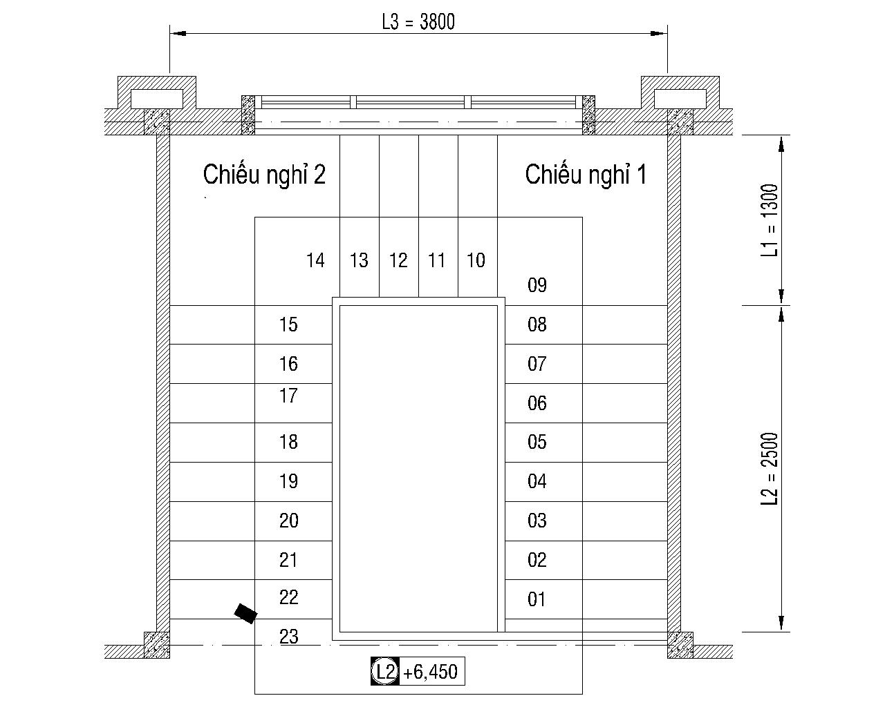

**Hình II.6 – Mặt bằng cầu thang tầng 2**

##### Sơ bộ tiết diện cấu kiện

Cầu thang tầng điển hình của công trình này là cầu thang 3 vế dạng bản có 23 bậc thang. Vế 1 có 9 bậc, 2 có 10 bậc thang, vế 3 có 4 bậc.

$$h_{b}=\frac{ LINK Excel.Sheet.12 "D:\backslash \backslash LVTN\backslash \backslash TINH TOAN.xlsx" TH!R117C2 \backslash t 3,6}{ LINK Excel.Sheet.12 "D:\backslash \backslash LVTN\backslash \backslash TINH TOAN.xlsx" TH!R116C2 \backslash t 23}= LINK Excel.Sheet.12 "D:\backslash \backslash LVTN\backslash \backslash TINH TOAN.xlsx" TH!R118C2 \backslash t 157mm$$

Chọn hb= 150mm.

Chọn bb= 300mm.

Góc nghiêng cầu thang:

**🡪** *Chọn chiều dày bản thang hb =* 100*mm.*

Kích thước các dầm cầu thang được chọ sơ bộ theo công thức:

$h_{dt}=\frac{L_{0}}{10÷13}=\frac{ LINK Excel.Sheet.12 "D:\backslash \backslash LVTN\backslash \backslash TINH TOAN.xlsx" TH!R122C2 \backslash t 3,9 }{10÷13}=( LINK Excel.Sheet.12 "D:\backslash \backslash LVTN\backslash \backslash TINH TOAN.xlsx" TH!R127C3 \backslash t 300 ÷ LINK Excel.Sheet.12 "D:\backslash \backslash LVTN\backslash \backslash TINH TOAN.xlsx" TH!R127C2 \backslash t 0,39)mm$

=> chọn hbt =300 mm

$$b_{dt}=\frac{h}{2÷3}=\frac{ LINK Excel.Sheet.12 "D:\backslash \backslash LVTN\backslash \backslash TINH TOAN.xlsx" TH!R128C2 \backslash t 300}{2÷3}=( LINK Excel.Sheet.12 "D:\backslash \backslash LVTN\backslash \backslash TINH TOAN.xlsx" TH!R127C3 \backslash t 300 ÷ LINK Excel.Sheet.12 "D:\backslash \backslash LVTN\backslash \backslash TINH TOAN.xlsx" TH!R129C2 \backslash t 150)mm$$

=> chọn bbt =200

*Chọn chiều kích thước dầm thang b x h =* 200 *x* 300 m*m.*

#### Tính toán và cấu tạo bảng thang

##### Tải trọng

Tĩnh tải

Gồm trọng lượng bản thân các lớp cấu tạo:

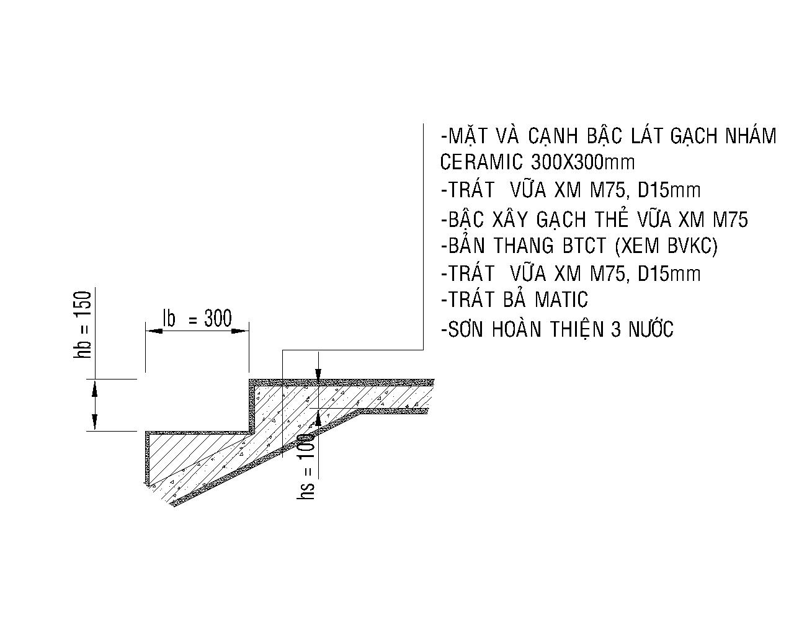

**Mặt cắt cấu tạo bản thang**

*Tĩnh tải được xác định theo công thức sau: $g=\sum_{1}^{n}{γ_{i}}δ_{tdi}n_{i}​$*

Trong đó

* $γ_{i}$: khối lượng của lớp thứ i;
* $δ_{tdi}$: chiều dày tương đương của lớp thứ i theo phương bản nghiêng;
* ni : hệ số tin cậy lớp thứ i.

Chiếu nghỉ:

$$g_{1}=\sum_{1}^{n}{γ_{i}}δ_{tdi}n_{i}= LINK Excel.Sheet.12 "D:\backslash \backslash LVTN\backslash \backslash TINH TOAN.xlsx" TH!R130C3 \backslash t 0,02x LINK Excel.Sheet.12 "D:\backslash \backslash LVTN\backslash \backslash TINH TOAN.xlsx" TH!R130C7 \backslash t 2.400 x LINK Excel.Sheet.12 "D:\backslash \backslash LVTN\backslash \backslash TINH TOAN.xlsx" TH!R130C8 \backslash t 1,2+\left( LINK Excel.Sheet.12 "D:\backslash \backslash LVTN\backslash \backslash TINH TOAN.xlsx" TH!R131C3 \backslash t 0,015+ LINK Excel.Sheet.12 "D:\backslash \backslash LVTN\backslash \backslash TINH TOAN.xlsx" TH!R132C3 \backslash t 0,02​\right)x LINK Excel.Sheet.12 "D:\backslash \backslash LVTN\backslash \backslash TINH TOAN.xlsx" TH!R131C7 \backslash t 1.800 x LINK Excel.Sheet.12 "D:\backslash \backslash LVTN\backslash \backslash TINH TOAN.xlsx" TH!R131C8 \backslash t 1,3+ LINK Excel.Sheet.12 "D:\backslash \backslash LVTN\backslash \backslash TINH TOAN.xlsx" TH!R133C3 \backslash t 0,1 x LINK Excel.Sheet.12 "D:\backslash \backslash LVTN\backslash \backslash TINH TOAN.xlsx" TH!R133C7 \backslash t 2.500 x LINK Excel.Sheet.12 "D:\backslash \backslash LVTN\backslash \backslash TINH TOAN.xlsx" TH!R133C8 \backslash t 1,1= LINK Excel.Sheet.12 "D:\backslash \backslash LVTN\backslash \backslash TINH TOAN.xlsx" TH!R138C2 \backslash t 415 daN/m^{2}$$

*Chiều dày tương đương của bậc thang được xác định theo công thức sau*:(tham khảo sách “Kết Cấu Bê Tông Cốt Thép – Tập 3 của thầy Võ Bá Tầm)

$$δ_{\text{td}}=\frac{h_{b}\text{cosα}}{2}​$$

Trong đó

* hb: Chiều cao bậc thang;
* $α$: Góc nghiêng của thang.

*Để xác định chiều dày tương đương của lớp gạch, đá mài, vữa xi măng:*



Trong đó:

* lb: Chiều dài bậc thang;
* hb: Chiều cao bậc thang;
* hb: Chiều cao bậc thang;
* $α$: Góc nghiêng của thang.

-Chiều dày tương đương của lớp gạch lát được quy đổi theo công thức:

$$δ_{td1}=\frac{(0, LINK Excel.Sheet.12 "D:\backslash \backslash LVTN\backslash \backslash TINH TOAN.xlsx" TH!R118C4 \backslash t 150+0, LINK Excel.Sheet.12 "D:\backslash \backslash LVTN\backslash \backslash TINH TOAN.xlsx" TH!R119C2 \backslash t 300)x LINK Excel.Sheet.12 "D:\backslash \backslash LVTN\backslash \backslash TINH TOAN.xlsx" TH!R130C3 \backslash t 0,02x LINK Excel.Sheet.12 "D:\backslash \backslash LVTN\backslash \backslash TINH TOAN.xlsx" TH!R130C6 \backslash t 0,887 }{0.3}= LINK Excel.Sheet.12 "D:\backslash \backslash LVTN\backslash \backslash TINH TOAN.xlsx" TH!R130C2 \backslash t 0,027(m)$$

Chiều dày tương đương của lớp vữa trát được quy đổi theo công thức:

$$δ_{td2}=\frac{\left(0, LINK Excel.Sheet.12 "D:\backslash \backslash LVTN\backslash \backslash TINH TOAN.xlsx" TH!R118C4 \backslash t 150+0, LINK Excel.Sheet.12 "D:\backslash \backslash LVTN\backslash \backslash TINH TOAN.xlsx" TH!R119C2 \backslash t 300\right)x LINK Excel.Sheet.12 "D:\backslash \backslash LVTN\backslash \backslash TINH TOAN.xlsx" TH!R131C3 \backslash t 0,015 LINK Excel.Sheet.12 "D:\backslash \backslash LVTN\backslash \backslash TINH TOAN.xlsx" TH!R130C6 \backslash t 0,887 }{0.3}= LINK Excel.Sheet.12 "D:\backslash \backslash LVTN\backslash \backslash TINH TOAN.xlsx" TH!R131C2 \backslash t 0,020(m)$$

Chiều dày tương đương của lớp vữa xi măng được quy đổi theo công thức:

$$δ_{td3}=\frac{\left(0, LINK Excel.Sheet.12 "D:\backslash \backslash LVTN\backslash \backslash TINH TOAN.xlsx" TH!R118C4 \backslash t 150+0, LINK Excel.Sheet.12 "D:\backslash \backslash LVTN\backslash \backslash TINH TOAN.xlsx" TH!R119C2 \backslash t 300\right)x LINK Excel.Sheet.12 "D:\backslash \backslash LVTN\backslash \backslash TINH TOAN.xlsx" TH!R132C3 \backslash t 0,02x LINK Excel.Sheet.12 "D:\backslash \backslash LVTN\backslash \backslash TINH TOAN.xlsx" TH!R130C6 \backslash t 0,887 }{0.3}= LINK Excel.Sheet.12 "D:\backslash \backslash LVTN\backslash \backslash TINH TOAN.xlsx" TH!R132C2 \backslash t 0,027(m)$$

Chiều dày tương đương của bản bê tông được quy đổi theo công thức:

$$δ_{td4}=\frac{\left(0, LINK Excel.Sheet.12 "D:\backslash \backslash LVTN\backslash \backslash TINH TOAN.xlsx" TH!R118C4 \backslash t 150+0, LINK Excel.Sheet.12 "D:\backslash \backslash LVTN\backslash \backslash TINH TOAN.xlsx" TH!R119C2 \backslash t 300\right)x LINK Excel.Sheet.12 "D:\backslash \backslash LVTN\backslash \backslash TINH TOAN.xlsx" TH!R133C3 \backslash t 0,1x LINK Excel.Sheet.12 "D:\backslash \backslash LVTN\backslash \backslash TINH TOAN.xlsx" TH!R130C6 \backslash t 0,887 }{0.3}= LINK Excel.Sheet.12 "D:\backslash \backslash LVTN\backslash \backslash TINH TOAN.xlsx" TH!R133C2 \backslash t 0,133(m)$$

Chiều dày tương đương của lớp bậc thang được quy đổi theo công thức:

$$δ_{td5}=\frac{ LINK Excel.Sheet.12 "D:\backslash \backslash LVTN\backslash \backslash TINH TOAN.xlsx" TH!R134C3 \backslash t 0,15× LINK Excel.Sheet.12 "D:\backslash \backslash LVTN\backslash \backslash TINH TOAN.xlsx" TH!R130C6 \backslash t 0,887 }{2}= LINK Excel.Sheet.12 "D:\backslash \backslash LVTN\backslash \backslash TINH TOAN.xlsx" TH!R134C2 \backslash t 0,066(m)$$

Tĩnh tải được xác định theo công thức sau: $g=\sum_{1}^{n}{γ_{i}}δ_{tdi}n_{i}​$

$$g_{2}^{'}=\sum_{1}^{n}{γ_{i}}δ_{tdi}n_{i}= LINK Excel.Sheet.12 "D:\backslash \backslash LVTN\backslash \backslash TINH TOAN.xlsx" TH!R130C2 \backslash t 0,027x LINK Excel.Sheet.12 "D:\backslash \backslash LVTN\backslash \backslash TINH TOAN.xlsx" TH!R130C7 \backslash t 2.400 x LINK Excel.Sheet.12 "D:\backslash \backslash LVTN\backslash \backslash TINH TOAN.xlsx" TH!R130C8 \backslash t 1,2+ LINK Excel.Sheet.12 "D:\backslash \backslash LVTN\backslash \backslash TINH TOAN.xlsx" TH!R131C2 \backslash t 0,020x LINK Excel.Sheet.12 "D:\backslash \backslash LVTN\backslash \backslash TINH TOAN.xlsx" TH!R131C7 \backslash t 1.800 x LINK Excel.Sheet.12 "D:\backslash \backslash LVTN\backslash \backslash TINH TOAN.xlsx" TH!R131C8 \backslash t 1,3+ LINK Excel.Sheet.12 "D:\backslash \backslash LVTN\backslash \backslash TINH TOAN.xlsx" TH!R133C3 \backslash t 0,1 x LINK Excel.Sheet.12 "D:\backslash \backslash LVTN\backslash \backslash TINH TOAN.xlsx" TH!R133C7 \backslash t 2.500 x LINK Excel.Sheet.12 "D:\backslash \backslash LVTN\backslash \backslash TINH TOAN.xlsx" TH!R133C8 \backslash t 1,1 + LINK Excel.Sheet.12 "D:\backslash \backslash LVTN\backslash \backslash TINH TOAN.xlsx" TH!R134C2 \backslash t 0,066x LINK Excel.Sheet.12 "D:\backslash \backslash LVTN\backslash \backslash TINH TOAN.xlsx" TH!R134C7 \backslash t 1.800 = LINK Excel.Sheet.12 "D:\backslash \backslash LVTN\backslash \backslash TINH TOAN.xlsx" TH!R135C2 \backslash t 695 daN/m^{2}$$

Theo phương đứng là

$$g_{2}^{}=\frac{g_{2}^{'}}{cosα}=\frac{ LINK Excel.Sheet.12 "D:\backslash \backslash LVTN\backslash \backslash TINH TOAN.xlsx" TH!R135C2 \backslash t 695 }{ LINK Excel.Sheet.12 "D:\backslash \backslash LVTN\backslash \backslash TINH TOAN.xlsx" TH!R130C6 \backslash t 0,887 }= LINK Excel.Sheet.12 "D:\backslash \backslash LVTN\backslash \backslash TINH TOAN.xlsx" TH!R136C2 \backslash t 784 daN/m^{2}$$

Hoạt tải cầu thang lấy theo TCVN 2737-2006. Hoạt tải tính toán được tính toán được tính như sau:

$p^{tt}=n.p^{tc}=1.2×300=360$ (daN/m2)

Trong đó:

+ : Hoạt tải tiêu chuẩn, lấy $p^{tc}=$ 300(daN/m2)

+ n: hệ số vượt tải. Lấy n =1.2.

Đối với chiếu nghỉ:

$$q_{1}=g_{1}+p= LINK Excel.Sheet.12 "D:\backslash \backslash LVTN\backslash \backslash TINH TOAN.xlsx" TH!R138C2 \backslash t 415+360= LINK Excel.Sheet.12 "D:\backslash \backslash LVTN\backslash \backslash TINH TOAN.xlsx" TH!R139C2 \backslash t 775 daN/m2$$

Tải trọng tác dụng trên 1m bề rộng bản thang:

$$q_{2}=g_{2}+g_{lc}+p= LINK Excel.Sheet.12 "D:\backslash \backslash LVTN\backslash \backslash TINH TOAN.xlsx" TH!R136C2 \backslash t 784 +30+360= LINK Excel.Sheet.12 "D:\backslash \backslash LVTN\backslash \backslash TINH TOAN.xlsx" TH!R140C2 \backslash t 1.174 daN/m2$$

Trong đó: khối lượng của lan can tay vịn lấy $g_{lc}=$ 30 daN/m

##### Sơ đồ tính toán

Nhịp tính toán của bản thang: L0 = L1 + L2 = 1,4 + 2,5 = 3,9 m

Xét dãy có bề rộng b = 1m để tính.

Bản thang thuộc loại bản chịu lực theo 1 phương. Xem bản thang là dầm gãy khúc liên kết vào bản sàn và dầm. Căn cứ vào điều kiện thi công và thiên về an toàn, chọn sơ đồ kết cấu bản thang như sau:

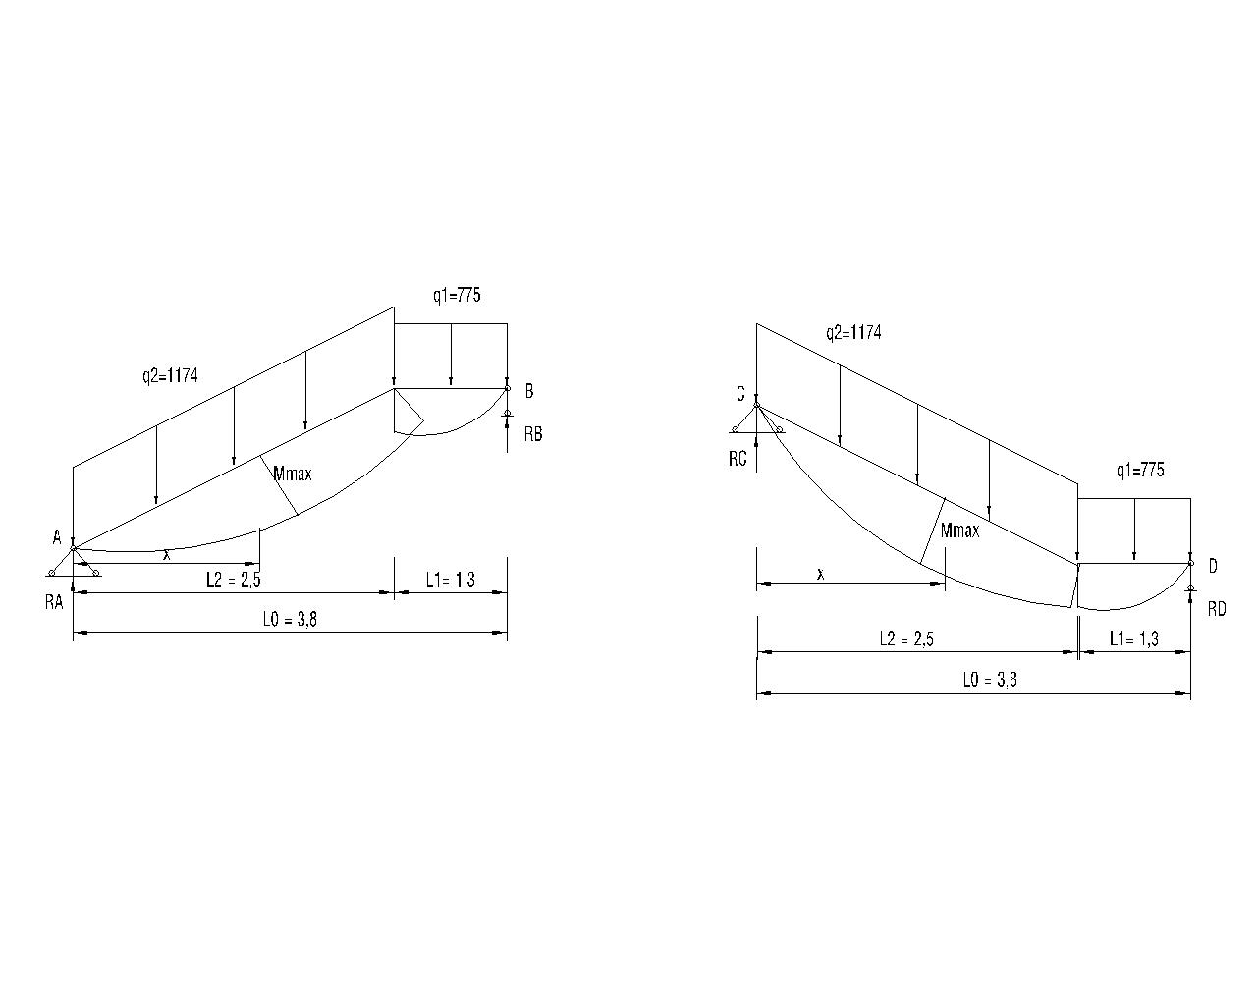

**Hình II.7 –Sơ đồ tính toán**

Tính vế 1:

$$\frac{\sum{M}}{B}=0 ↔R_{A}\left(L_{1}+L_{2}\right)= \frac{q_{2}}{cosα}L_{2}\left(L_{1}+\frac{L_{2}}{2}\right)+q_{1}\frac{L_{1}^{2}}{2}$$

$$R_{A}=\frac{\frac{q_{2}}{cosα}L_{2}\left(L_{1}+\frac{L_{2}}{2}\right)+q_{1}\frac{L_{1}^{2}}{2}}{\left(L_{1}+L_{2}\right)}$$

$$=\frac{\frac{ LINK Excel.Sheet.12 "D:\backslash \backslash LVTN\backslash \backslash TINH TOAN.xlsx" TH!R140C2 \backslash t 1.174 }{ LINK Excel.Sheet.12 "D:\backslash \backslash LVTN\backslash \backslash TINH TOAN.xlsx" TH!R130C6 \backslash t 0,887 }* LINK Excel.Sheet.12 "D:\backslash \backslash LVTN\backslash \backslash TINH TOAN.xlsx" TH!R124C2 \backslash t 2,5 *\left( LINK Excel.Sheet.12 "D:\backslash \backslash LVTN\backslash \backslash TINH TOAN.xlsx" TH!R123C2 \backslash t 1,4 +\frac{ LINK Excel.Sheet.12 "D:\backslash \backslash LVTN\backslash \backslash TINH TOAN.xlsx" TH!R124C2 \backslash t 2,5 }{2}\right)+ LINK Excel.Sheet.12 "D:\backslash \backslash LVTN\backslash \backslash TINH TOAN.xlsx" TH!R139C2 \backslash t 775*\frac{{ LINK Excel.Sheet.12 "D:\backslash \backslash LVTN\backslash \backslash TINH TOAN.xlsx" TH!R123C2 \backslash t 1,4 }^{2}}{2}}{\left( LINK Excel.Sheet.12 "D:\backslash \backslash LVTN\backslash \backslash TINH TOAN.xlsx" TH!R123C2 \backslash t 1,4 + LINK Excel.Sheet.12 "D:\backslash \backslash LVTN\backslash \backslash TINH TOAN.xlsx" TH!R124C2 \backslash t 2,5 \right)}= LINK Excel.Sheet.12 "D:\backslash \backslash LVTN\backslash \backslash TINH TOAN.xlsx" TH!R142C2 \backslash t 2.444 daN$$

$$R_{B}=\frac{q_{2}}{cosα}L_{2}+q_{1}L_{1}-R_{A}$$

$$=\frac{ LINK Excel.Sheet.12 "D:\backslash \backslash LVTN\backslash \backslash TINH TOAN.xlsx" TH!R140C2 \backslash t 1.174 }{ LINK Excel.Sheet.12 "D:\backslash \backslash LVTN\backslash \backslash TINH TOAN.xlsx" TH!R130C6 \backslash t 0,887 }* LINK Excel.Sheet.12 "D:\backslash \backslash LVTN\backslash \backslash TINH TOAN.xlsx" TH!R124C2 \backslash t 2,5 + LINK Excel.Sheet.12 "D:\backslash \backslash LVTN\backslash \backslash TINH TOAN.xlsx" TH!R139C2 \backslash t 775* LINK Excel.Sheet.12 "D:\backslash \backslash LVTN\backslash \backslash TINH TOAN.xlsx" TH!R123C2 \backslash t 1,4 - LINK Excel.Sheet.12 "D:\backslash \backslash LVTN\backslash \backslash TINH TOAN.xlsx" TH!R142C2 \backslash t 2.444 = LINK Excel.Sheet.12 "D:\backslash \backslash LVTN\backslash \backslash TINH TOAN.xlsx" TH!R143C2 \backslash t 1.950 daN$$

Xét tại một tiết diện bất kỳ, cách gối tựa A một đoạn là x, tính momen tại tiết diện đó:

$$M_{x}=R_{A}xcosα-q_{2}\frac{x^{2}}{2}$$

Momen lớn nhất ở nhịp được xác định từ điều kiện: “đạo hàm của momen là lực cắt và lựa cắt tại đó phải bằng không”.

Lấy đạo hàm của Mx theo x và cho đạo hàm đó bằng không tìm được x:

$${Q=R}_{A}cosα-q_{2}x=0$$

$$→x=\frac{R_{A}cosα}{q_{2}}=\frac{ LINK Excel.Sheet.12 "D:\backslash \backslash LVTN\backslash \backslash TINH TOAN.xlsx" TH!R142C2 \backslash t 2.444 * LINK Excel.Sheet.12 "D:\backslash \backslash LVTN\backslash \backslash TINH TOAN.xlsx" TH!R130C6 \backslash t 0,887 }{ LINK Excel.Sheet.12 "D:\backslash \backslash LVTN\backslash \backslash TINH TOAN.xlsx" TH!R140C2 \backslash t 1.174 }= LINK Excel.Sheet.12 "D:\backslash \backslash LVTN\backslash \backslash TINH TOAN.xlsx" TH!R144C2 \backslash t 1,85 m$$

Thay x vừa tìm được vào tính Mmax:

##### Tính cốt thép:

Momen ở nhịp: Mn = 0,7Mmax = 1.400 daNm

Momen ở gối: Mg = 0,4Mmax = 800 daNm

Từ M tính:

$$A= \frac{M}{R_{n}b{h_{0}}^{2}}; α =1-\sqrt{1-2A}; F_{a}=\frac{αR_{n}bh_{0}}{R_{a}}$$

Với: b=100; h0 = h - a = 10 - 1,5 = 8,5 cm; Ra = 2800 daN/cm2 (Thép CII(AII))

Kết quả tính toán cốt thép theo bảng sau:

|  |  |  |  |  |  |
| --- | --- | --- | --- | --- | --- |
| **Tiết diện** | **Momen M** | **A** | $$α$$ | **Fa (tính)** | **Fa (chọn)** |
| Nhịp | 1.400 | 0,134 | 0,144 | 6,336 | 7,54(Ø12a150) |
| Gối | 800 | 0,076 | 0,079 | 3,499 | 5,65(Ø12a200) |

Tính vế 2: kết quả tương tự như vế 1

Tính vế 3: Vế 3 được xem như một ô bản có sơ đồ tính như sau:

Kích thước ô bản theo mặt phằng nghiêng của bản:

L1 = 1,4 m ;

Tải trọng tác dụng lên ô bản $q_{2}cosα$

Momen:

$$M_{1}=α_{1}q_{2}cosαl_{1}^{2}$$

$$M_{2}=α_{2}q_{2}cosαl_{2}^{2}$$

$$M_{21}=α_{21}q_{2}cosαl_{1}^{2}$$

Các hệ số $α_{1};α_{2};α_{21}$ phụ thuộc tỷ số $\frac{l_{2}}{l_{1}}$ (tra bảng phụ lục 13 – Kết cấu bê tông cốt thép 3 – Võ Bá Tầm)

M1 = 0,0197 * 1.174 * 0,887 * 1,4 2= 40,25 daNm

M2 = 0,0713 * 1.174 * 0,887 * 1,4 2= 135,94 daNm

M21 = 0,1084 * 1.174 * 0,887 * 1,4 2= 40,25 daNm

Tính cốt thép:

Từ M tính:

$$A= \frac{M}{R_{n}b{h_{0}}^{2}}; α =1-\sqrt{1-2A}; F_{a}=\frac{αR_{n}bh_{0}}{R_{a}}$$

Với: b=100; h0 = h - a = 10 - 1,5 = 8,5 cm; Ra = 2800 daN/cm2 (Thép CII(AII))

Kết quả tính toán cốt thép theo bảng sau:

|  |  |  |  |  |  |
| --- | --- | --- | --- | --- | --- |
| **Tiết diện** | **Momen M** | **A** |  | **Fa (tính)** | **Fa (chọn)** |
| Nhịp | M2= 1.400 | 0,013 | 0,013 | 0,575 | 1,41(Ø6a200) |
| Nhịp | M21=40,25 | 0,020 | 0,020 | 0,877 | 1,41(Ø6a200) |

#### Tính dầm chiếu nghỉ D1

Tải trọng tác dụng lên dầm D­1 gồm:

**Đoạn AB:**

Trọng lượng bản thân dầm:

$$g_{d}=b_{d}\left(h_{d}-h_{s}\right)nγ_{b}$$

$$= LINK Excel.Sheet.12 "D:\backslash \backslash LVTN\backslash \backslash TINH TOAN.xlsx" TH!R129C6 \backslash t 0,20 \left( LINK Excel.Sheet.12 "D:\backslash \backslash LVTN\backslash \backslash TINH TOAN.xlsx" TH!R128C3 \backslash t 0,30- LINK Excel.Sheet.12 "D:\backslash \backslash LVTN\backslash \backslash TINH TOAN.xlsx" TH!R47C5 \backslash t 0,1\right)*1,1*2500= LINK Excel.Sheet.12 "D:\backslash \backslash LVTN\backslash \backslash TINH TOAN.xlsx" TH!R158C2 \backslash t 110 daN/m$$

Trọng lượng tường xây trên dầm:

$$g_{t}=b_{t}h_{t}nγ_{t}$$

$$=0,2*( LINK Excel.Sheet.12 "D:\backslash \backslash LVTN\backslash \backslash TINH TOAN.xlsx" TH!R18C2 \backslash t 3,6-1,36)*1,1*1800= LINK Excel.Sheet.12 "D:\backslash \backslash LVTN\backslash \backslash TINH TOAN.xlsx" TH!R159C2 \backslash t 887 daN/m$$

Do bản thang truyền vào là phản lực của các gối tựa tại B của vế 1 được quy về dạng phân bố đều:

Vế 1: $\frac{R_{B}}{m}= LINK Excel.Sheet.12 "D:\backslash \backslash LVTN\backslash \backslash TINH TOAN.xlsx" TH!R143C2 \backslash t 1.950 daN/m$

$$q_{1}=g_{d}+g_{t}+R_{B}= LINK Excel.Sheet.12 "D:\backslash \backslash LVTN\backslash \backslash TINH TOAN.xlsx" TH!R158C2 \backslash t 110 + LINK Excel.Sheet.12 "D:\backslash \backslash LVTN\backslash \backslash TINH TOAN.xlsx" TH!R159C2 \backslash t 887 + LINK Excel.Sheet.12 "D:\backslash \backslash LVTN\backslash \backslash TINH TOAN.xlsx" TH!R143C2 \backslash t 1.950 = LINK Excel.Sheet.12 "D:\backslash \backslash LVTN\backslash \backslash TINH TOAN.xlsx" TH!R160C2 \backslash t 2.948 daN/m$$

**Đoạn BC:**

Trọng lượng bản thân dầm:

$$g_{d}=\frac{b_{d}\left(h_{d}-h_{s}\right)nγ_{b}}{cosα}$$

$$=\frac{ LINK Excel.Sheet.12 "D:\backslash \backslash LVTN\backslash \backslash TINH TOAN.xlsx" TH!R129C6 \backslash t 0,20 \left( LINK Excel.Sheet.12 "D:\backslash \backslash LVTN\backslash \backslash TINH TOAN.xlsx" TH!R128C3 \backslash t 0,30- LINK Excel.Sheet.12 "D:\backslash \backslash LVTN\backslash \backslash TINH TOAN.xlsx" TH!R47C5 \backslash t 0,1\right)*1,1*2500}{ LINK Excel.Sheet.12 "D:\backslash \backslash LVTN\backslash \backslash TINH TOAN.xlsx" TH!R130C6 \backslash t 0,887 }= LINK Excel.Sheet.12 "D:\backslash \backslash LVTN\backslash \backslash TINH TOAN.xlsx" TH!R162C2 \backslash t 124 daN/m$$

Trọng lượng tường xây trên dầm:

$$g_{t}=b_{t}h_{t}nγ_{t}$$

$$=0,2*( LINK Excel.Sheet.12 "D:\backslash \backslash LVTN\backslash \backslash TINH TOAN.xlsx" TH!R18C2 \backslash t 3,6-\frac{1,36+2,16}{2})*1,1*1800= LINK Excel.Sheet.12 "D:\backslash \backslash LVTN\backslash \backslash TINH TOAN.xlsx" TH!R163C2 \backslash t 822 daN/m$$

Do bản thang truyền vào:

$$q_{b}=\frac{q_{2}l_{1}}{cosα}=\frac{ LINK Excel.Sheet.12 "D:\backslash \backslash LVTN\backslash \backslash TINH TOAN.xlsx" TH!R140C2 \backslash t 1.174 * LINK Excel.Sheet.12 "D:\backslash \backslash LVTN\backslash \backslash TINH TOAN.xlsx" TH!R149C2 \backslash t 1,4 }{ LINK Excel.Sheet.12 "D:\backslash \backslash LVTN\backslash \backslash TINH TOAN.xlsx" TH!R130C6 \backslash t 0,887 }= LINK Excel.Sheet.12 "D:\backslash \backslash LVTN\backslash \backslash TINH TOAN.xlsx" TH!R164C2 \backslash t 1.853 daNm$$

$$q_{2}=g_{d}+g_{t}+q_{b}= LINK Excel.Sheet.12 "D:\backslash \backslash LVTN\backslash \backslash TINH TOAN.xlsx" TH!R162C2 \backslash t 124 + LINK Excel.Sheet.12 "D:\backslash \backslash LVTN\backslash \backslash TINH TOAN.xlsx" TH!R163C2 \backslash t 822 + LINK Excel.Sheet.12 "D:\backslash \backslash LVTN\backslash \backslash TINH TOAN.xlsx" TH!R164C2 \backslash t 1.853 = LINK Excel.Sheet.12 "D:\backslash \backslash LVTN\backslash \backslash TINH TOAN.xlsx" TH!R165C2 \backslash t 2.799 daN/m$$

**Đoạn CD:**

Trọng lượng bản thân dầm:

$$g_{d}=b_{d}\left(h_{d}-h_{s}\right)nγ_{b}$$

$$= LINK Excel.Sheet.12 "D:\backslash \backslash LVTN\backslash \backslash TINH TOAN.xlsx" TH!R129C6 \backslash t 0,20 \left( LINK Excel.Sheet.12 "D:\backslash \backslash LVTN\backslash \backslash TINH TOAN.xlsx" TH!R128C3 \backslash t 0,30- LINK Excel.Sheet.12 "D:\backslash \backslash LVTN\backslash \backslash TINH TOAN.xlsx" TH!R47C5 \backslash t 0,1\right)*1,1*2500= LINK Excel.Sheet.12 "D:\backslash \backslash LVTN\backslash \backslash TINH TOAN.xlsx" TH!R158C2 \backslash t 110 daN/m$$

Trọng lượng tường xây trên dầm:

$$g_{t}=b_{t}h_{t}nγ_{t}$$

$$=0,2*( LINK Excel.Sheet.12 "D:\backslash \backslash LVTN\backslash \backslash TINH TOAN.xlsx" TH!R18C2 \backslash t 3,6-2,16)*1,1*1800= LINK Excel.Sheet.12 "D:\backslash \backslash LVTN\backslash \backslash TINH TOAN.xlsx" TH!R168C2 \backslash t 570 daN/m$$

Do bản thang truyền vào là phản lực của các gối tựa tại B của vế 1 được quy về dạng phân bố đều:

Vế 1: $\frac{R_{D}}{m}= LINK Excel.Sheet.12 "D:\backslash \backslash LVTN\backslash \backslash TINH TOAN.xlsx" TH!R143C2 \backslash t 1.950 daN/m$

$$q_{3}=g_{d}+g_{t}+R_{B}= LINK Excel.Sheet.12 "D:\backslash \backslash LVTN\backslash \backslash TINH TOAN.xlsx" TH!R158C2 \backslash t 110 + LINK Excel.Sheet.12 "D:\backslash \backslash LVTN\backslash \backslash TINH TOAN.xlsx" TH!R168C2 \backslash t 570 + LINK Excel.Sheet.12 "D:\backslash \backslash LVTN\backslash \backslash TINH TOAN.xlsx" TH!R143C2 \backslash t 1.950 = LINK Excel.Sheet.12 "D:\backslash \backslash LVTN\backslash \backslash TINH TOAN.xlsx" TH!R169C2 \backslash t 2.631 daN/m$$

##### Sơ đồ tính

D1: l1 = l3 = 1,4 m; l2 =1,2m

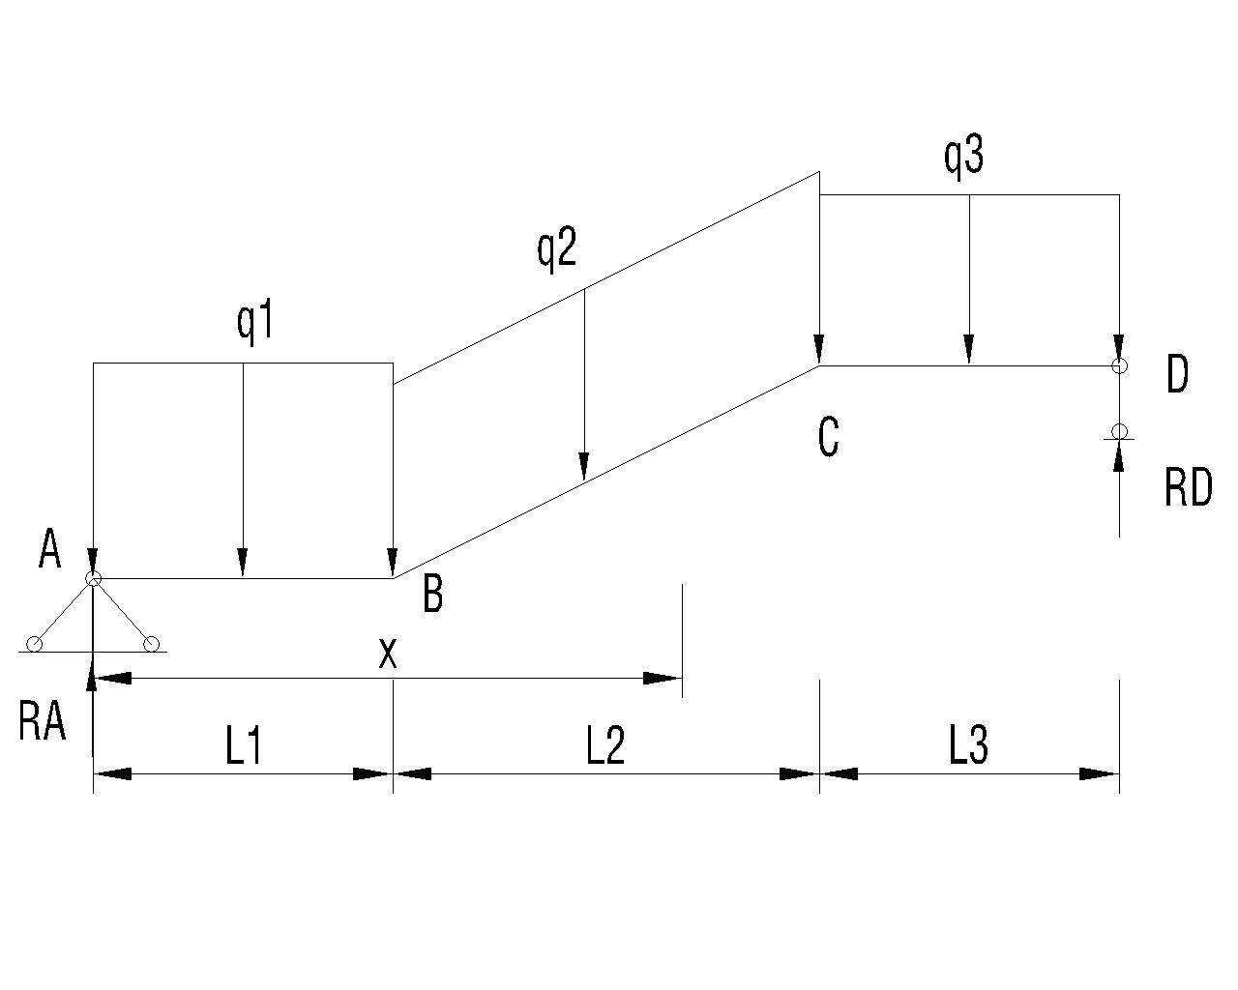

Momen tại A:

$$\frac{\sum{M}}{A}=q_{1}\frac{L_{1}^{2}}{2}+q_{2} \frac{L_{2}}{cosα}\left(L_{1}+\frac{L_{2}}{2}\right)+q_{3}L_{3}\left(L_{1}+L_{2}+\frac{L_{3}}{2}\right)-R_{D}(L_{1}+L_{2}+L_{3})=0$$

Phản lực tại D:

$$R_{D}=\frac{q_{1}\frac{L_{1}^{2}}{2}+q_{2} \frac{L_{2}}{cosα}\left(L_{1}+\frac{L_{2}}{2}\right)+q_{3}L_{3}\left(L_{1}+L_{2}+\frac{L_{3}}{2}\right)}{L_{1}+L_{2}+L_{3}}= LINK Excel.Sheet.12 "D:\backslash \backslash LVTN\backslash \backslash TINH TOAN.xlsx" TH!R170C2 \backslash t 5.655 daN$$

$$R_{A}=q_{1}L_{1}+q_{2} \frac{L_{2}}{cosα}+q_{3}L_{3}-R_{D}= LINK Excel.Sheet.12 "D:\backslash \backslash LVTN\backslash \backslash TINH TOAN.xlsx" TH!R171C2 \backslash t 5.943 daN$$

Xét tại điểm bất kỳ E cách A một đoạn là x, momen tại E:

$$M_{E}=R_{A}x-q_{1}L_{1}\left(x-\frac{L_{1}}{2}\right)-q_{2} {(x-L_{1})}^{2}\frac{1}{cosα}$$

Lực cắt tại E:

$$Q_{E}=R_{A}-q_{1}L_{1}-q_{2} (2x-2L_{1})\frac{1}{2cosα}$$

Momen lớn nhất khi lực cắt bằng không. QE = 0 khi x bằng:

$$x=\frac{(R_{A}-q_{1}L_{1})cosα}{q_{2}}+L_{1}= LINK Excel.Sheet.12 "D:\backslash \backslash LVTN\backslash \backslash TINH TOAN.xlsx" TH!R172C2 \backslash t 1,98 m$$

$$→M_{max}= LINK Excel.Sheet.12 "D:\backslash \backslash LVTN\backslash \backslash TINH TOAN.xlsx" TH!R173C2 \backslash t 5.955 daNm$$

##### Tính cốt thép

Từ Mmax tính:

$$A= \frac{M}{R_{n}b{h_{0}}^{2}}; α =1-\sqrt{1-2A}; F_{a}=\frac{αR_{n}bh_{0}}{R_{a}}$$

Với: b=100; h0 = h - a = 10 - 1,5 = 8,5 cm; Ra = 2800 daN/cm2 (Thép CII(AII))

Kết quả tính toán cốt thép theo bảng sau:

|  |  |  |  |  |
| --- | --- | --- | --- | --- |
| **Momen M** | **A** | $$α$$ | **Fa (tính)** | **Fa (chọn)** |
| 5.955 | 0,282 | 0,339 | 9,486 | 10,18(4Ø18) |

**Tính cốt đai**

Chọn cốt đai Ø6; số đai n =2;bước đai u=15mm; Rsw = 1750 daN/cm2

Vì Q = 5.943 daN < Qdb nên cốt đai đã chọn đủ chịu lực cắt. Bố trí cốt đai như hình sau:

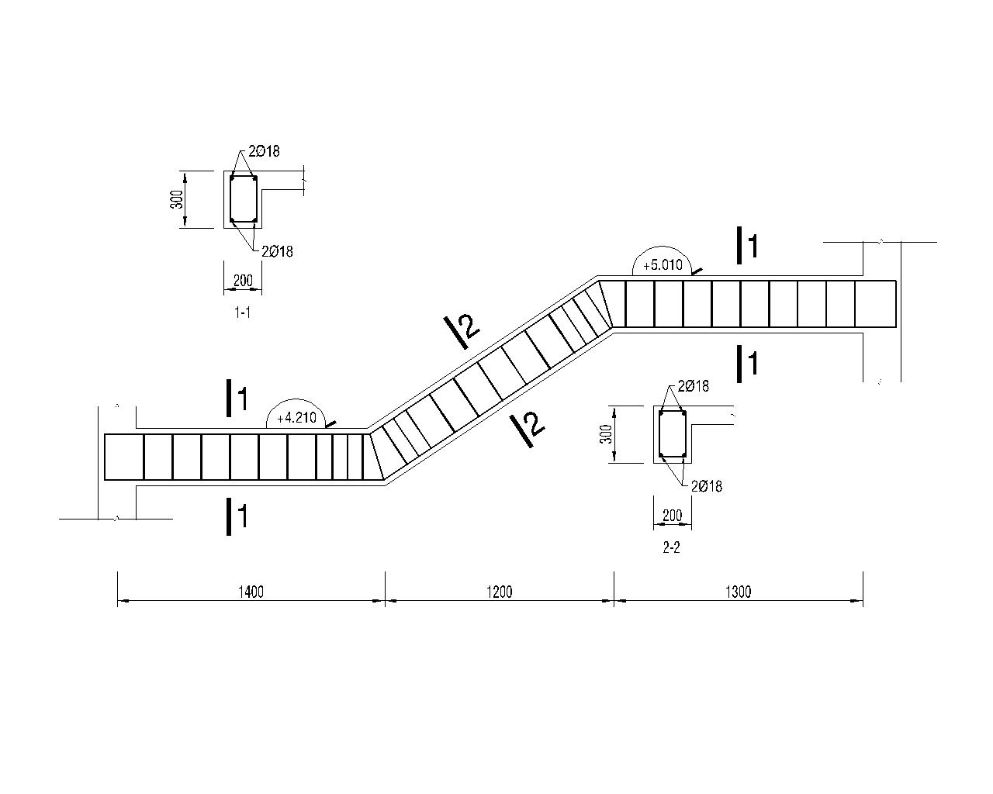

## TÍNH TOÁN VÀ CẤU TẠO KHUNG TRỤC 2 & c

#### Giới thiệu về vị trí, đặc điểm, kích thước và các cấu kiện chính của khung

* . Mô hình hóa trong phần mềm SAP 2000 các cấu kiện với kích thước như trong mặt bằng và mặt đứng kiến trúc
* Cột, dầm: khai báo phần tử thanh (Frame)
* Sàn, vách cứng: khai báo phần tử tấm, võ (Shell)

+ Khung là kết cấu siêu tĩnh không gian bậc cao, nội lực trong khung không chỉ phụ thuộc vào sơ đồ, tải trọng, mà còn phụ thuộc vào độ cứng của các cấu kiện khung. Vì vậy khi tính toán khung ta phải chọn sơ bộ tiết diện của các cấu kiện trước.

* Sơ đồ tính khung:
* Khung đổ bê tông cốt thép toàn khối, là bộ phận chính chịu lực chính của công trình
* Liên kết giữa cột và móng là liên kết ngàm
* Liên kết giữa các dầm và cột xem là các nút cứng

##### Chọn vật liệu sử dụng

Bê tông dùng trong nhà cao tầng có cấp độ bền từ B25 $÷$ B60.

Sử dụng bê tông cấp độ bền B25 cho cả dầm và cột, với các thông số sau:

* Cường độ tính toán chịu nén: $R_{b}= LINK Excel.Sheet.12 "D:\backslash \backslash LVTN\backslash \backslash TINH TOAN.xlsx" TH!R22C2 \backslash t \backslash u 14,5MPa$.
* Cường độ tính toán chịu kéo: $R_{bt}= LINK Excel.Sheet.12 "D:\backslash \backslash LVTN\backslash \backslash TINH TOAN.xlsx" TH!R23C2 \backslash t \backslash u 1,05MPa$.
* Modul đàn hồi: $E_{b}= LINK Excel.Sheet.12 "D:\backslash \backslash LVTN\backslash \backslash TINH TOAN.xlsx" TH!R24C2 \backslash t \backslash u 30000MPa$.

Sử dụng cốt thép nhóm CI (AI)($Φ<10mm$) cốt đai dầm,cột với các thông số kĩ thuật:

* Cường độ tính toán chịu nén, kéo: $R_{sc}=R_{s}= LINK Excel.Sheet.12 "D:\backslash \backslash LVTN\backslash \backslash TINH TOAN.xlsx" TH!R27C2 \backslash t \backslash u 225MPa$.
* Cường độ tính toán chịu kéo cho cốt đai: $R_{sw}= LINK Excel.Sheet.12 "D:\backslash \backslash LVTN\backslash \backslash TINH TOAN.xlsx" TH!R28C2 \backslash t \backslash u 175MPa$.
* Modul đàn hồi: $E_{s}= LINK Excel.Sheet.12 "D:\backslash \backslash LVTN\backslash \backslash TINH TOAN.xlsx" TH!R29C2 \backslash t \backslash u 210000MPa$.

Sử dụng cốt thép nhóm CII(AII) ($Φ≥10mm$) cho cốt dọc dầm và cột với các thông số sau:

Cường độ tính toán chịu nén, kéo: $R_{sc}=R_{s}= LINK Excel.Sheet.12 "D:\backslash \backslash LVTN\backslash \backslash TINH TOAN.xlsx" TH!R31C2 \backslash t \backslash u 280MPa$.

Cường độ tính toán chịu kéo cho cốt đai: $R_{sw}= LINK Excel.Sheet.12 "D:\backslash \backslash LVTN\backslash \backslash TINH TOAN.xlsx" TH!R32C2 \backslash t \backslash u 225MPa$.

Modul đàn hồi: $E_{s}= LINK Excel.Sheet.12 "D:\backslash \backslash LVTN\backslash \backslash TINH TOAN.xlsx" TH!R33C2 \backslash t \backslash u 210000MPa$.

#### CHỌN SƠ BỘ KÍCH THƯỚC TIẾT DIỆN

Kích thước sàn đã được chọn và tính toán trong chương sàn

##### Chọn sơ bộ kích thước cột

* Gọi diện tích truyền tải tầng thứ i là: Si
* Tổng tải trọng tác dụng lên ô sàn: Q =Si ( gs + ps )
* Trọng lượng bản thân dầm dọc, dầm ngang trong phạm vi truyền tải Si của tầng đang xét:

gd =

* Trọng lượng tường xây trên dầm trong phạm vi truyền tải Si của tầng đang xét:

gt =

* Trọng lượng bản thân cột của tầng đang xét:

gc =

* Lực dọc tác dụng lên chân cột của một tầng bất kì đang xét:

Ni = qsSi + gd + gt + gc

* Tổng lực dọc tác dụng lên chân cột của tất cả các tầng đang xét:

N = $\sum_{1}^{n}{N_{i}}$

Trong đó:

nd, nt, nc: hệ số vượt tải của dầm, tường, cột.

n : số tầng đang xét

$γ_{b},γ_{t}$: trọng lượng riêng của bê tông và tường

Chọn sơ bộ tiết diện cột theo công thức sau: $F=k\frac{N}{R_{b}}$

k: hệ số điều chỉnh (cho cột nén lện tâm), ta chọn k=1.1 cho cột giữa (lệch tâm ít) và k=1.3 cho cột biên (lệch tâm nhiều)

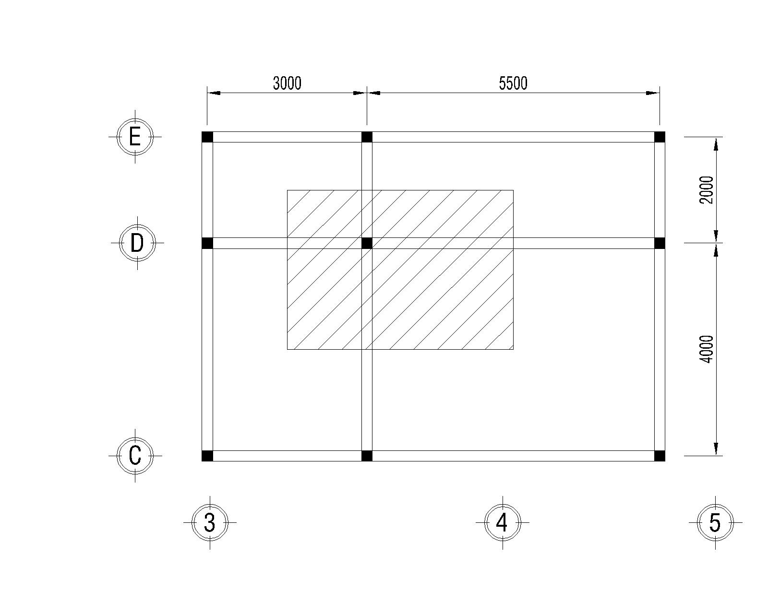

Do đây chỉ là bước chọn sơ bộ nên ta sẽ gom chung các sàn làm một để dể quy tải tác dụng về chân cột.

***Cột giữa tầng trệt*** ta có:

Diện tích truyền tải tầng thứ i: Si 4,75x3= 14,25 m2

Tải trọng tác dụng tại chân cột:

Tổng tải trọng sàn:

Q = 14,25×(476+ 360) = 11.913 daN

Tổng trọng lượng bản thân dầm:

gd = 1,1×2500×(0,2×0,35×7,25) = 1.396 daN

Tổng trọng lượng tường xây trên dầm:

gt = 1,1x0,1x1800x3,6x3,63 = 2.584 daN

Trọng lượng bản thân cột của tầng đang xét: (chọn sơ bộ 20cm×20 cm)

gc = 1,1×2500×0,2×0,2×3,6 = 396daN

⇨ Tổng lực dọc tại chân cột tầng trệt:

N = ( 11.913 + 1.396 + 2.584 +396)×2= 30.069 daN

Tiết diện cột chọn sơ bộ: $F=k\frac{N}{R_{b}}=1,2×\frac{ LINK Excel.Sheet.12 "D:\backslash \backslash LVTN\backslash \backslash TINH TOAN.xlsx" TH!R195C2 \backslash a \backslash t 30.069 }{ LINK Excel.Sheet.12 "D:\backslash \backslash LVTN\backslash \backslash TINH TOAN.xlsx" TH!R196C2 \backslash a \backslash t 145}= LINK Excel.Sheet.12 "D:\backslash \backslash LVTN\backslash \backslash TINH TOAN.xlsx" TH!R197C2 \backslash a \backslash t 249 cm^{2}$

Vậy chọn h = 20cm, b = 20cm, có F = 400cm2

.***Cột biên tầng trệt*** ta có:

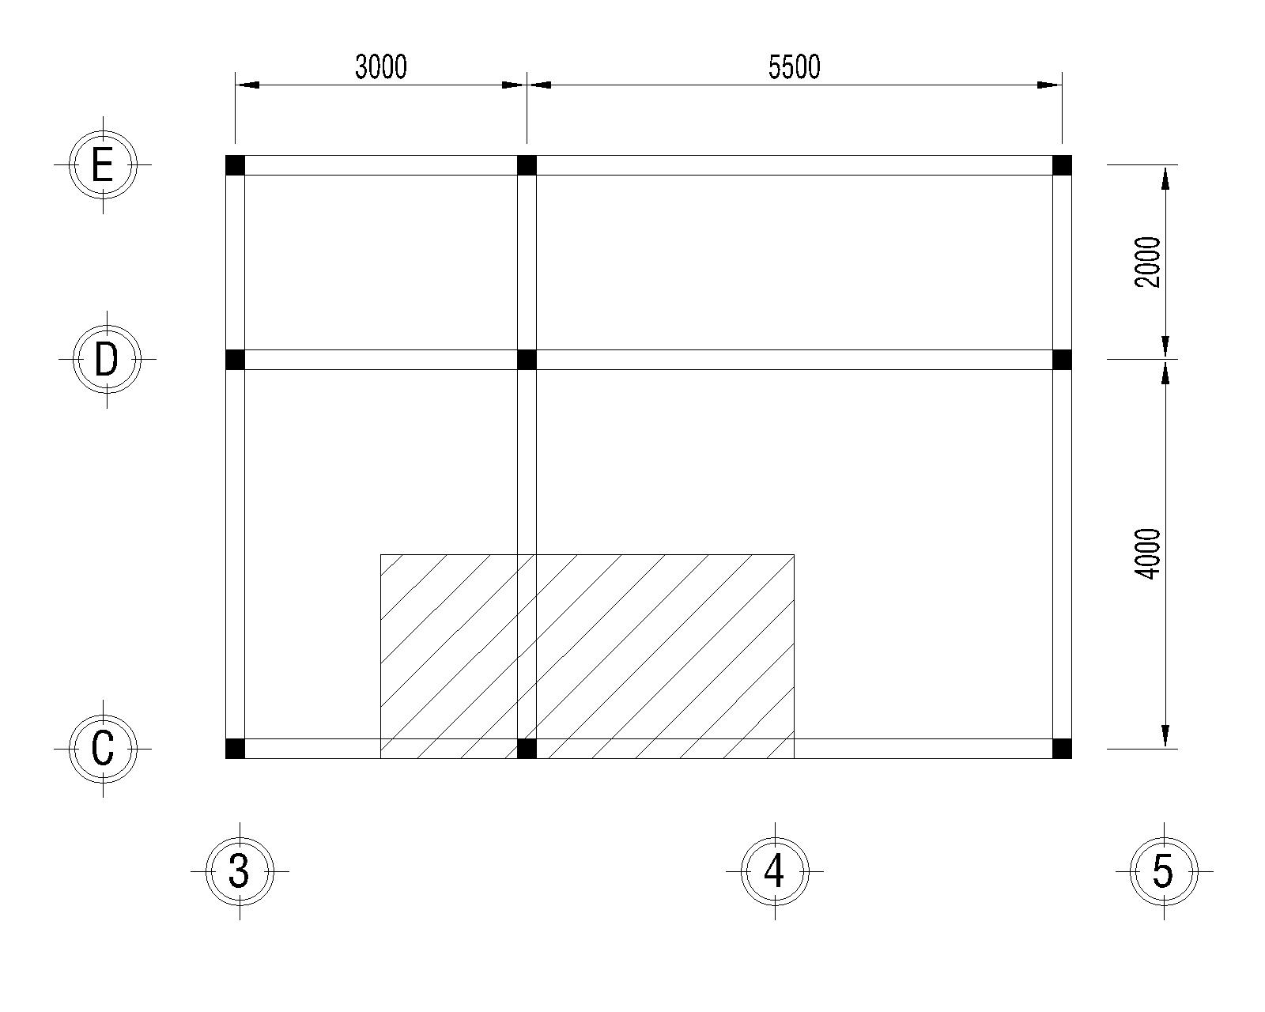

Diện tích truyền tải tầng thứ i: Si 4,25x2= 8,50 m2

Tải trọng tác dụng tại chân cột:

Tổng tải trọng sàn:

Q = 8,50×(476+ 360) = 7.106 daN

Tổng trọng lượng bản thân dầm:

gd = 1,1×2500×(0,2×0,35×6,25) = 1.203 daN

Tổng trọng lượng tường xây trên dầm:

gt = 1,1x0,2x1800x3,6x3,13 = 4.455 daN

Trọng lượng bản thân cột của tầng đang xét: (chọn sơ bộ 20cm×20 cm)

gc = 1,1×2500×0,2×0,2×3,6 = 396daN

⇨ Tổng lực dọc tại chân cột tầng trệt:

N = ( 7.106 + 1.203 1.396 + 4.455 +396)×2= 26.320 daN

Tiết diện cột chọn sơ bộ: $F=k\frac{N}{R_{b}}=1,2×\frac{ LINK Excel.Sheet.12 "D:\backslash \backslash LVTN\backslash \backslash TINH TOAN.xlsx" TH!R195C2 \backslash a \backslash t 30.069 }{ LINK Excel.Sheet.12 "D:\backslash \backslash LVTN\backslash \backslash TINH TOAN.xlsx" TH!R196C2 \backslash a \backslash t 145}= LINK Excel.Sheet.12 "D:\backslash \backslash LVTN\backslash \backslash TINH TOAN.xlsx" TH!R220C2 \backslash a \backslash t 218 cm^{2}$

Vậy chọn h = 20cm, b = 20cm, có F = 400cm2

**Dự kiến các lớp cấu tạo và sơ bộ chọn tiết diện các cấu kiện**

Mục đích của việc chất tải nhằm tìm các trường hợp bất lợi cho kết cấu công trình.

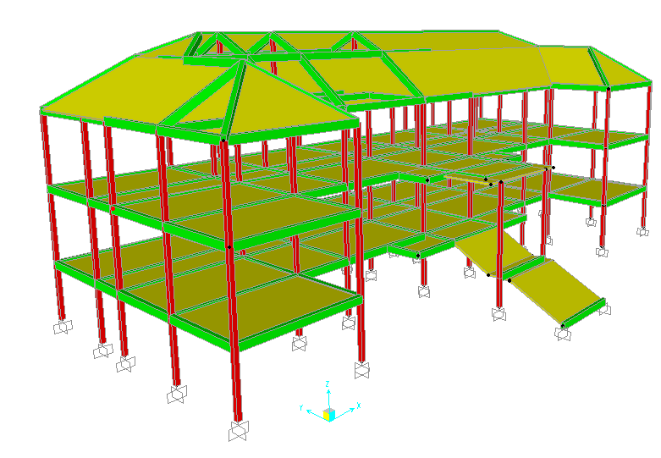

**Hình II.8 – Mô hình công trình trong SAP 2000**

##### Xác định các loại tải trọng và tác động lên khung

Một số trường hợp tải được khai báo trong phần mềm SAP2000 để nhờ phần mềm tổ hợp nội lực tự động theo TCVN 2737:1995 như sau:

***Bảng II‑2: Bảng các loại tải trọng và tác động lên khung***

| TT | Ký hiệu | Loại | Ý nghĩa |
| --- | --- | --- | --- |
| 1 | TT | DEAD | Tĩnh tải |
| 2 | HT1 | LIVE | Hoạt tải chất đầy |
| 3 | HT2 | LIVE | Cách nhịp cách nhịp cách tầng phương X |
| 4 | HT3 | LIVE | Hoạt tải cách nhịp cách tầng phương Y |
| 5 | HT4 | LIVE | Hoạt tải liền nhịp cách tầng phương X |
| 6 | HT5 | LIVE | Hoạt tải liền nhịp cách tầng phương Y |
| 7 | GX | WIND | Gió tĩnh theo phương X |
| 8 | GXX | WIND | Gió tĩnh theo phương –X |
| 9 | GY | WIND | Gió tĩnh theo phương Y |
| 10 | GYY | WIND | Gió tĩnh theo phương -Y |

###### Tải trọng thường xuyên (tĩnh tải)

Là tải trọng tác dụng không đổi trong quá trình xây dựng và sử dụng công trình.

Tải trọng thường xuyên gồm có:

* Khối lượng bản thân các phần nhà và công trình, gồm khối lượng các kết cấu chịu lực và các kết cấu bao che.
* Khối lượng và áp lực của đất do lấp hoặc đắp.

Trọng lượng bản thân được xác định theo cấu tạo kiến trúc của cộng trình bao gồm tường, cột, dầm, sàn các lớp vữa trát, ốp, lát, các lớp cách âm, cách nhiệt…v.v và theo trọng lượng đơn vị vật liệu sử dụng. Hệ số vượt tải của trọng lượng bản thân thay đổi từ 1.05÷ 1.3 tùy theo loại vật liệu sử dụng và phương pháp thi công.

###### Tải trọng tạm thời (hoạt tải)

Tải trọng tạm thời là các tải trọng có thể không có trong một giai đoạn nào đó của quá trình xây dựng và sử dụng.

Tải trọng tạm thời được chia làm hai loại: tạm thời dài hạn và tạm thời ngắn hạn.

*Tải trọng tạm thời dài hạn gồm có:*

* Khối lượng vách tạm thời, khối lượng phần đất và khối lượng bêtông đệm dưới thiết bị.
* Khối lượng các thiết bị, thang máy, ống dẫn …
* Tác dụng của biến dạng nền không kèm theo sự thay đổi cấu trúc đất.
* Tác dụng do sự thay đổi độ ẩm, co ngót và từ biến của vật liệu.

*Tải trọng tạm thời ngắn hạn gồm có:*

* Khối lượng người, vật liệu sửa chữa, phụ kiện, dụng cụ và đồ gá lắp trong phạm vi phục vụ và sửa chữa thiết bị.
* Tải trọng do thiết bị sinh ra trong quá trình hoạt động, đối với nhà cao tầng đó là do sự hoạt động lên xuống của thang máy.
* Tải trọng gió lên công trình

###### Tĩnh tải tác dụng lên sàn

Tĩnh tải tác dụng lên sàn các tầng gồm:

* Trọng lượng bản thân kết cấu sàn.
* Trọng lượng các lớp cấu tạo sàn.
* Hệ thống kỹ thuật
* Tường xây trên dầm

***Bảng II‑3: Trọng lượng bản thân sàn khu ở, hành lang (tầng điển hình)***



***Bảng II‑4: Trọng lượng bản thân sàn khu vệ sinh***



***Bảng Tải tường qui về phân bố đều trên sàn nhà vệ sinh***



###### Hoạt tải tác dụng lên sàn

Hoạt tải xác định dựa trên công năng các phòng theo TCVN 2737-1995.

***Bảng II‑5: Hoạt tải tác dụng lên sàn***



###### Tải trọng gió

Tác động của gió lên công trình mang tính chất của tải trọng động và phụ thuộc các thông số sau:

* Thông số về dòng khí: Tốc độ, áp lực, nhiệt độ, hướng gió.
* Thông số vật cản: hình dạng, kích thước, độ nhám bề mặt.
* Dao động của công trình.

Gió tác động lên công trình gồm 2 thành phần:

* Thành phần tĩnh luôn được kể đến với mọi công trình cao tầng
* Thành phần động được kể đến với nhà nhiều tầng cao trên 40m.

Công trình với chiều cao tổng cộng kể từ cốt 0,00 là 38.3m bé hơn 40m nên ta bỏ qua yếu tố gió động.

Đặc điểm công trình:

|  |  |  |
| --- | --- | --- |
| - Địa điểm xây dựng | Tỉnh, thành: | Tp. Cà Mau |
| Quận, huyện: | Ngọc Hiển |
| - Vùng gió | | II-A |
| - Địa hình | | B |
| -Cao độ mặt đất so với chân công trình | | 0 |

Giá trị tiêu chuẩn thành phần tĩnh của tải trọng gió W có độ cao Z so với mốc chuẩn được xác định theo công thức:

W = Wo. k.c (kN/m2)

Giá trị tính toán thành phần tĩnh của tải trọng gió Wt được xác định theo công thức:

Wt = n x W (kN/m2)

Trong đó:

* k: là hệ số tính đến sự thay đổi của áp lực gió theo độ cao, được lấy theo bảng 5 TCVN 2737-1995.
* c: là hệ số khí động, được lấy theo bảng 6 TCVN 2737-1995.

Phía đón gió: cđ = 0,8

Phía hút gió: ch = - 0,6

* n: là hệ số độ tin cậy: n = 1,2.
* W0: Giá trị áp lực gió tiêu chuẩn. Công trình xây dựng ở Xã Tân Ân -Huyện Ngọc Hiển-Tỉnh Cà Mau, thuộc vùng II – A, địa hình loại B

Tra Bảng TCVN 2737-1995 có W0 = 95 (daN/m2).

Trường hợp luận văn, để chính xác thì thành phần tĩnh của tải trọng gió tính toán được gán thành tải phân bố đều trên dầm của từng tầng (khi nhập tải trong phần mềm SAP 2000)

Wi-đẩy = 0,8 x Wo x k x n x Hi (kN/m)

Wj-hút = 0,6 x Wo x k x n x Hi (kN/m)

Với Hi: chiều tầng thứ i(m).

***Bảng II‑6: Giá trị phần tĩnh của tải trọng gió***



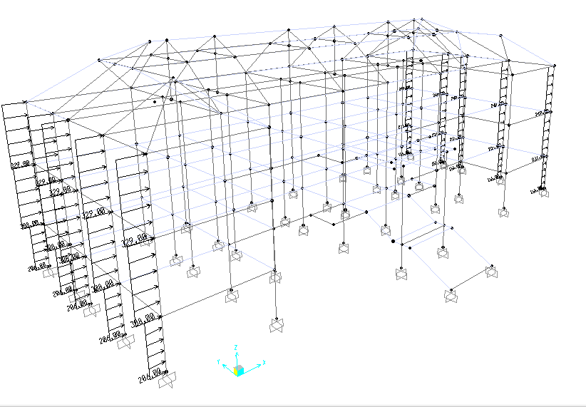

**Hình II.9 Gió X**

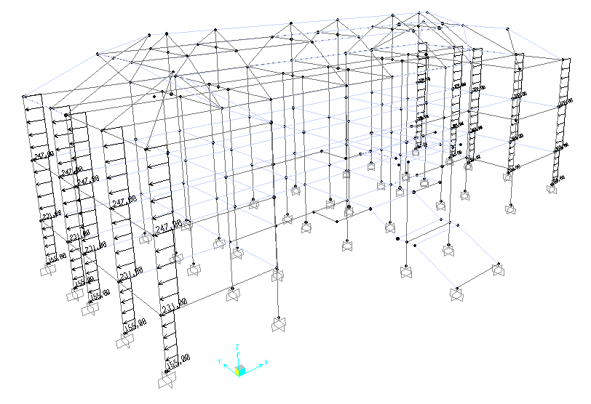

**Hình II.10 Gió –X**

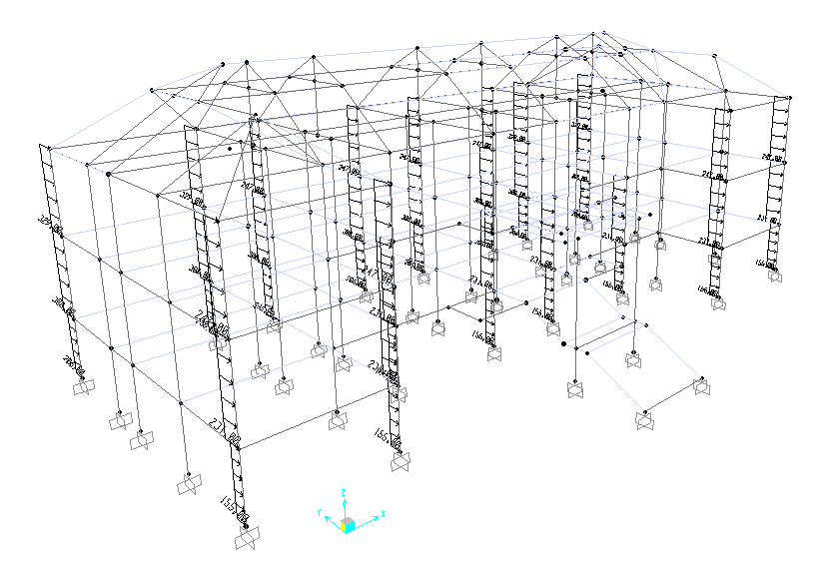

**Hình II.11 Gió Y**

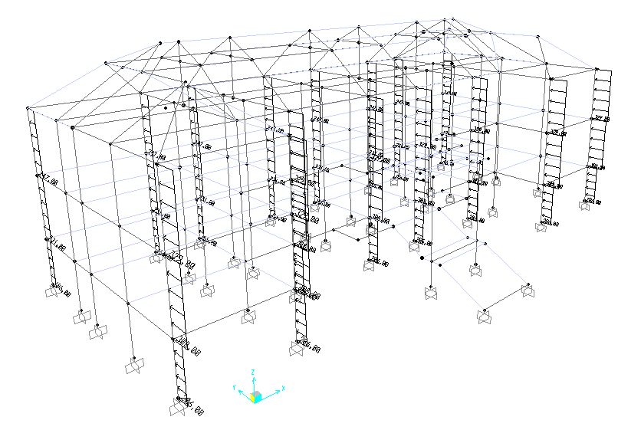

**Hình II.12 Gió –Y**

###### Các trường hợp chất hoạt tải nguy hiểm lên khung tính toán

* Mục đích của việc chất tải nhằm tìm các trường hợp bất lợi cho kết cấu công trình.
* Công trình giải bằng sơ đồ khung không gian nên tải trọng sẽ được sinh viên chất theo sơ đồ khung không gian.
* Có rất nhiều trường hợp chất tải, sinh viên sẽ đánh giá và chọn lựa trường hợp chất tải nguy hiểm nhất cho một cấu kiện cụ thể từ đó đưa ra các trường hợp chất tải cho đồ án của mình. Nhưng việc đánh giá trên khung không gian khá phức tạp nên sinh viên chọn đánh giá dựa trên việc chất tải trên khung phẳng bằng một giá trị tải trọng đơn vị, sau đó đưa ra các trường hợp chất tải cho khung không gian.

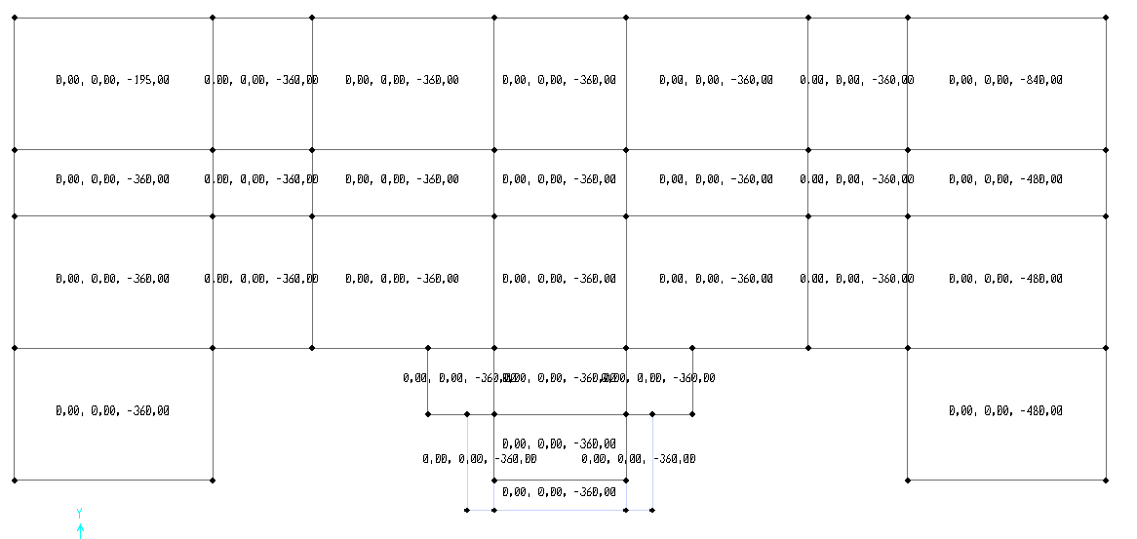

**Hình II.13 – Hoạt tải 1 – Hoạt tải chất đầy**

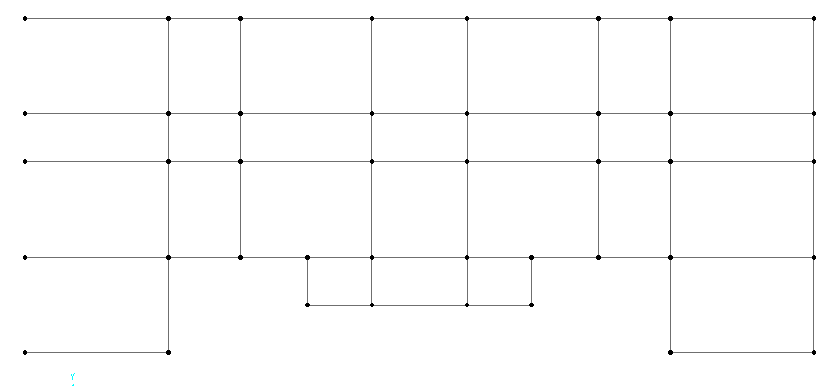

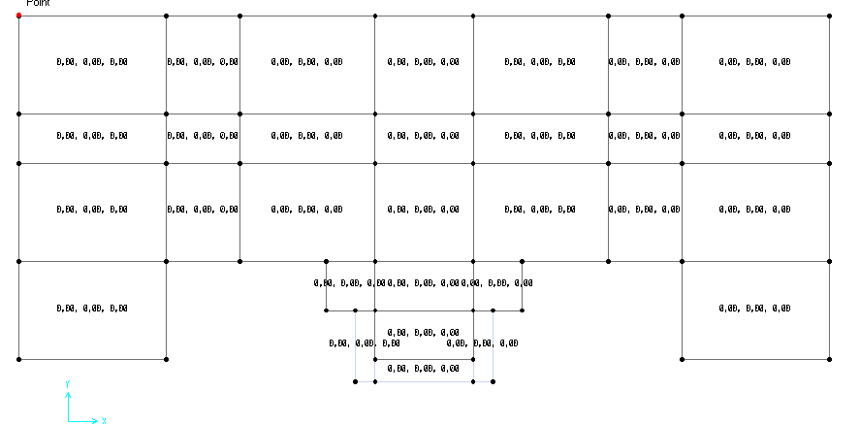

**Hình II.14 – HT2 – cách nhịp cách nhịp cách tầng phương X**

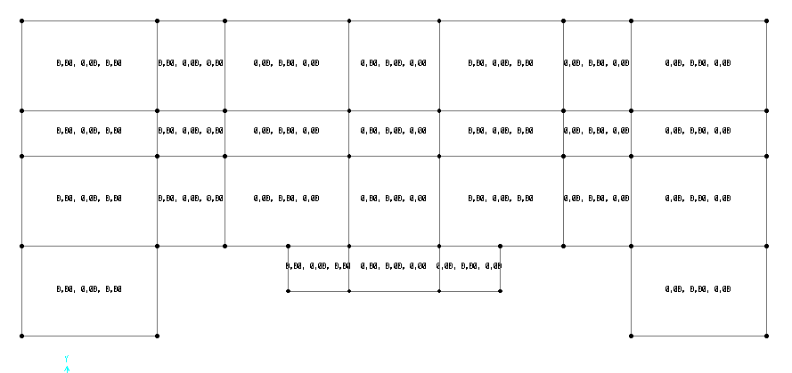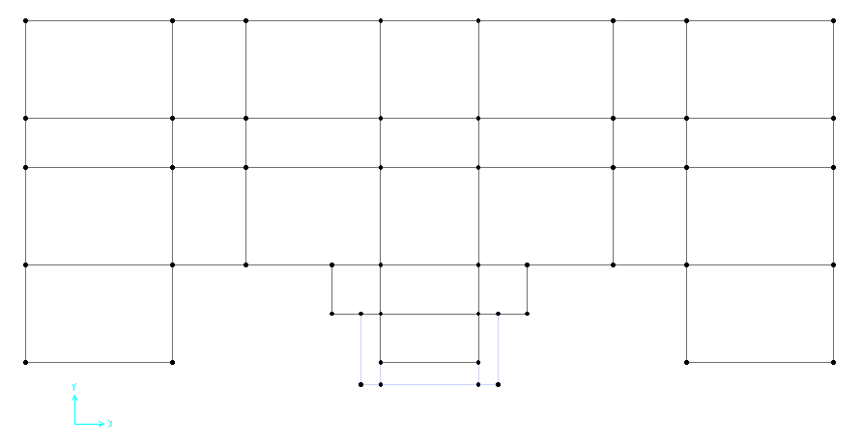

**Hình II.15 – HT3 – Hoạt tải cách nhịp cách tầng phương Y**

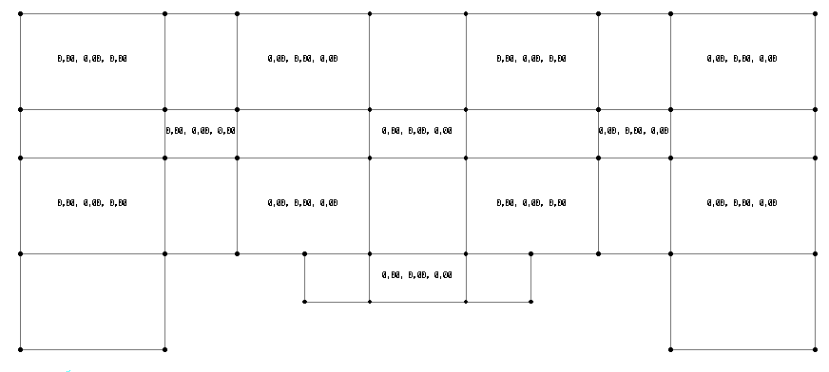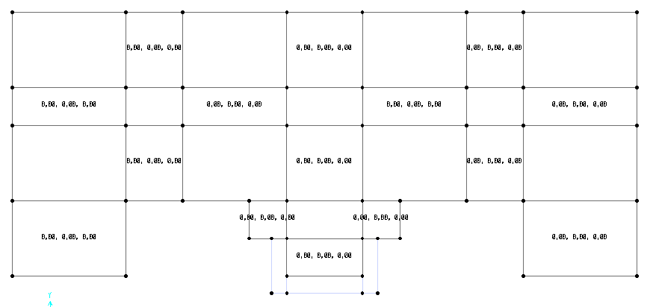

**Hình II.16 – HT4 – hoạt tải liền nhịp cách tầng phương X**

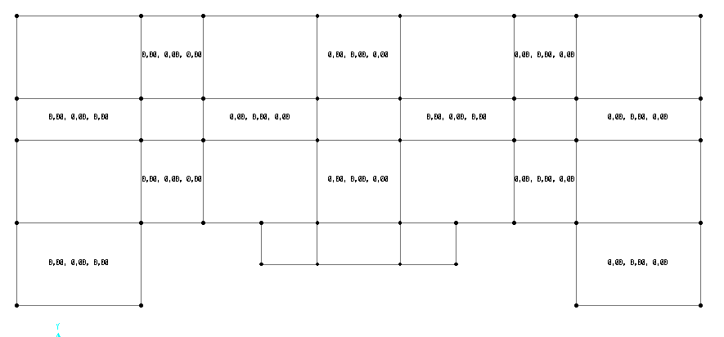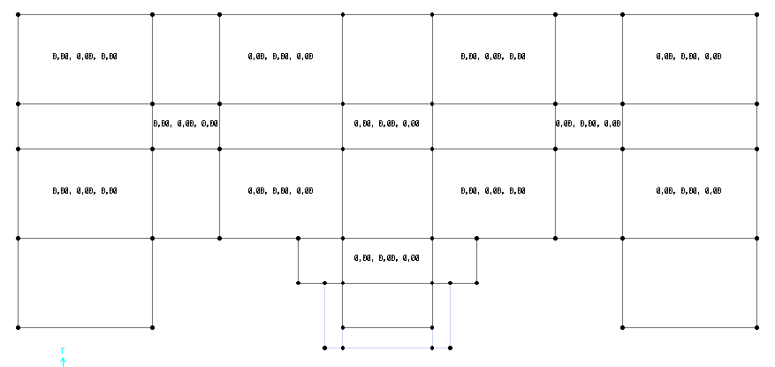

**Hình II.17 – HT5 – hoạt tải liền nhịp cách tầng phương Y**

###### Tổ hợp tải trọng và tác động, xác định nội lực nguy hiểm cho đà, cho cột

Mục đích của tổ hợp nội lực là tìm ra nội lực nguy hiểm trên một số tiết diện dưới tác dụng của nhiều loại tải trọng. Trong đồ án, sinh viên không xét tính tải trọng đặc biệt nên việc tổ hợp chỉ gồm có tổ hợp cơ bản. Theo TCVN 2737-1995.

**Tổ hợp cơ bản 1: 1.0 x Tĩnh tải + 1.0 x Hoạt tải**

1TT + 1HT

1TT+ 1 Gió

**Tổ hợp cơ bản 2: 1.0 x Tĩnh tải + 0.9 x Tổng các hoạt tải tạm thời làm tăng nội lực cấu kiện.**

1TT+ 0.9HT + 0.9 GX

1TT+ 0.9HT + 0.9 GY

1TT+ 0.9HT - 0.9 GX

1TT+ 0.9HT - 0.9 GY

***Bảng II‑7: Bảng tổ hợp tải trọng***

| **Loại Tổ Hợp** | **Combo** | **Hoạt tải** |
| --- | --- | --- |
| Cơ Bản 1 | Combo 1 | 1.0 TT + 1.0 HT1 |
| Combo 2 | 1.0 TT + 1.0 HT2 |
| Combo 3 | 1.0 TT + 1.0 HT3 |
| Combo 4 | 1.0 TT + 1.0 HT4 |
| Combo 5 | 1.0 TT + 1.0 HT5 |
| Combo 6 | 1.0 TT + 1.0 GIOX |
| Combo 7 | 1.0 TT + 1.0 GIOXX |
| Combo 8 | 1.0 TT + 1.0 GIOY |
| Combo 9 | 1.0 TT + 1.0 GIOYY |
| **Cơ Bản 2** | Combo 10 | 1.0 TT + 0.9 (HT1 + GIOX) |
| Combo 11 | 1.0 TT + 0.9 (HT2 + GIOX) |
| Combo 12 | 1.0 TT + 0.9 (HT3 + GIOX) |
| Combo 13 | 1.0 TT + 0.9 (HT4 + GIOX) |
| Combo 14 | 1.0 TT + 0.9 (HT5 + GIOX) |
| Combo 15 | 1.0 TT + 0.9 (HT1 + GIOXX) |
| Combo 16 | 1.0 TT + 0.9 (HT2 + GIOXX) |
| Combo 17 | 1.0 TT + 0.9 (HT3 + GIOXX) |
| Combo 18 | 1.0 TT + 0.9 (HT4 + GIOXX) |
| Combo 19 | 1.0 TT + 0.9 (HT5 + GIOXX) |
| Combo 20 | 1.0 TT + 0.9 (HT1 + GIOY) |
| Combo 21 | 1.0 TT + 0.9 (HT2 + GIOY) |
| Combo 22 | 1.0 TT + 0.9 (HT3 + GIOY) |
| Combo 23 | 1.0 TT + 0.9 (HT4 + GIOY) |
| Combo 24 | 1.0 TT + 0.9 (HT5 + GIOY) |
| Combo 25 | 1.0 TT + 0.9 (HT1 + GIOYY) |
| Combo 26 | 1.0 TT + 0.9 (HT2 + GIOYY) |
| Combo 27 | 1.0 TT + 0.9 (HT3 + GIOYY) |
| Combo 28 | 1.0 TT + 0.9 (HT4 + GIOYY) |
| Combo 29 | 1.0 TT + 0.9 (HT5 + GIOYY) |
| BAO | BAO | 1(Combo 1 🡪 Combo 19) |

#### tính toán KHUNG TRỤC C

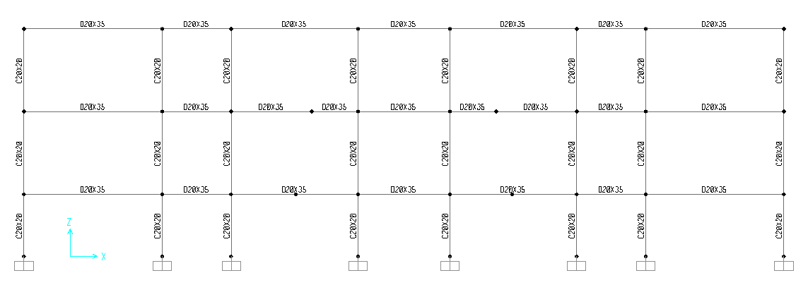

**Kí hiệu cột**

**biểu đồ nội lực các trường hợp tải trọng (bAO)**

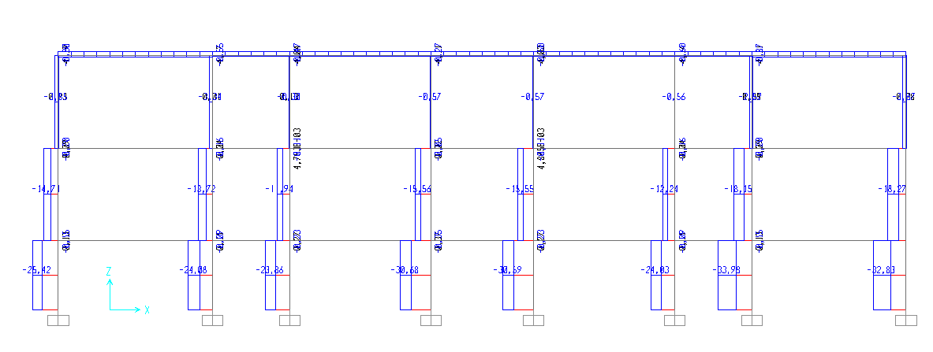

**Lực dọc N (kN)**

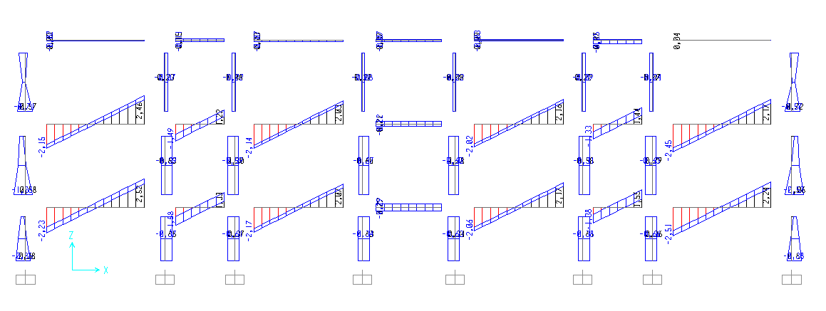

**Moment M 2-2 (kN.m**

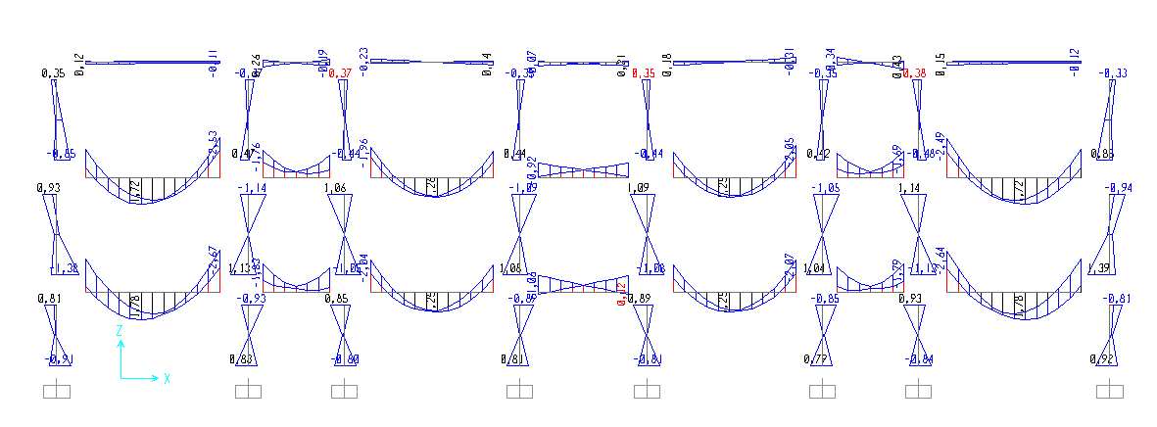

**Moment M 3-3 (kN.m)**

#### Tính toán và cấu tạo tiết diện cấu kiện dầm, cột

##### Tính toán cột đại diện C2

Vật liệu

|  |  |  |  |  |
| --- | --- | --- | --- | --- |
|  |  | **B25** |  |  |
| Cường độ nén | | Rb = | 14,50 | Mpa |
| Cường độ kéo | | Rbt = | 1,05 | Mpa |
| Modun đàn hồi | | Ebt = | 3,0E+04 | Mpa |
|  |  | **AII** |  |  |
| Cường độ kéo | | Rs = | 280 | Mpa |
| Cường độ nén | | Rsc = | 280 | Mpa |
| Đổ bê tông theo | | m3 = | 1,00 |  |
| phương đứng, mỗi lớp dày trên 1,5 m | | | |  |
| Hàm lượng thép cột: | | mmin = | 0,20 | (%) |
|  |  | ξR = | 0,595 |  |

Thông số hình học

|  |  |  |  |  |  |  |
| --- | --- | --- | --- | --- | --- | --- |
| - Chiều rộng tiết diện cột b = | 200 | mm |  |  |  |  |
| - Chiều cao tiết diện cột h = | 200 | mm |  | Hệ số Y = | **0,7** |  |
| - Trọng tâm cốt thép a = | 50 | mm |  | Lo = Y.L = | 1,995 | m |

Thông số nội lực:

|  |  |  |  |  |  |  |
| --- | --- | --- | --- | --- | --- | --- |
| **Tầng** | **Phần tử** | **Chiều dài  (m)** | **Vị trí  (m)** | **Mômen M2  ( T.m )** | **Mômen M3   ( T.m )** | **Lực dọc  N (T)** |
|  |
| TANG TRET | C881 | 2,9 | 0,0 | 0,460 | 0,430 | 36,8 |  |

**II. Tính toán cốt thép dọc cột bê tông cốt thép**

**a. Xác định hệ số uốn dọc cột theo phương h (mh )**

|  |  |  |  |  |  |  |
| --- | --- | --- | --- | --- | --- | --- |
|  | Lo / ih= | 34,6 | > 28 |  | ® mh = | 1,17 |

Trong đó:

|  |  |  |  |  |  |  |
| --- | --- | --- | --- | --- | --- | --- |
| Độ lệch tâm tĩnh học: | |  |  | e1h = M3 / N = | 12 | mm |
| Độ lệch tâm ngẫu nhiên: eah ≥ max ( L/600, h/30) = | | | | | 7 | mm |
| Độ lệch tâm ban đầu: | |  |  | ea1 = max ( e1h, eah) = | 12 | mm |
| Lực dọc tới hạn |  |  |  | Ncr = 2.5 θ Eb. Jh / Lo2 = | **251** | T |

Trong đó:

θ = ( 0.2e1h + 1.05h ) / ( 1.5 e1h + h ) = 1,00

Jh = b.h3 /12 = 0,000 m4

**b. Xác định hệ số uốn dọc cột theo phương b (mb )**

|  |  |  |  |  |  |
| --- | --- | --- | --- | --- | --- |
| Lo / ib = | 34,6 | > 28 |  | ® mb = | 1,17 |

|  |  |  |  |  |  |  |
| --- | --- | --- | --- | --- | --- | --- |
| Trong đó: |  |  |  |  |  |  |
| Độ lệch tâm tĩnh học: | |  |  | e1b = M2 / N = | 13 | mm |
| Độ lệch tâm ngẫu nhiên: | |  |  | eab ≥ max ( L/600, b/30) = | 7 | mm |
| Độ lệch tâm ban đầu: |  |  |  | ea2 = max ( e1b, eab) = | 13 | mm |
| Lực dọc tới hạn | | |  | Ncr = 2.5 θ Eb. Jb / Lo2 = | **251** | T |

θ = ( 0.2e1b + 1.05b ) / ( 1.5 e1b+ b) = 1,00

Jb = h.b3 /12 = 0,0001m4

**c. Mômen sau khi xét đến hệ số uốn dọc thep hai phương**

Mômen thep phương h: Mh = mh. M3 = 0,50 Tm

Mômen thep phương b: Mb = mb. M2 = 0,54 Tm

**d. Quan niệm phương tính toán**

Nhận xét Mh / h = 2,52  **≤**  Mb / b = 2,69 **® Tính theo phương cạnh b**

Khi đó đặt:

h1 = b =200mm b1 = h =200mm ho = h1- a =150

M1=Mb= 0,54 Tm

M2=Mh= 0,50 Tm

Z = h1- 2a =100mm

x1 = N / (Rb .b1) = 127  **≤** ho =150mm ®mo =0,49

Mômen tương đương: M = M1 + moM2.h1/b1 =0,8Tm

Độ lệch tâm tĩnh học: e1 = M / N = 21 mm

Độ lệch tâm ngẫu nhiên: ea = ea2 +0.2ea1=15mm

Độ lệch tâm ban đầu: e0 = max ( e1, ea) = 21mm

Độ lệch tâm: e =0,5.h -a + m.eo = 75mm

e = eo / ho = 0,14  **≤** 0,3

x1 =127  **>** ξR.ho =89mm

**Nhận xét:** *Tính toán nén* ***Đúng tâm***

**Hàm lượng cốt thép**

μ = As /(b.ho) =0,2% ≤ μmax =**6,0%**

Bảng II‑8: Tính chọn thép cột khung trục 2

|  |  |  |  |  |  |  |  |  |  |  |  |  |  |  |  |  |  |  |  |
| --- | --- | --- | --- | --- | --- | --- | --- | --- | --- | --- | --- | --- | --- | --- | --- | --- | --- | --- | --- |
|  | Tên phần  tử | Ch.cao cột H | b | h | Lớp b.vệ a=a' | Phương h chịu lực(mặc định tính với M3-3) | | | | | | | Phương b chịu lực (mặc định tính với M2-2) | | | | | | |
| As=As' | chọn thép (Bố trí dọc cạnh b) | | | | As chon | ❍ | As=As' | chọn thép (Bố trí dọc cạnh h) | | | | As chon | ❍ |
| *cm* | *cm* | *cm* | *cm* | cm2 | n |  | n |  | cm2 | (%) | cm2 | n |  | n |  | cm2 | (%) |
|  | C9 | 470 | 60 | 60 | 5 | 1,17 | 6 | 25 |  |  | 29,45 | 1,78 | 20,00 | 6 | 25 |  |  | 29,45 | 1,78 |
| **tầng hầm** | C10 | 470 | 60 | 60 | 5 | 40,37 | 8 | 28 |  |  | 49,26 | 2,99 | 40,37 | 8 | 28 |  |  | 49,26 | 2,99 |
|  | C11 | 470 | 60 | 60 | 5 | 46,46 | 8 | 28 |  |  | 49,26 | 2,99 | 46,46 | 8 | 28 |  |  | 49,26 | 2,99 |
|  | C12 | 470 | 60 | 60 | 5 | 8,85 | 6 | 25 |  |  | 29,45 | 1,78 | 8,85 | 6 | 25 |  |  | 29,45 | 1,78 |
|  | C25 | 470 | 60 | 60 | 5 | 28,02 | 6 | 25 |  |  | 29,45 | 1,78 | 24,74 | 6 | 25 |  |  | 29,45 | 1,78 |
| **tầng trệt** | C26 | 470 | 60 | 60 | 5 | 29,11 | 8 | 28 |  |  | 49,26 | 2,99 | 29,11 | 8 | 28 |  |  | 49,26 | 2,99 |
|  | C27 | 470 | 60 | 60 | 5 | 35,14 | 8 | 28 |  |  | 49,26 | 2,99 | 35,14 | 8 | 28 |  |  | 49,26 | 2,99 |
|  | C28 | 470 | 60 | 60 | 5 | 26,47 | 6 | 25 |  |  | 29,45 | 1,78 | 5,88 | 6 | 25 |  |  | 29,45 | 1,78 |
|  | C41 | 370 | 60 | 60 | 5 | 13,54 | 6 | 25 |  |  | 29,45 | 1,78 | -6,98 | 6 | 25 |  |  | 29,45 | 1,78 |
| **tầng 2** | C42 | 370 | 60 | 60 | 5 | 16,65 | 8 | 28 |  |  | 49,26 | 2,99 | 16,65 | 8 | 28 |  |  | 49,26 | 2,99 |
|  | C43 | 370 | 60 | 60 | 5 | 31,95 | 8 | 28 |  |  | 49,26 | 2,99 | 22,18 | 8 | 28 |  |  | 49,26 | 2,99 |
|  | C44 | 370 | 60 | 60 | 5 | 10,87 | 6 | 25 |  |  | 29,45 | 1,78 | 6,52 | 6 | 25 |  |  | 29,45 | 1,78 |
|  | C57 | 370 | 50 | 50 | 5 | 31,04 | 6 | 28 |  |  | 36,94 | 3,28 | 13,40 | 6 | 28 |  |  | 36,94 | 3,28 |
| **tầng 3** | C58 | 370 | 50 | 50 | 5 | 37,65 | 6 | 28 |  |  | 36,94 | 3,28 | 30,55 | 6 | 28 |  |  | 36,94 | 3,28 |
|  | C59 | 370 | 50 | 50 | 5 | 35,59 | 6 | 28 |  |  | 36,94 | 3,28 | 36,16 | 6 | 28 |  |  | 36,94 | 3,28 |
|  | C60 | 370 | 50 | 50 | 5 | 28,42 | 6 | 25 |  |  | 29,45 | 2,62 | 12,47 | 6 | 25 |  |  | 29,45 | 2,62 |
|  | C73 | 370 | 50 | 50 | 5 | 22,09 | 6 | 25 |  |  | 29,45 | 2,62 | 6,81 | 6 | 25 |  |  | 29,45 | 2,62 |
| **tầng 4** | C74 | 370 | 50 | 50 | 5 | 31,13 | 6 | 28 |  |  | 36,94 | 3,28 | 31,04 | 6 | 28 |  |  | 36,94 | 3,28 |
|  | C75 | 370 | 50 | 50 | 5 | 30,93 | 6 | 28 |  |  | 36,94 | 3,28 | 37,45 | 6 | 28 |  |  | 36,94 | 3,28 |
|  | C76 | 370 | 50 | 50 | 5 | 20,77 | 6 | 25 |  |  | 29,45 | 2,62 | 5,57 | 6 | 25 |  |  | 29,45 | 2,62 |
|  | C89 | 370 | 50 | 50 | 5 | 15,14 | 6 | 25 |  |  | 29,45 | 2,62 | -1,54 | 6 | 25 |  |  | 29,45 | 2,62 |
| **tầng 5** | C90 | 370 | 50 | 50 | 5 | 10,51 | 6 | 25 |  |  | 29,45 | 2,62 | 11,38 | 6 | 28 |  |  | 36,94 | 3,28 |
|  | C91 | 370 | 50 | 50 | 5 | 21,58 | 6 | 25 |  |  | 29,45 | 2,62 | 15,77 | 6 | 28 |  |  | 36,94 | 3,28 |
|  | C92 | 370 | 50 | 50 | 5 | 14,02 | 6 | 25 |  |  | 29,45 | 2,62 | -2,07 | 6 | 25 |  |  | 29,45 | 2,62 |
|  | C105 | 370 | 50 | 50 | 5 | 5,16 | 6 | 25 |  |  | 29,45 | 2,62 | -3,70 | 6 | 25 |  |  | 29,45 | 2,62 |
| **tầng 6** | C106 | 370 | 50 | 50 | 5 | 7,60 | 6 | 25 |  |  | 29,45 | 2,62 | 7,87 | 6 | 28 |  |  | 36,94 | 3,28 |
|  | C107 | 370 | 50 | 50 | 5 | 7,50 | 6 | 25 |  |  | 29,45 | 2,62 | 12,94 | 6 | 28 |  |  | 36,94 | 3,28 |
|  | C108 | 370 | 50 | 50 | 5 | 4,84 | 6 | 25 |  |  | 29,45 | 2,62 | -8,07 | 6 | 25 |  |  | 29,45 | 2,62 |
|  | C121 | 370 | 40 | 40 | 5 | 24,74 | 5 | 25 |  |  | 24,54 | 3,51 | 2,91 | 5 | 25 |  |  | 24,54 | 3,51 |
| **tầng 7** | C122 | 370 | 40 | 40 | 5 | 15,42 | 5 | 25 |  |  | 24,54 | 3,51 | 12,84 | 5 | 25 |  |  | 24,54 | 3,51 |
|  | C123 | 370 | 40 | 40 | 5 | 21,16 | 5 | 25 |  |  | 24,54 | 3,51 | 16,81 | 5 | 25 |  |  | 24,54 | 3,51 |
|  | C124 | 370 | 40 | 40 | 5 | 23,65 | 5 | 25 |  |  | 24,54 | 3,51 | 3,04 | 5 | 25 |  |  | 24,54 | 3,51 |
|  | C137 | 370 | 40 | 40 | 5 | 12,53 | 5 | 25 |  |  | 24,54 | 3,51 | 0,42 | 5 | 25 |  |  | 24,54 | 3,51 |
| **tầng 8** | C138 | 370 | 40 | 40 | 5 | 8,11 | 5 | 25 |  |  | 24,54 | 3,51 | 7,91 | 5 | 25 |  |  | 24,54 | 3,51 |
|  | C139 | 370 | 40 | 40 | 5 | 7,25 | 5 | 25 |  |  | 24,54 | 3,51 | 12,86 | 5 | 25 |  |  | 24,54 | 3,51 |
|  | C140 | 370 | 40 | 40 | 5 | 14,04 | 5 | 25 |  |  | 24,54 | 3,51 | 0,89 | 5 | 25 |  |  | 24,54 | 3,51 |
|  | C153 | 370 | 40 | 40 | 5 | 19,66 | 5 | 25 |  |  | 24,54 | 3,51 | 4,43 | 5 | 25 |  |  | 24,54 | 3,51 |
| **tầng 9** | C154 | 370 | 40 | 40 | 5 | -1,12 | 5 | 25 |  |  | 24,54 | 3,51 | 0,11 | 5 | 25 |  |  | 24,54 | 3,51 |
|  | C155 | 370 | 40 | 40 | 5 | 1,30 | 5 | 25 |  |  | 24,54 | 3,51 | 1,17 | 5 | 25 |  |  | 24,54 | 3,51 |
|  | C156 | 370 | 40 | 40 | 5 | 19,75 | 5 | 25 |  |  | 24,54 | 3,51 | 5,39 | 5 | 25 |  |  | 24,54 | 3,51 |
|  | C163 | 250 | 40 | 40 | 5 | 16,27 | 5 | 25 |  |  | 24,54 | 3,51 | 16,03 | 5 | 25 |  |  | 24,54 | 3,51 |
| **tầng mai** | C164 | 250 | 40 | 40 | 5 | 15,53 | 5 | 25 |  |  | 24,54 | 3,51 | 16,24 | 5 | 25 |  |  | 24,54 | 3,51 |

#### tính toán KHUNG TRUC C

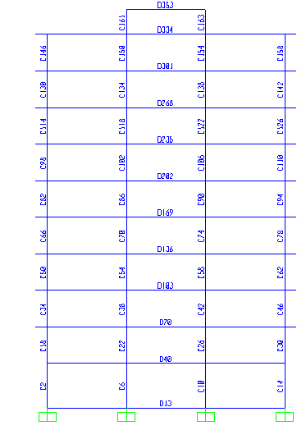

**Kí hiệu cột**

**biểu đồ nội lực các trường hợp tải trọng (bAO)**

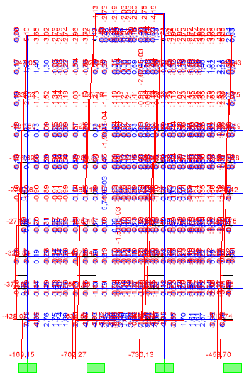

**Lực dọc N (kN)**

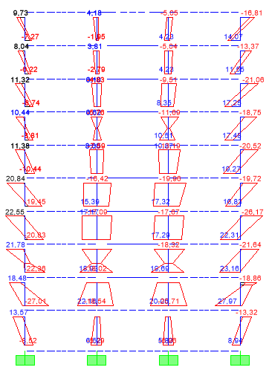

**Moment M 2-2 (kN.m**

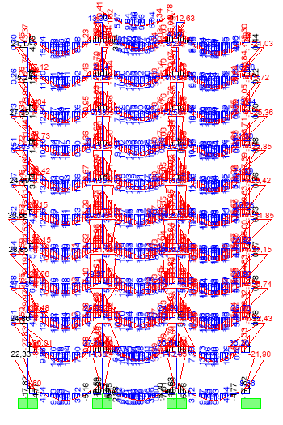

**Moment M 3-3 (kN.m)**

#### Tính toán cột đại diện C18

Bê tông B25 : Rb= 145 daN/cm2

Thép dọc chịu lực CII: Rs=Rsc= 2800 daN/cm2

Thép đai CI: Rsw=1750 daN/cm2

Tiết diện tính toán: 60x60cm.

L0= 0.7 x H = 0.7 x 4.7= 3.29(m)

###### Nội lực cột

Nội lực theo phương cạnh h (bố trí thép theo phương cạnh b)

Nmax= 415,40T Mtu=37,28Tm

Mmax= 38,59Tm Ntu =372,70T

Nội lực theo phương cạnh b (bố trí thép theo phương cạnh h)

Nmax= 415,40T Mtu=0,72Tm

Mmax= 45,60Tm Ntu =347,64T

###### Tính toán theo phương cạnh h

**Cặp lực Nmax= 415,40T Mtu=37,28Tm**

Chọn a=a’=5cm => h0=60-5=55 cm.

Độ mãnh của cột:

Không cần xét đến yếu tố uốn dọc: *η* = 1.

Độ lệch tâm của cấu kiện:

Độ lệch tâm của lực dọc:

Độ lệch tâm ngẩu nhiên:

Suy ra ea = 2.2

=> eo= max(e1;ea) = 9 cm.

Độ lệch tâm tính toán

$$e=η.e_{0}+0.5h-a'=1×9+0.5×60-5=39cm$$

Xác định trường hợp lệch tâm

$$x=\frac{N}{γ_{b}×R_{b}×b}=\frac{415400}{0.85×145×60}=56.2>ξ_{R}h_{0}=0.595×60=35.7$$

=> Lệch tâm bé.

Tính thép chịu lực theo trường hợp lệch tâm bé:

$$ε_{0}=\frac{e_{0}}{h}=\frac{9}{60}=0.15$$

$$x'=(ξ_{R}+\frac{1-ξ_{R}}{1+50ε_{0}^{2}})h_{0}=(0.595+\frac{1-0.595}{1+50×0.15^{2}})×55=43.2$$

$$A_{s}=A_{s}^{'}=\frac{Ne-γ_{b}R_{b}bx'(h_{0}-0.5x')}{R_{sc}(h_{0}-a')} \\ =\frac{415400×39-0.85×145×60×43.2×(55-0.5×43.2)}{2800×(55-5)}=28.2cm^{2}$$

**Tính toán tương tự cho cặp lực Mmax= 38,59Tm Ntu =372,70T**

Chọn a=a’=5cm => h0=60-5=55 cm.

Độ mãnh của cột:

Không cần xét đến yếu tố uốn dọc: *η* = 1.

Độ lệch tâm của cấu kiện:

Độ lệch tâm của lực dọc:

Độ lệch tâm ngẩu nhiên:

Suy ra ea = 2.2

=> eo= max(e1;ea) = 10.4cm.

Độ lệch tâm tính toán

$$e=η.e_{0}+0.5h-a'=1×10.4+0.5×60-5=35.4cm$$

Xác định trường hợp lệch tâm

=> Lệch tâm bé.

Tính thép chịu lực theo trường hợp lệch tâm bé:

$$ε_{0}=\frac{e_{0}}{h}=\frac{10.4}{60}=0.173$$

$$x'=(ξ_{R}+\frac{1-ξ_{R}}{1+50ε_{0}^{2}})h_{0}=(0.595+\frac{1-0.595}{1+50×0.173^{2}})×55=41.7$$

$$A_{s}=A_{s}^{'}=\frac{Ne-γ_{b}R_{b}bx'(h_{0}-0.5x')}{R_{sc}(h_{0}-a')} \\ =\frac{372700×35.4-0.85×145×60×41.7×(55-0.5×41.7)}{2800×(55-5)}=19.02cm^{2}$$

*Vậy ta chọn $A_{s}$ =28.02cm2*

***Vậy ta chọn 8φ25 (= 39.27cm2)***

Kiểm tra hàm lượng.

$μ_{tt}=\frac{2×A_{s}}{b×h_{0}}×100=\frac{2×37.7}{60×60}×100=1.93\%$. Suy ra thỏa điều kiện hàm lượng

###### Tính toán tương tự cho phương cạnh b.

**Cặp lực Nmax= 415,40T Mtu=0,72Tm**

Chọn a=a’=5cm => h0=65-5=60 cm.

Độ mãnh của cột: $λ=\frac{L_{0}}{h}=\frac{329}{60}=5.48<8$

Không cần xét đến yếu tố uốn dọc: *η* = 1.

Độ lệch tâm của cấu kiện:

Độ lệch tâm của lực dọc:

Độ lệch tâm ngẩu nhiên:

Suy ra ea = 2

=> eo= max(e1;ea) = 2cm.

Độ lệch tâm tính toán

$$e=η.e_{0}+0.5h-a'=27cm$$

Xác định trường hợp lệch tâm

$$x=\frac{N}{γ_{b}×R_{b}×b}=56.2>ξ_{R}h_{0}=0.595×60=56.1$$

=> Lệch tâm bé.

Tính thép chịu lực theo trường hợp lệch tâm bé:

$$ε_{0}=\frac{e_{0}}{h}=\frac{2}{60}=0.03$$

$$x'=(ξ_{R}+\frac{1-ξ_{R}}{1+50ε_{0}^{2}})h_{0}=54$$

$$A_{s}=A_{s}^{'}=\frac{Ne-γ_{b}R_{b}bx'(h_{0}-0.5x')}{R_{sc}(h_{0}-a')}=0.25cm^{2}$$

**Tính toán tương tự cho cặp Mmax= 45,60Tm Ntu =347,64T**

Chọn a=a’=5cm => h0=60-5=55 cm.

Độ mãnh của cột:

Không cần xét đến yếu tố uốn dọc: *η* = 1.

Độ lệch tâm của cấu kiện:

Độ lệch tâm của lực dọc:

Độ lệch tâm ngẩu nhiên:

Suy ra ea = 2

=> eo= max(e1;ea) = 2 cm.

Độ lệch tâm tính toán

Xác định trường hợp lệch tâm

=> Lệch tâm bé.

Tính thép chịu lực theo trường hợp lệch tâm bé:

$$ε_{0}=\frac{e_{0}}{h}=0.03$$

$$x'=(ξ_{R}+\frac{1-ξ_{R}}{1+50ε_{0}^{2}})h_{0}=12.7cm$$

$$A_{s}=A_{s}^{'}=\frac{Ne-γ_{b}R_{b}bx'(h_{0}-0.5x')}{R_{sc}(h_{0}-a')}=24.74cm^{2}$$

*Vậy ta chọn $A_{s}$ =24.74cm2*

***Vậy ta chọn 8φ25 (=39.27 cm2)***

Kiểm tra hàm lượng.

$μ_{tt}=\frac{2×A_{s}}{b×h_{0}}×100=2.38\%$. Suy ra Thỏa điều kiện hàm lượng

##### Tính toán dầm

Tính toán đại diện đoạn dầm A-B tầng trệt

###### Giá trị nội lực

MgốiA =4000606daN.cm

MgốiB = 3320529 daN.cm

Mnhịp= 1486783 daN.cm

Qmax= 22258daN

###### Số liệu tính toán

Bê tông B25 : Rb= 145 daN/cm2

Thép dọc chịu lực CII: Rs=2800 daN/cm2

Thép đai CI: Rsw=1750 daN/cm2

Tiết diện tính toán: 30x70.

Chiều dài nhịp L=8m

Chọn a=6cm => ho= 70-6 = 64.3cm

###### Tính thép dọc

**Thép chịu moment âm gối A - MgốiA = 4000606 daN.cm**

$$α_{m}=\frac{M}{R_{b}×b×h_{0}^{2}}=\frac{4000606}{145×30×64.3^{2}}=0.222<α_{R}=0.418$$

$$ξ=0.5×(1+\sqrt{1-2×α_{m}})=0.873$$

$$A_{s}=\frac{M}{R_{s}×ξ×h_{0}}=\frac{4000606}{2800×0.873×64.3}=25.45cm^{2}$$

Chọn thép**: 325 và 325** AS=29.45 cm2



=0.1%



(thỏa).



**Thép chịu moment dương - Mnhịp= 1486743 daN.cm**

$$α_{m}=\frac{M}{R_{b}×b×h_{0}^{2}}=\frac{1486743}{145×30×64.3^{2}}=0.083<α_{R}=0.418$$

$$ξ=0.5×(1+\sqrt{1-2×α_{m}})=0.957$$

$$A_{s}=\frac{M}{R_{s}×ξ×h_{0}}=8.63cm^{2}$$

Chọn thép**: 325** AS=24.54 cm2



=0.1%



(thỏa).



**Tương tự cho gối B - MgốiB =3320529 daN.cm**

$$α_{m}=\frac{M}{R_{b}×b×h_{0}^{2}}=\frac{3320529}{145×30×64.3^{2}}=0.0185<α_{R}=0.418$$

$$ξ=0.5×(1+\sqrt{1-2×α_{m}})=0.897$$

$$A_{s}=\frac{M}{R_{s}×ξ×h_{0}}=20.56cm^{2}$$

**Chọn thép: 325 225 AS=24.54 cm2**



**=**0.1%



**(thỏa).**



###### Kiểm tra độ võng

Đoạn A-B có moment dương lớn nhất M+max = 4000606 (daN.cm)

$$M^{tc}=\frac{M_{max}^{+}}{1.15\frac{4000606}{1.15}}$$

Moment quán tính của dầm

$$J=\frac{b×h^{3}}{12}=\frac{30×70^{3}}{12}=857500cm^{4}$$

Độ võng lớn nhất của dầm

$$f=\frac{5}{48}×\frac{M×l^{3}}{\text{EJ}}=\frac{5×3675410×800^{2}}{48×2.7×10^{5}×857500}=1.1cm$$

Độ võng cho phép của dầm

⇨ Vậy đoạn dầm 3-4 thỏa điều kiện độ võng.

###### Tính toán cụ thể thép đai cho dầm

Để đơn giản cho việc tính toán và thi công cốt thép cho dầm chọn lực cắt lớn nhất trong các dầm khung trục 3 để tính toán cốt thép ngang cho dầm, sau đó bố trí thép cho các dầm còn lại theo kết quả tính được.

Lực cắt lớn nhất là lực cắt dầm DẦM A-B với Qmax= 222.58 kN.

1. ***Tính toán kiểm tra điều kiện hạn chế cho dầm khung trục 3***

* Điều kiện bê tông không bị phá hoại do ứng suất nén chính:

Qo= 0.35Rbbho= 0.35x1.45x30x64= 979 kN> Qmax= 222.58 kN (thỏa)

* Khả năng chịu cắt của bê tông:

Qo= 0.6Rbtbho= 0.6x0.105x30x64= 120.96kN < Qmax=222.58 kN

🡪Phải tính toán cốt thép đai.

1. ***Tính toán cốt đai cho dầm khung trục 3***

Dùng hai nhánh, đường kính 8mm

* Bước đai tính toán:
$$s_{tt}=R_{sw}.n.π.d_{sw}^{2}\frac{\left(φ_{b2}(1+φ_{n}\right)γ_{b}.R_{bt}.b.h_{0}^{2}}{Q^{2}}$$

$$s_{tt}=0.175×2×π×8^{2}\frac{\left[2(1+0)\right]×0.9×1.05×10^{-3}×300×640^{2}}{222.58^{2}}=329.9(mm)$$

* Bước đai cực đại:
$$s_{m\text{ax}}=\frac{1.5(1+φ_{n})γ_{b}R_{bt}bh_{0}^{2}}{Q_{max}} \\ =\frac{1.5(1+0)×0.9×1.05×10^{-3}×300×640^{2}}{222.58}=782.56(mm)$$

* Bước đai cấu tạo (h=700):

$s_{ct}≤\left\{\left.\frac{h}{3};30cm\right\}\right.=\left\{20;30\right\}cm$ cho đoạn gần gối (1/4 nhịp)

$s_{ct}≤\left\{\left.\frac{3.h}{4};50cm\right\}\right.=\left\{45;50\right\}cm$ cho đoạn giữa nhịp (1/2 nhịp)

🡪*Bố trí đai* ∅8a150 *trong phạm vi gần gối tựa và* ∅8a250 *trong phạm vi giữa*

***Bảng II‑9: Kết quả tính thép dọc cho dầm khung trục***

|  |  |  |  |  |  |  |  |  |  |  |  |  |  |  |  |  |  |  |  |
| --- | --- | --- | --- | --- | --- | --- | --- | --- | --- | --- | --- | --- | --- | --- | --- | --- | --- | --- | --- |
| Tầng | Đoạn | Vị trí | Giá trị M | a | H | ho | b | Rb | Rs | m |  | As | tt% | Chọn thép |  |  |  | As | ch% |
| dầm |  | (daN.cm) | (cm) | (cm) | (cm) | (cm) | (MPa) | (MPa) |  |  | (cm2) |  | n |  | n |  | chọn |  |
| **5** |  | Gối A | 4.000.606 | 6 | 70 | 64,3 | 30 | 14,5 | 280 | 0,222 | 0,873 | 25,47 | 1,32 | 3 | 25 | 2 | 28 | 27,04 | 1,40 |
| A-B | Nhịp | 1.486.743 | 6 | 70 | 64,3 | 30 | 14,5 | 280 | 0,083 | 0,957 | 8,63 | 0,45 | 3 | 25 |  |  | 14,73 | 0,76 |
|  | Gối B | 3.320.529 | 6 | 70 | 64,3 | 30 | 14,5 | 280 | 0,185 | 0,897 | 20,56 | 1,07 | 3 | 25 | 2 | 25 | 24,54 | 1,27 |
|  | Gối B | 3.418.479 | 6 | 70 | 64,3 | 30 | 14,5 | 280 | 0,190 | 0,894 | 21,25 | 1,10 | 3 | 25 | 2 | 25 | 24,54 | 1,27 |
| B-C | Nhịp | 1.309.829 | 6 | 70 | 64,3 | 30 | 14,5 | 280 | 0,073 | 0,962 | 7,56 | 0,39 | 3 | 25 |  |  | 14,73 | 0,76 |
|  | Gối C | 3.598.169 | 6 | 70 | 64,3 | 30 | 14,5 | 280 | 0,200 | 0,887 | 22,52 | 1,17 | 3 | 25 | 2 | 25 | 24,54 | 1,27 |
|  | Gối C | 3.501.177 | 6 | 70 | 64,3 | 30 | 14,5 | 280 | 0,195 | 0,891 | 21,83 | 1,13 | 3 | 25 | 2 | 25 | 24,54 | 1,27 |
| C-D | Nhịp | 1.551.682 | 6 | 70 | 64,3 | 30 | 14,5 | 280 | 0,086 | 0,955 | 9,03 | 0,47 | 3 | 25 |  |  | 14,73 | 0,76 |
|  | Gối D | 4.260.102 | 6 | 70 | 64,3 | 30 | 14,5 | 280 | 0,237 | 0,863 | 27,03 | 1,42 | 3 | 25 | 2 | 28 | 27,04 | 1,40 |

Bảng II‑10: Tính chọn thép cột khung trục C

|  |  |  |  |  |  |  |  |  |  |  |  |  |  |  |  |  |  |  |  |
| --- | --- | --- | --- | --- | --- | --- | --- | --- | --- | --- | --- | --- | --- | --- | --- | --- | --- | --- | --- |
|  | Tên phần  tử | Ch.cao cột H | b | h | Lớp b.vệ a=a' | Phương h chịu lực(mặc định tính với M3-3) | | | | | | | Phương b chịu lực (mặc định tính với M2-2) | | | | | | |
| As=As' | chọn thép (Bố trí dọc cạnh b) | | | | As chon | ❍ | As=As' | chọn thép (Bố trí dọc cạnh h) | | | | As chon | ❍ |
| *cm* | *cm* | *cm* | *cm* | cm2 | n |  | n |  | cm2 | (%) | cm2 | n |  | n |  | cm2 | (%) |
|  | C2 | 470 | 60 | 60 | 5 | 1,17 | 6 | 25 |  |  | 29,45 | 1,78 | 20,00 | 6 | 25 |  |  | 29,45 | 1,78 |
| **tầng hầm** | C6 | 470 | 60 | 60 | 5 | 40,37 | 8 | 28 |  |  | 49,26 | 2,99 | 40,37 | 8 | 28 |  |  | 49,26 | 2,99 |
|  | C10 | 470 | 60 | 60 | 5 | 46,46 | 8 | 28 |  |  | 49,26 | 2,99 | 46,46 | 8 | 28 |  |  | 49,26 | 2,99 |
|  | C14 | 470 | 60 | 60 | 5 | 8,85 | 6 | 25 |  |  | 29,45 | 1,78 | 8,85 | 6 | 25 |  |  | 29,45 | 1,78 |
|  | C18 | 470 | 60 | 60 | 5 | 28,02 | 6 | 25 |  |  | 29,45 | 1,78 | 24,74 | 6 | 25 |  |  | 29,45 | 1,78 |
| **tầng trệt** | C22 | 470 | 60 | 60 | 5 | 29,11 | 8 | 28 |  |  | 49,26 | 2,99 | 29,11 | 8 | 28 |  |  | 49,26 | 2,99 |
|  | C26 | 470 | 60 | 60 | 5 | 35,14 | 8 | 28 |  |  | 49,26 | 2,99 | 35,14 | 8 | 28 |  |  | 49,26 | 2,99 |
|  | C30 | 470 | 60 | 60 | 5 | 26,47 | 6 | 25 |  |  | 29,45 | 1,78 | 5,88 | 6 | 25 |  |  | 29,45 | 1,78 |
|  | C34 | 370 | 60 | 60 | 5 | 13,54 | 6 | 25 |  |  | 29,45 | 1,78 | 6,98 | 6 | 25 |  |  | 29,45 | 1,78 |
| **tầng 2** | C38 | 370 | 60 | 60 | 5 | 16,65 | 8 | 28 |  |  | 49,26 | 2,99 | 16,65 | 8 | 28 |  |  | 49,26 | 2,99 |
|  | C42 | 370 | 60 | 60 | 5 | 31,95 | 8 | 28 |  |  | 49,26 | 2,99 | 22,18 | 8 | 28 |  |  | 49,26 | 2,99 |
|  | C46 | 370 | 60 | 60 | 5 | 10,87 | 6 | 25 |  |  | 29,45 | 1,78 | 6,52 | 6 | 25 |  |  | 29,45 | 1,78 |
|  | C50 | 370 | 50 | 50 | 5 | 31,04 | 6 | 28 |  |  | 36,94 | 3,28 | 13,40 | 6 | 28 |  |  | 36,94 | 3,28 |
| **tầng 3** | C54 | 370 | 50 | 50 | 5 | 37,65 | 6 | 28 |  |  | 36,94 | 3,28 | 30,55 | 6 | 28 |  |  | 36,94 | 3,28 |
|  | C58 | 370 | 50 | 50 | 5 | 45,59 | 6 | 28 |  |  | 36,94 | 3,28 | 36,16 | 6 | 28 |  |  | 36,94 | 3,28 |
|  | C62 | 370 | 50 | 50 | 5 | 28,42 | 6 | 25 |  |  | 29,45 | 2,62 | 12,47 | 6 | 25 |  |  | 29,45 | 2,62 |
|  | C66 | 370 | 50 | 50 | 5 | 22,09 | 6 | 25 |  |  | 29,45 | 2,62 | 6,81 | 6 | 25 |  |  | 29,45 | 2,62 |
| **tầng 4** | C70 | 370 | 50 | 50 | 5 | 31,13 | 6 | 28 |  |  | 36,94 | 3,28 | 31,04 | 6 | 28 |  |  | 36,94 | 3,28 |
|  | C74 | 370 | 50 | 50 | 5 | 30,93 | 6 | 28 |  |  | 36,94 | 3,28 | 37,45 | 6 | 28 |  |  | 36,94 | 3,28 |
|  | C78 | 370 | 50 | 50 | 5 | 20,77 | 6 | 25 |  |  | 29,45 | 2,62 | 5,57 | 6 | 25 |  |  | 29,45 | 2,62 |
|  | C82 | 370 | 50 | 50 | 5 | 15,14 | 6 | 25 |  |  | 29,45 | 2,62 | -1,54 | 6 | 25 |  |  | 29,45 | 2,62 |
| **tầng 5** | C86 | 370 | 50 | 50 | 5 | 10,51 | 6 | 25 |  |  | 29,45 | 2,62 | 11,38 | 6 | 28 |  |  | 36,94 | 3,28 |
|  | C90 | 370 | 50 | 50 | 5 | 21,58 | 6 | 25 |  |  | 29,45 | 2,62 | 15,77 | 6 | 28 |  |  | 36,94 | 3,28 |
|  | C94 | 370 | 50 | 50 | 5 | 14,02 | 6 | 25 |  |  | 29,45 | 2,62 | -2,07 | 6 | 25 |  |  | 29,45 | 2,62 |
|  | C98 | 370 | 50 | 50 | 5 | 5,16 | 6 | 25 |  |  | 29,45 | 2,62 | -3,70 | 6 | 25 |  |  | 29,45 | 2,62 |
| **tầng 6** | C102 | 370 | 50 | 50 | 5 | 7,60 | 6 | 25 |  |  | 29,45 | 2,62 | 7,87 | 6 | 28 |  |  | 36,94 | 3,28 |
|  | C106 | 370 | 50 | 50 | 5 | 7,50 | 6 | 25 |  |  | 29,45 | 2,62 | 12,94 | 6 | 28 |  |  | 36,94 | 3,28 |
|  | C110 | 370 | 50 | 50 | 5 | 4,84 | 6 | 25 |  |  | 29,45 | 2,62 | 8,07 | 6 | 25 |  |  | 29,45 | 2,62 |
|  | C114 | 370 | 40 | 40 | 5 | 24,74 | 5 | 25 |  |  | 24,54 | 3,51 | 2,91 | 5 | 25 |  |  | 24,54 | 3,51 |
| **tầng 7** | C118 | 370 | 40 | 40 | 5 | 15,42 | 5 | 25 |  |  | 24,54 | 3,51 | 12,84 | 5 | 25 |  |  | 24,54 | 3,51 |
|  | C122 | 370 | 40 | 40 | 5 | 21,16 | 5 | 25 |  |  | 24,54 | 3,51 | 16,81 | 5 | 25 |  |  | 24,54 | 3,51 |
|  | C126 | 370 | 40 | 40 | 5 | 23,65 | 5 | 25 |  |  | 24,54 | 3,51 | 3,04 | 5 | 25 |  |  | 24,54 | 3,51 |
|  | C130 | 370 | 40 | 40 | 5 | 12,53 | 5 | 25 |  |  | 24,54 | 3,51 | 0,42 | 5 | 25 |  |  | 24,54 | 3,51 |
| **tầng 8** | C134 | 370 | 40 | 40 | 5 | 8,11 | 5 | 25 |  |  | 24,54 | 3,51 | 7,91 | 5 | 25 |  |  | 24,54 | 3,51 |
|  | C138 | 370 | 40 | 40 | 5 | 7,25 | 5 | 25 |  |  | 24,54 | 3,51 | 12,86 | 5 | 25 |  |  | 24,54 | 3,51 |
|  | C142 | 370 | 40 | 40 | 5 | 14,04 | 5 | 25 |  |  | 24,54 | 3,51 | 0,89 | 5 | 25 |  |  | 24,54 | 3,51 |
|  | C146 | 370 | 40 | 40 | 5 | 19,66 | 5 | 25 |  |  | 24,54 | 3,51 | 4,43 | 5 | 25 |  |  | 24,54 | 3,51 |
| **tầng 9** | C150 | 370 | 40 | 40 | 5 | -1,12 | 5 | 25 |  |  | 24,54 | 3,51 | 0,11 | 5 | 25 |  |  | 24,54 | 3,51 |
|  | C154 | 370 | 40 | 40 | 5 | 1,30 | 5 | 25 |  |  | 24,54 | 3,51 | 1,17 | 5 | 25 |  |  | 24,54 | 3,51 |
|  | C158 | 370 | 40 | 40 | 5 | 19,75 | 5 | 25 |  |  | 24,54 | 3,51 | 5,39 | 5 | 25 |  |  | 24,54 | 3,51 |
|  | C161 | 250 | 40 | 40 | 5 | 16,27 | 5 | 25 |  |  | 24,54 | 3,51 | 16,03 | 5 | 25 |  |  | 24,54 | 3,51 |
| **tầng mai** | C163 | 250 | 40 | 40 | 5 | 15,53 | 5 | 25 |  |  | 24,54 | 3,51 | 16,24 | 5 | 25 |  |  | 24,54 | 3,51 |

# KẾT CẤU HẠ TẦNG

(30%)

## THIẾT KẾ MÓNG KHUNG TRỤC 2

#### xử lý số liệu địa chất

##### Tóm tắt địa chất

Báo cáo khảo sát địa chất này được lấy từ : Khu dân cư An Hòa Đông, Quận 6, Tp. Hồ Chí Minh

Địa điểm: **Q.6– TPHCM*,*** công tác hố khoan: gồm có 3 hố khoan với chiều sâu **D03-C10-60** là 60m**, D03-C12-70** là 70m và **D03-C14-60** là 60m tương ứng tổng chiều sâu khảo sát là 190m***,*** đơn vị thực hiện: công ty CP TVXD VINA MEKONG, hố khoan tiến hành phân tích: **D03-C12-70** sâu **70m**

#### PHÂN LOẠI VÀ MÔ TẢ CÁC LỚP ĐẤT

Mô tả các lớp đất được tiến hành theo **TCVN 9362 – 2012** , các lớp đất được phân loại và mô tả tới chiều sâu hết 70m ( chiều sâu tối đa của hố khoan D03-C12-70 )

**Lớp Cát San đắp ( -0.50m đến -1.5m ):** Lớp đất san đắp: cát, sạn sỏi, có chiều dày trung bình 1m. lớp đất này sẽ được loại bỏ khi làm tầng hầm.

**Lớp đất số 1 ( -1.5m đến -11.5m ):** Lớp bùn sét, xám đen, xám xanh, lẫn mùn thực vật, ở trạng thái dẻo mềm, khả năng chịu tải yếu, có chiều dày khá lớn 10 m. Lớp đất này không thể sử dụng để làm nền cho công trình.

**Lớp đất số 2 ( -11.5m đến -16.1m ):** Lớp đất sét pha, sét bụi trạng thái dẻo mềm bề dày 4,6 m

**Lớp đất số 3 ( -16.1m đến -17.4m ):** Lớp cát hạt trung màu xám trắng, vàng, chặt vừa bề dày 1.3 m

**Lớp đất số 4 ( -17.4m đến -27.8m ):** Lớp sét pha dẻo thấp, màu vàng, nâu đỏ, bề dày 10.4 m

**Lớp đất số 5 ( -27.8m đến -33.6m ):** Lớp sét pha xám dẻo, màu vàng, nâu đỏ, bề dày 5.8 m

**Lớp đất số 6** **( -33.6m đến -48.5m ):** Lớp cát pha bụi, màu xám trắng vàng, trạng thái chặt vừa, bề dày 14.9 m

**Lớp đất số 7 ( -48.5m đến -70m ):** Lớp cát hạt trung lẫn sạn, trạng thái chặt, bề dày 21.5m.

#### Kết quả xử lý và thống kê địa chất

Bảng 6‑1: Chỉ tiêu cơ lý các lớp đất

| **Lớp** | **Tên đất** | **Bề dày** | **Dung trọng tự nhiên** | **Dung trọng đẩy nổi** | **Độ ẩm tự nhiên** | **Chỉ số SPT** | **Góc nội ma sát** | **Lực dính kết** | **Độ sệt** | **Mô đuyn tổng biến dạng** |
| --- | --- | --- | --- | --- | --- | --- | --- | --- | --- | --- |
|
|
|
| **H** | **γw** | **γdn** | **W** | **N30** | **φ** | **CII** | **IL** | **E100-400** |
| **(m)** | **kN/m3** | **kN/m3** | **(%)** | **(°)** | **kN/m2** | **kN/m2** |
| **K** | **Cát san lấp** | 1 | - | - | - | - | - | - | - | - |
| **1** | **Lớp bùn sét, xám đen, xám xanh, lẫn mùn thực vật** | 10.0 | 17.1 | 7.1 | 73.3 | 2.0 | 6o30' | 5.8 | 0,80 | 860 |
| **2** | **Sét pha sét bụi dẻo mềm** | 4.6 | 20.1 | 10.1 | 24.1 | 9.0 | 9o30’ | 17.3 | 0,53 | 8230 |
| **3** | **Cát hạt trung màu xám trắng, vàng, chặt vừa** | 1.3 | 20.2 | 10.2 | 17.6 | 19.0 | 24o30’ | 3.3 | - | 10340 |
| **4** | **Sét pha dẻo thấp, màu vàng, nâu đỏ** | 10.4 | 19.7 | 9.9 | 22.5 | 16.0 | 9o40’ | 27.0 | 0,50 | 5340 |
| **5** | **Sét pha xám dẻo, nâu đỏ, trạng thái nữa cứng** | 5.8 | 20.0 | 10.1 | 23.8 | 21.0 | 15o20’ | 23.8 | 0,20 | 8500 |
| **6** | **Cát pha bụi, màu xám trắng vàng, trạng thái chặt vừa** | 14.9 | 20.1 | 10.2 | 21.3 | 27.0 | 21o30’ | 7.4 | - | 11420 |
| **7** | **Cát hạt trung lẫn sạn chặt vừa** | 20.9 | 20.2 | 10.3 | 18.7 | 30 | 27o00’ | 3.1 | - | 14562 |

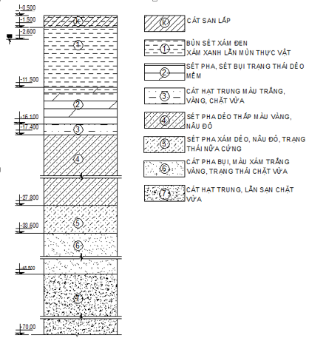

**Hình 6: Trụ địa chất và các lớp đất của hố khoan**

##### đánh giá điều kiện địa chất

Dựa vào các chỉ tiêu cơ lý của đất nền ở bảng trên có thể đánh giá sơ bộ điều kiện địa chất từ đó đưa ra phương án móng thiết kế khả thi và hợp lý. Trong đồ án,đánh giá tính chất của đất nền chủ yếu dựa vào 2 thông số chính là moduyn tổng biến dạng E0 và góc ma sát trong ϕ.

**Lớp Cát San đắp:** Lớp đất san đắp: cát, sạn sỏi, có chiều dày trung bình 1m. lớp đất này sẽ được loại bỏ khi làm tầng hầm.

**Lớp đất số 1:** Lớp bùn sét, xám đen, xám xanh, lẫn mùn thực vật, ở trạng thái dẻo mềm

Lớp này có mođun biến dạng E0 < 5000 kN/m2 và góc ma sát trong ϕ = 6030’< 100. → Do đó lớp đất 1 thuộc lớp chịu tải yếu

**Lớp đất số 2:** Lớp đất sét pha, sét bụi trạng thái dẻo mềm, lớp này có mođun biến dạng 5000 < E0 = 8230 < 10000 kN/m2 và góc ma sát trong ϕ = 9030’< 100.

→ Do đó lớp đất 2 thuộc lớp chịu tải tương đối yếu

**Lớp đất số 3:** Lớp cát hạt trung màu xám trắng, vàng, chặt vừa, lớp này có mođun biến dạng E0 = 10340 > 10000 kN/m2 và góc ma sát trong ϕ = 24030’> 200.

→ Do đó lớp đất 3 thuộc lớp chịu tải tốt, tuy nhiên bề dày nhỏ chỉ có 1.3m, và không sâu lắm đo vậy đặt móng cọc lên lớp đất này không khả thi.

**Lớp đất số 4:** Lớp sét pha dẻo thấp, màu vàng, nâu đỏ, lớp này có mođun biến dạng 5000 < E0 = 5340 < 10000 kN/m2 và góc ma sát trong ϕ = 9040’< 100.

→ Do đó lớp đất 4 thuộc lớp chịu tải tương đối yếu

**Lớp đất số 5:** Lớp sét pha dẻo thấp, màu vàng, nâu đỏ, lớp này có mođun biến dạng 5000 < E0 = 8500 < 10000 kN/m2 và góc ma sát trong 100 < ϕ = 15020’ < 200.

→ Do đó lớp đất 5 thuộc lớp chịu tải trung bình

**Lớp đất số 6:** Lớp cát pha bụi, màu xám trắng vàng, trạng thái chặt vừa, lớp này có mođun biến dạng E0 = 11420 > 10000 kN/m2 và góc ma sát trong ϕ = 21030’ > 200.

→ Do đó lớp đất 5 thuộc lớp chịu tải tốt

**Lớp đất số 7:** Lớp cát hạt trung lẫn sạn, trạng thái chặt vừa, lớp này có mođun biến dạng E0 = 14562 > 10000 kN/m2 và góc ma sát trong ϕ = 27000’ > 200.

→ Do đó lớp đất 7 thuộc lớp chịu tải tốt

**điều kiện địa chất thủy văn tại nơi xây dựng công trình**

Mực nước ngầm xuất hiện tại khu vực xây dựng công trình thay đổi theo mùa, tuy nhiên mực nước tĩnh đo được tại cao độ -2.6m.

#### móng cọc ép BÊ TÔNG CỐT THÉP

##### giới thiệu sơ lược về cọc ép

###### Đặc điểm

Cọc ép bê tông cốt thép được thiết kế chủ yếu cho các công trình dân dụng và công nghiệp. đối với việc xây dựng nhà cao tầng ở Tp.HCM trong điều kiện xây chen như hiện nay, khả năng sử dụng cọc ép tương đối phổ biến. Cọc có nhiều loại tiết diện: 20x20cm; 25x25cm; 30x30cm; 35x35cm; 40x40cm với chiều dài tối đa của mỗi cọc là 16m, do bị hạn chế trong quá trình vận chuyển cọc và độ võng của cọc.

Ưu điểm

Có khả năng chịu tải lớn khi được liên kết nhiều cọc trong đài.

Phương pháp thi công tương đối dễ dàng, không gây ảnh hưởng chấn động với các công trình xung quanh, thích hợp với việc xây chen ở các đô thị lớn

Giá thành rẻ so với phương án mòng cọc khác.

Thi công nhanh chóng, dễ dàng kiểm tra chất lượng cọc do sản xuất cọc từ nhà máy (cọc được đúc sẵn). Công tác thí nghiệm nén tĩnh cọc ngoài hiện trường đơn giản, tận dụng ma sát xung quanh cọc và sức kháng của đất dưới mũi cọc.

Công nghệ thi công không đòi hỏi kỹ thuật cao.

Nhược điểm

Cọc ép sử dụng lực ép tĩnh để ép cọc xuống đất nền, do đó chỉ thi công được trong những loại đất như đất sét mềm, sét pha. Đối với những loại đất như sét cứng, cát chặt có chiều dày lớn thì không thể thi công được.

Sức chịu tải mỗi cọc không lớn lắm (50 ÷ 350T) do tiết diện và chiều dài cọc bị hạn chế (độ sâu tối đa ≤ 50m).

Lượng cốt thép bố trí trong cọc tương đối lớn. Thi công gặp khó khăn khi cọc xuyên qua các laterit, lớn cát dày và thời gian ép lâu.

Bị khống chế kích thước và chiều dài bởi thiết bị ép.

##### Tải trọng tính toán ( thành phần lực dọc cộng thêm tải tác dụng sàn tầng hầm)

Tải trọng tính toán được sử dụng để tính nền móng theo trạng thái giới hạn thứ I. Vì khung đối xứng nên chỉ cần tính móng cho cột biên trục 3-A và cột giữa trục 3-B, từ bảng tổ hợp nội lực sinh viên chọn ra các tổ hợp

**Bảng 6‑2: Tổ hợp tải trọng tính** nguy hiểm nhất để tính toán cho móng khung trục 3.**toán tại chân cột biên khung trục**

|  |  |  |  |  |  |  |
| --- | --- | --- | --- | --- | --- | --- |
| **Column** | **Tổ Hợp** | **N** | **My** | **Mx** | **Qy** | **Qx** |
| C25 | **Nmax**, My, Mx,Qy, Qx | **-4864,281** | -413,0161 | -8,4342 | -4,949 | -172,373 |
| C25 | N, **Mymax**,Mx,Qy,Qx | -4445,524 | **-425,8618** | -6,7131 | -2,552 | -168,203 |
| C25 | N,My,**Mxmax**, ,Qy, Qx | -4160,563 | -211,0454 | **-442,0627** | -160,608 | -105,594 |
| C25 | N,My,Mx,**Qymax**,Qx | -4199,743 | -215,8438 | 445,8008 | **160,671** | -106,94 |
| C25 | N,My,Mx,Qy,**Qxmax**, | -4748,488 | -412,9265 | -8,3409 | -4,72 | **-173,331** |

**Bảng 6‑3: Tổ hợp tải trọng tính toán tại chân cột giữa khung trục 3**

|  |  |  |  |  |  |  |
| --- | --- | --- | --- | --- | --- | --- |
| **Column** | **Tổ Hợp** | **N** | **My** | **Mx** | **Qy** | **Qx** |
| C10 | **Nmax**, My, Mx,Qy, Qx | **-6964,186** | -4,1069 | 22,6536 | 15,472 | -3,523 |
| C10 | N, **Mymax**,Mx,Qy,Qx | -5424,803 | **-256,2922** | 49,8751 | 21,465 | -90,549 |
| C10 | N,My,**Mxmax**, ,Qy, Qx | -5416,14 | -7,2592 | **313,7908** | 120,521 | -4,095 |
| C10 | N,My,Mx,**Qymax**,Qx | -4843,262 | -1,2934 | 239,9516 | **121,306** | -2,742 |
| C10 | N,My,Mx,Qy,**Qxmax**, | -4847,457 | 238,7646 | 20,2078 | 12,396 | **113,539** |

##### Tải trọng tiêu chuẩn ( thành phần lực dọc cộng thêm tải tác dụng sàn tầng hầm)

Tải trọng tiêu chuẩn được sử dụng để tính toán nền móng theo trạng thái giới hạn thứ II. Tải trọng lên móng đã xác định là tải trọng tính toán, muốn có tổ hợp các tải trọng tiêu chuẩn lên móng đúng ra phải làm bảng tổ hợp nội lực chân cột khác bằng cách nhập tải trọng tiêu chuẩn tác dụng lên công trình. Tuy nhiên, để đơn giản quá trình tính toán quy phạm cho phép dùng hệ số vượt tải trung bình n = 1,15.

Vậy tải trọng tiêu chuẩn nhận lấy các tổ hợp tải trọng tính toán chia cho hệ số vượt tải trung bình n = 1,15.

#### thiết kế móng M1 tại cột biên C25

##### Đài cọc

*Bê tông cấp độ bền B25 (Rb = 14.5 MPa)*

*Cốt thép chịu lực AIII (Rs = 365 MPa)*

*Cốt thép đai AI (Rs = 225 MPa)*

Sơ bộ chiều cao đài cọc là H=1.5m, sau đó tiến hành tính toán, kiểm tra lại.

Thiết kế mặt đài trùng với mép trên kết cấu sàn tầng hầm. Do đó chiều sâu chôn đài so với mặt đất tự nhiên là: -3.5m + -1.5= -5 m (trong đó -3.5 m là cao độ mặt sàn tầng hầm, 1.5m là chiều cao sơ bộ của đài).

###### Loại cọc và chiều sâu ép cọc

*Chọn cọc 400x400, Bố trí 8Ø16*

*Chọn mũi cọc cắm sâu vào cát pha trạng vừa (lớp đất số 6) và chiều sâu hạ cọc phải lớn hơn 8m. Vậy chọn chiều sâu mũi cọc cắm vào lớp đất số 6 bằng 3.85m.*

Do đó chiều sâu mũi cọc tính từ lớp đất tự nhiên:

Lchon coc  = 33.6m + 3.85m = 37.45 m.

*Đoạn cọc ngàm vào đài: Lngàm =0,6m*

*Chiều dài cọc (tính từ đáy đài đến mũi cọc) là:*

Lcoc = Lchon coc  - hdai =37.45– 5.05 = 32.4 m.

*Chiều dài thực tế của cọc: L=Lcọc +Lngàm  = 32,4+0,6 =33m ( 3 đoạn cọc 11m)*

##### Xác định sức chịu tải của cọc ép bê tông cốt thép

###### Sức chịu tải của cọc theo vật liệu

Sức chịu tải tính toán theo vật liệu của cọc được tính theo công thức sau:

Pvl = ϕ (RnFb + RaFa)

Trong đó:

*ϕ: Hệ số xét đến ảnh hưởng của uốn dọc phụ thuộc vào độ mảnh của cọc*



***(với l0 = 0.7l)***



Vì cọc ngàm trong đài và mũi cọc tựa trên nền đất cát pha chặt vừa nên μ = 0.7

=> l0 = 0.7x33= 23.1m => λ = 23.1/0.4 = 58

=> ϕ = 1.028 – 0.0000288x582 – 0.0016x58 = 0.84

*Rn: Cường độ chịu nén của bêtông B30. Rn = 170 daN/cm2.*

*Fb: Diện tích mặt cắt ngang của cọc.*

*Ra: Cường độ tính toán của thép AIII. Ra = 3650 daN/cm2.*

*Fa: Diện tích tiết diện ngang cốt dọc. Fa = 16.08 cm2.*

Pvl = 0.84x(170×40x40 + 3650×16.08) = 277781 daN

***Ta chọn Pvl cho cọc là 2780 kN***

###### Sức chịu tải của cọc Rc,u theo các chỉ tiêu cơ lý đất, đá (mục 7.2 TCVN 10304:2014)

theo mục 7.2.2.1 TCVN 10304:2014 sức chịu tải của cọc ép:



***Trong đó:***

*γc là hệ số điều kiện làm việc của cọc, γc =1*

*γcq =1,1 là hệ số điều kiện làm việc của đất dưới mũi cọc xác định theo bảng 4 TCVN 10304:2014*

*γcf là hệ số điều kiện làm việc của đất trên thân cọc xác định theo bảng 4 TCVN 10304:2014*

*u là chu vi tiết diện ngang cọc, u=1.6m*

*Ab là diện tích tiết diện ngang mũi cọc, Ab=0.16m2*

*qb là cường độ sức kháng của đất dưới mũi cọc*

*fi là cường độ sức kháng trung bình ( ma sát đơn vị ) của lớp đất thứ “i” trên thân cọc*

*li chiều dài đoạn cọc nằm trong lớp đất thứ “i”*

Cường độ sức kháng của đất dưới mũi cọc qb theo bảng 2 TCVN 10304:2014

*Chiều sâu mũi cọc so với mặt đất tự nhiên: 37.45m - 1.5m = 35.95m > 35m*

*Đất dưới mũi cọc là cát pha bụi, hạt nhỏ, trạng thái chặt vừa*

=> qb = 4100 kN/m2

Cường độ sức kháng trung bình trên thân cọc fixli

Tra bảng 3 TCVN 10304:2014 xác định fi, sau đó tính toán được kết quả như sau:

***Bảng 6‑4: Tính toán cường độ sức kháng trung bình trên thân cọc***

| **lớp đất** | **trạng thái** | **chỉ tiêu cơ lý** | **Zi** | **li** | **γcf** | **fi** | **fixli** |
| --- | --- | --- | --- | --- | --- | --- | --- |
| **m** | **m** | **kN/m2** | **kN/m** |
| đất đắp | - | - | - | - | - | - | - |
| lớp 1 | dẻo mềm | Il=0.8 | 6.775 | 6.45 | 1 | 8 | 51.6 |
| lớp 2 | dẻo mềm | Il=0.53 | 12.3 | 4.6 | 1 | 27 | 124.2 |
| lớp 3 | chặt vừa | cát hạt trung | 15.25 | 1.3 | 1 | 51 | 66.3 |
| lớp 4 | dẻo thấp | Il=0.5 | 21.1 | 10.4 | 1 | 30 | 312 |
| lớp 5 | nửa cứng | Il=0.2 | 29.2 | 5.8 | 1 | 93 | 539.4 |
| lớp 6 | chặt vừa | cát pha bụi | 34.025 | 3.85 | 0.8 | 50 | 154 |
|  |  |  |  |  |  | **SUM** | **1247.5** |

Với Zi là chiều sâu mũi cọc tính từ mặt đất tự nhiên (cao độ MĐTN: -1.5m)

***Vậy:***



Sức chịu tải cho phép của cọc (theo mục 7.1.11 TCVN 10304:2014)



*: là hệ số tin cậy theo đất phụ thuộc số lượng cọc trong móng, sơ bộ chọn móng cột biên C10 có 12 cọc (=1.55), sau đó tiến hành tính toán và kiểm tra lại.*



###### Sức chịu tải của cọc Rc,u theo các chỉ tiêu cường độ của đất nền (Phụ lục G2 TCVN 10304:2014)

Sức chịu tải cực hạn của cọc: (G1)



kể thêm các hệ số điều kiện làm việc cọc ép theo **mục 7.2.3.1 TCVN 10304:2014** thì công thức G1 trở thành:



***Trong đó:***

*γc là hệ số điều kiện làm việc của cọc, γc =1*

*γcq =1,1 là hệ số điều kiện làm việc của đất dưới mũi cọc xác định theo bảng 4 TCVN 10304:2014*

*γcf là hệ số điều kiện làm việc của đất trên thân cọc xác định theo bảng 4 TCVN 10304:2014*

*u là chu vi tiết diện ngang cọc, u=1.6m*

*Ab là diện tích tiết diện ngang mũi cọc, Ab=0.16m2*

*qb là cường độ sức kháng của đất dưới mũi cọc*

*fi là cường độ sức kháng trung bình ( ma sát đơn vị ) của lớp đất thứ “i” trên thân cọc*

*li chiều dài đoạn cọc nằm trong lớp đất thứ “i”*

***Cường độ sức kháng của đất dưới mũi cọc qb theo G.2.1 TCVN 10304:2014***



***Trong đó :***

***N’c , N’q*** *là các hệ số sức chịu tải của đất dưới mũi cọc. Với loại cọc ép =>N’c=9 ( G.2.1 TCVN 10304:2014 ). Mũi cọc nằm trong lớp đất số 6 trạng thái chặt vừa nên tra bảng G1-TCVN 10304:2014 ta được N’q = 100*

*Zl = 8d = 3.2m (với Zl  là độ sâu giới hạn để tính thành phần q’γ,p  tính từ mặt đất tự nhiên)*

***q’γ,p****là áp lực hiệu quả của lớp phủ tại cao trình mũi cọc ( có trị số bằng ứng suất pháp hiệu quả theo phương đứng do đất gây ra tại cao trình mũi cọc )*

Do Zl =3.2m < lcoc = 33m nên q’γ,p  sẽ tính tới tại độ sâu Zl = -3.2+-1.5=4.7m

Vậy =4.7x7.1 = 33.37kN/m2



Cường độ sức kháng trung bình trên thân cọc G.2.2 TCVN 10304:2014

***Đối với đất dính ( G.5 TCVN 10304:2014 ) :***  fi=α.cu,i

***trong đó :***

***cu,i*** *là cường độ sức kháng cắt không thoát nước của lớp đất dính thứ “i”. do số liệu thí nghiệm không đầy đủ để xác định cường độ sức kháng không thoát nước nên việc xác định cu,i được xác định từ chỉ số SPT theo G.3.2 TCVN 10304-2014 như sau : cu,i = 6.25xNc,i ( với Nc,i <50 là chỉ số SPT trong đất dính )*

***α*** *là hệ số phụ thuộc vào đặc điểm lớp đất nằm trên lớp dính, loại cọc và phương pháp hạ cọc. Có thể tra theo hình G.1 theo phục lục A tiêu chuẩn AS 2159-1978*

Đối với đất rời ( G.6 TCVN 10304:2014 ) :



***Trong đó :***

*ki là hệ số áp lực ngang của đất lên cọc, phụ thuộc vào loại cọc lấy theo bảng G1 TCVN 10304-2014*

*là ứng suất pháp hiệu quả phương đứng trung bình trong lớp đất rời thứ “i”*



*là góc ma sát giữa đất và cọc*



Theo công thức trên thì càng xuống sâu, cường độ sức kháng trên thân cọc càng tăng. Tuy nhiên nó chỉ tăng đến độ sâu giới hạn Zl = trong khoảng đến 20d, 20d = 20x0.4 = 8 m ( tính từ mặt đất tự nhiên) rồi không tăng nữa, vì vậy fi có thể tính lại như sau:

*Trên đoạn cọc có độ sâu nhỏ hơn Zl,*



*Trên đoạn cọc có độ sâu nhỏ hơn Zl,*



tại Zl=8m (tại cao trình -8+-1.5=-9.5m): => = 8x7.1=56.8 kN/m2



|  |  |  |  |  |  |  |  |  |  |  |  |  |  |  |
| --- | --- | --- | --- | --- | --- | --- | --- | --- | --- | --- | --- | --- | --- | --- |
| **stt** | **lớp đất** | **trạng thái** | **SPT** | **cc,i** | **α** | **li** | **fidinh** | **ϕi-20** | **tanϕi** | **σ'v,z** | **γcf** | **ki** | **firoi** | **fixli** |
| **N30** | **kN/m2** | **m** | **kN/m2** |  |  | **kN/m2** |  | **kN/m2** | **kN/m** |
| 1 | đất đắp | - | - | - | - | - | - | - | - | - | - | - | - | - |
| 2 | lớp 1 | dẻo mềm | 2 | 12.5 | 0.5 | 6.45 | 6.25 |  |  |  | 1 |  |  | 40.313 |
| 3 | lớp 2 | dẻo mềm | 9 | 56.25 | 0.475 | 4.6 | 26.719 |  |  |  | 1 |  |  | 122.91 |
| 4 | lớp 3 | chặt vừa |  |  |  | 1.3 |  | 24.5 | 0.455 | 56.8 | 1 | 1 | 25.844 | 33.597 |
| 5 | lớp 4 | dẻo thấp | 16 | 100 | 0.27 | 10.4 | 27 |  |  |  | 1 |  |  | 280.8 |
| 6 | lớp 5 | nửa cứng | 21 | 131.25 | 0.225 | 5.8 | 29.531 |  |  |  | 1 |  |  | 171.28 |
| 7 | lớp 6 | chặt vừa |  |  |  | 3.85 |  | 21.5 | 0.39 | 56.8 | 0.8 | 1 | 22.152 | 85.285 |
|  |  |  |  |  |  |  |  |  |  |  |  |  | **SUM** | **734.18** |

***Bảng 6‑5: Tính toán cường độ sức kháng trung bình trên thân cọc***

**Vậy :**



Sức chịu tải cho phép của cọc (theo mục 7.1.11 TCVN 10304:2014)



*: là hệ số tin cậy theo đất phụ thuộc vào số lượng cọc trong móng, sơ bộ chọn móng có 12 cọc (=1.55), sau đó tiến hành tính toán và kiểm tra lại.*



###### Kết luận xác định sực chịu tải

Sức chịu tải thiết kế của cọc:



Trọng lượng bản thân cọc:



Vậy sức chịu tải thiết kế của cọc:



* *Chọn $\left[R_{c,d}\right]=940.7kN$*

##### Xác định số lượng cọc

Xác định sơ bộ số lượng cọc:



***Trong đó:***

*Ntt : lực dọc tính toán tại chân cột*

*β : hệ số xét đến do moment, chọn β = 1.2 ÷ 1.6*

$n_{c}=(1.2÷1.6)×\frac{4864.3}{940.7}=(6.2÷8.3)$ (cọc)

Vậy chọn nc = 8 cọc để thiên về an toàn và thỏa giá trị γk chọn trước.

##### Bố trí cọc trong đài

*Khoảng cách giữa các cọc theo phương X là: 3d = 1200 mm.*

*Khoảng cách giữa các cọc theo phương Y là: 3d = 1200 mm.*

*Khoảng cách giữa mép cọc tới mép ngoài của đài chọn là: d/2 = 200 mm*

Mặt bằng bố trí cọc như hình vẽ:

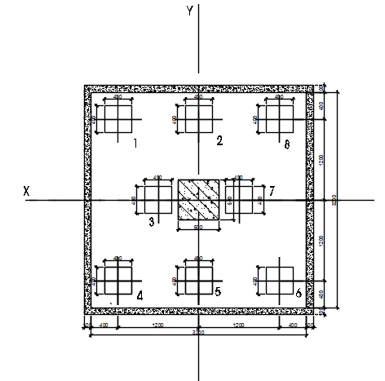

**Hình 6‑1: Mặt bằng bố trí cọc móng M1**

###### kiểm tra lực dọc tác dụng lên từng cọc theo 7.1.11 TCVN 10304:2014

Điều kiện kiểm tra:



***trong đó:***

*γ0 là hệ số điều kiện làm việc, kể đến yếu tố tăng mức độ đồng nhất của nền đất khi sử dụng móng cọc, lấy bằng 1,15 trong móng nhiều cọc*

*γn là hệ số tin cậy về tầm quan trọng của công trình, lấy bằng 1,15 tương ứng với tầm quan trọng của công trình cấp II.*

Chiều cao đài được giả thiết ban đầu hđ = 1.5m

Trọng lượng tính toán của đài:

Chuyển các ngoại lực tác dụng về đáy đài tại trọng tâm nhóm cọc (trường hợp này trùng với trọng tâm đài).

###### Kiểm tra phản lực đầu cọc với tổ hợp Nmax, Mxtư, Mytư, Qxtư, Qytư

Tải trọng tác dụng lên cọc:

Theo mục **7.1.13 TCVN 10304:2014** thì khi xác định giá trị tải trọng truyền lên cọc, cần xem móng cọc như kết cấu khung tiếp nhận tải trọng thẳng đứng, tải trọng ngang và mômen uốn.

Đối với móng dưới cột gồm các cọc thẳng đứng, có cùng tiết diện và độ sâu, liên kết với nhau bằng đài cứng, cho phép xác định giá trị tải trọng Nj truyền lên cọc thứ j trong móng theo công thức:

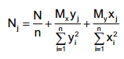

***Trong đó:***

*N là lực tập trung tính toán*

*Mx, My là mô men uốn, tương ứng với trục trọng tâm chính x, y mặt bằng cọc tại cao trình đáy đó*

*n là số lượng cọc trong móng;*

*xi, yi là tọa độ tim cọc thứ i tại cao trình đáy đài;*

*xj, yj là tọa độ tim cọc thứ j cần tính toán tại cao trình đáy đài. (i trùng với j)*

***Bảng 6‑6: Giá trị phản lực đầu cọc***



$$\left\{\begin{aligned}&p_{m\text{ax}}=717.57 (kN)≤\frac{1.15}{1.15}.R_{c,d}=940.7(kN) \\ &{p k{N}}_{min}\end{aligned}\right.$$

***Vậy tải trọng tác dụng lên cọc đều thoả***

###### Kiểm tra phản lực đầu cọc với tổ hợp các tổ hợp còn lại

Kiểm tra với tổ hợp Ntu, Mxtư, Mytư, **Qymax**, Qxtư

***Bảng 6‑7: Giá trị phản lực đầu cọc***



$$\left\{\begin{aligned}&p_{m\text{ax}}=663.72(kN)≤\frac{1.15}{1.15}.R_{c,d}=940.7(kN) \\ &{p k{N}}_{min}\end{aligned}\right.$$

***Vậy tải trọng tác dụng lên cọc đều thoả***

**Kết luận:**

Kiểm tra tương tự cho các tổ hợp còn lại ta cũng được kết quả thỏa mãn, tải trọng truyền xuống cọc đảm bảo không vượt quá sức chịu tải cho phép của cọc.

***Không có cọc nào trong móng chịu nhổ.***Kiểm tra nền dưới đáy khối móng quy ước

###### Kích thước khối móng quy ước

Theo **mục 7.4.4 TCVN 10304:2014**, quy định ranh giới của khối móng quy ước khi cọc xuyên qua lớp đất yếu và tựa vào lớp đất cứng như được xác định như sau:

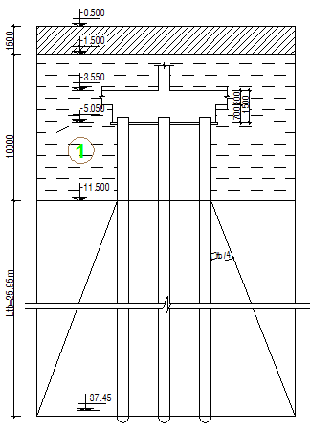

**Hình 6‑2: Sơ đồ khối xác định khối móng quy ước**

$$α=\frac{\sum{φ_{tb}}}{4} \\ =\frac{4,6×9,5^{0}+1,3×24,5^{0}+10,4×9,67^{0}+5,8×15,3^{0}+3,85×21,5^{0}}{4×(4,6+1,3+10,4+5,8+3,85)} \\ =3^{0}35^{'}$$

Diện tích khối móng quy ước được tính theo công thức: $A_{qu}=L_{qu}.B_{qu}$

***Trong đó :***

$$B_{qu}=2.8+2×25.95×tan(3^{0}35^{'})=6 m \\ L_{qu}=2.8+2×25.95×tan(3^{0}35^{'})=6m \\ A_{qu}=6×6=36m^{2}$$

###### Trọng lượng khối móng quy ước

Trọng lượng khối móng quy ước từ đáy đài trở lên:

Trọng lượng cọc trong khối móng quy ước:

Trọng lượng đất khối móng quy ước từ đáy đài đến mặt đáy khối móng quy ước:

Trọng lượng khối móng quy ước:

###### Kiểm tra điều kiện làm việc đàn hồi của các lớp đất dưới móng khối quy ước

Tải trọng quy về đáy khối móng quy ước:

Momen chống uốn của móng khối quy ước

$$W_{x}=\frac{L_{qu}B_{qu}^{2}}{6}=\frac{6x6^{2}}{6}=36m^{3} \\ W_{y}=\frac{B_{qu}L_{qu}^{2}}{6}=\frac{6x6^{2}}{6}=36m^{3}$$

Cường độ tính toán của đất dưới đáy khối móng quy ước theo điều 4.6.9 TCVN 9362 - 2012

$$R_{II}^{tt}=\frac{m_{1}m_{2}}{k_{tc}}\left(A.b.γ_{II}+B.h.{γ_{II}}^{'}+D.c_{II}-γ_{II}.h_{o}{}\right)$$

***Trong đó:***

*ktc hệ số độ tin cây, ktc = 1.1 vì các đặc trưng tính toán lấy trực tiếp từ các bảng thống kê*

*m1 = 1.4 – hệ số điều kiện làm việc của đất nền - đối với đất cát lấy m1 = 1.4*

*m2 = 1.0 – hệ số điều kiện làm việc của công trình tác động qua lại với đất nền, phụ thuộc vào tỷ lệ kích thước công trình L/B = 44/28 = 1.57 > 1,5, lấy m2 = 1.0*

*γII = 10.2 kN/m3 là giá trị trung bình của trọng lượng thể tích lớp đất 6 (đáy đài)*

*γII’= 9.33 kN/m3 là giá trị trung bình của trọng lượng thể tích các lớp đất trên đáy:*

*γII’= (7.1x10+10.1x4.6+10.2x1.3+9.9x10.4+10.1x5.8+10.2x3.85)/39.6*

*CII = Ctc =7.4 kN/m2 là trị tính toán của lực dính đơn vị lớp đất 6*

$h_{o}{}$*= 2m ( chiều sâu nền tầng hầm )*

***Tra bảng 14 TCVN 9362 - 2012*** với ϕtc= ϕII= 21.50  ta được các hệ số sức chịu tải A, B, D:

A= 0.51 ; B= 3.06 ; D= 5.65

Cường độ tiêu chuẩn của đất dưới đài:

$$R_{II}^{tt}=\frac{m_{1}m_{2}}{k_{tc}}\left(A.b.γ_{II}+B.h.{γ_{II}}^{'}+D.c_{II}-γ_{II}.h_{o}{}\right) \\ R_{II}^{tt}=\frac{1.4x1}{1.1}\left(0.51x6x10.2+3.06x33x9.33+5.65x7.4-10.2x2\right) \\ =1392.67kN/m^{2}{}$$

Ứng suất dưới đáy khối móng quy ước:

$$p_{tb}^{tc}=\frac{N^{tc}}{A_{qu}}=\frac{18370}{36}=510.3kN/m^{2} \\ p_{max}^{tc}=\frac{N^{tc}}{A_{qu}}+\frac{M_{xqu}^{tc}}{W_{x}}+\frac{M_{yqu}^{tc}}{W_{y}}=\frac{18370}{36}+\frac{13.7}{36}+\frac{134.3}{36} \\ p_{max}^{tc}=514.4 kN/m^{2} \\ p_{min}^{tc}=\frac{N^{tc}}{A_{qu}}-\frac{M_{xqu}^{tc}}{W_{x}}-\frac{M_{yqu}^{tc}}{W_{y}}=\frac{18370}{36}-\frac{291.1}{36}-\frac{9.14}{36} \\ p_{min}^{tc}=506.2 kN/m^{2}$$

$$⇒\left\{\begin{aligned}&p_{tb}^{tc}=501.5kN/m^{2}<R_{II}^{tt}=1392.67 kN/m^{2} \\ &p_{max}^{tc}=514.4kN/m^{2}<1,2R_{II}^{tt}=1671,2 kN/m^{2} \\ &p_{min}^{tc}=506.2kN/m^{2}>0\end{aligned}\right.$$

***Vậy điều kiện đất nền được thoả mãn.***

Do đó lớp đất dưới đáy móng có thể coi là làm việc đàn hồi và có thể tính toán được độ lún của nền theo quan niệm nền biến dạng tuyến tính. Trường hợp này nền từ chân cọc trở xuống có chiều dày tương đối lớn, đáy của khối quy ước có diện tích bé nên ta dùng mô hình nền là bán không gian biến dạng tuyến tính và tính toán độ lún của nền theo phương pháp cộng lún từng lớp.

yến tính và tính toán độ lún của nền theo phương pháp cộng lún từng lớp.

##### Kiểm tra độ lún khối móng quy ước

***Bảng 6‑8: Độ lún của móng cọc trong trường hợp này được xem độ lún của móng khối quy ước.***

| **lớp đất** | **bề dày hi** | 𝛄i | **ứng suất bản thân σbt** |
| --- | --- | --- | --- |
| **m** | **kN/m3** | **kN/m2** |
| 1 | 10 | 7.1 | 71.00 |
| 2 | 4.6 | 10.1 | 117.46 |
| 3 | 1.3 | 10.2 | 130.72 |
| 4 | 6.7 | 9.9 | 233.68 |
| 5 | 9.5 | 10.1 | 292.26 |
| 6 | 3.85 | 10.3 | 332 |
| **Mũi cọc** | | | **332** |

Ứng suất gây lún tại đáy khối móng quy ước

Chia đất nền dưới đáy khối móng quy ước thành các lớp bằng nhau, chọn h = 1,5 m. Xét 1 điểm thuộc trục qua tâm móng có độ sâu z kể từ đáy móng khối quy ước. Khi đó ứng suất do tải trọng ngoài gây ra được xác định theo công thức.

$$σ_{zi}^{gl}=K_{0}.σ_{z=0}^{gl}$$

***Bảng 6‑9: Phân bố ứng suất trong khối móng quy ước***

| **lớp đất** | **điểm** | **độ sâu z** | **Lqu/Bqu** | **Z/Bqu** | **Ko** |  |  |  |
| --- | --- | --- | --- | --- | --- | --- | --- | --- |
| **m** | **kN/m2** | **kN/m2** |
| 6 | 1 | 0 | 1 | 0 | 1 | 178.3 | 332.00 | 0,5 |
| 6 | 2 | 1.5 | 1 | 0.25 | 0.89 | 158.69 | 347.45 | 0,5 |
| 6 | 3 | 3 | 1 | 0.5 | 0.7 | 124.81 | 362.90 | 0,3 |
| 6 | 4 | 4.5 | 1 | 0.75 | 0.51 | 90.933 | 378.35 | 0,2 |

Tại đáy lớp thứ 4 tính từ đáy móng quy ước có $\frac{σ_{zi}^{gl}}{σ_{zi}^{bt}}=0,20≤0,2$. Mặt khác lớp đất này có E100-400 = 11420 kN/m2 > 5MPa = 5000 kN/m2, do vậy ảnh hưởng lún từ lớp này trở xuống không đáng kể, ta tính lún cho 4 lớp đầu tiên

Độ lún móng khối qui ước: $S=\sum_{i=1}^{2}{\frac{β}{E}}σ_{zi}^{gl}.h_{i}$

***Bảng 6‑10: Kết quả tính lún của khối móng quy ước***

| **Lớp** | **Điểm** |  |  |  | **E100-400** | **S** |
| --- | --- | --- | --- | --- | --- | --- |
| **kN/m2** | **kN/m2** |  | **kN/m2** | **cm** |
| 6 | 1 | 178.3 | 336.99 | 0.8 | 11420 | 3.5 |
| 6 | 2 | 158.69 |
| 6 | 2 | 158.69 | 283.5 | 0.8 | 11420 | 2.98 |
| 6 | 3 | 124.81 |
| 6 | 3 | 124.81 | 215.74 | 0.8 | 11420 | 1.27 |
| 6 | 4 | 90.93 |
| **tổng** | | | | | | **7.79** |

Từ bảng kết quả tính lún ta thấy S =7.79cm < $\left[S\right]$ =8 cm ( thỏa điều kiện lún cho phép)

##### Kiểm tra điều kiện xuyên thủng

Vẽ hình tháp nén thủng tự do với góc α = 45o

Lực gây chọc thủng cho đài là tổng phản lực đầu cọc nằm ngoài tháp chọc thủng

Tháp chọc thủng xuất phát từ mép cột và mở rộng về phía dưới một góc 45 độ.

Kích thước đáy tháp chỏng thủng.

*Bct = bc + 2.h0 = 0.6+2x1.4 = 3.4m*

*Lct = lc + 2.h0. = 0.6+ 2x1.4 = 3.4m*

*bc , lc là chiều dài và chiều rộng của cột*

*h0 =1.5-0.1=1.4(m) là kích thước từ mặt trên của đài đến vị trí cọc neo vào đài. Với chiều cao đài cọc hd = 1.5 m thì tháp chọc thủng như hình vẽ. Với 6 cọc nằm ngoài tháp chọc thủng nên ta tính phản lực cho các cọc này tác dụng lên đài*

Điều kiện chọc thủng: $N_{t}≤F_{cxt}=α_{t}R_{bt}u_{m}h_{0}$

***Trong đó:***

*Nt : lực gây xuyên thủng:*

$N_{t}={N }_{max}$

*Fcxt : khả năng chống xuyên thủng*

*αt : hệ số, với bê tông nặng αt = 1*

*um : giá trị trung bình của chu vi đáy trên và đáy dưới tháp nén thủng hình thành khi bị nén thủng trong phạm vi chiều cao làm việc của tiết diện.*

$u_{m}=\frac{2.(b_{c}+h_{c})+2.(B_{ct}+L_{ct})}{2}=\frac{4x0.6+4x3.4}{2}=8 m$

*Rbt : cường độ chịu kéo tính toán của bê tông, bê tông B30 có Rbt = 1,2 MPa*

=> $N_{t}=4864kN≤F_{cxt}=α_{t}R_{bt}u_{m}h_{0}=1x1200x8x1.4=13440kN$ ***(thỏa điều kiện)***

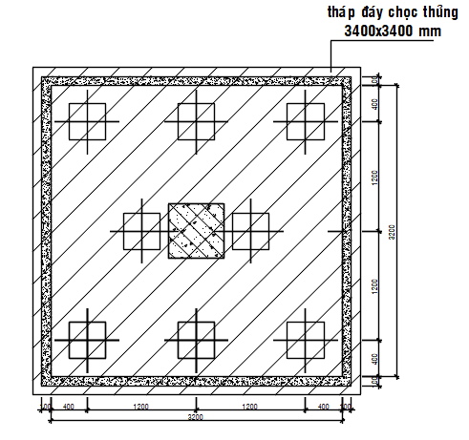

**Hình 6‑3: Tháp chọc thủng móng M1**

##### Tính toán cốt thép cho đài cọc

Cốt thép tính toán cho đài móng để đảm bảo khả năng chịu uốn của đài dưới tác dụng của phản lực đầu cọc và xem đài làm việc như 1 consol ngàm vào mép cột. giả thiết đài tuyệt đối cứng.

Momen tại ngàm do phản lực các đầu cọc gây ra với giá trị :

***Trong đó:***

*di : khoảng cách từ tâm cọc thứ i đến mặt ngàm.*

*Pi : phản lực đầu cọc thứ i, xét tổ hợp nguy hiểm nhất là Nmax, Mxtư, Mytư, Qxtư, Qytư*

Diện tích cốt thép tính theo công thức :

$α_{m}=\frac{M}{γ_{b}.R_{b}.b.h_{o}^{2}}$; $ξ=1-\sqrt{1-2.α}$; $A_{s}=\frac{ξ.γ_{b}.R_{b}.b.h_{o}}{R_{s}}$

***Tính cốt thép cho đài tại mặt ngàm I-I (tính thép cho phương X)***

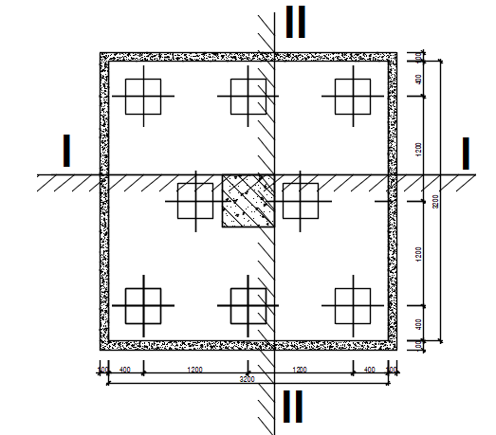

**Hình 6‑4: Sơ đồ tính thép đài móng M1**

###### Tính toán cốt thép cho đài tại mặt ngàm I-I (tính thép cho phương X)

Moment theo phương Y do phản lực của 3 đầu cọc là:

$$M_{y}=\sum{P_{i}}l_{i}=4{Px}_{max}$$

Tính cốt thép:

$$α_{m}=\frac{M}{γ_{b}.R_{b}.b.h_{o}^{2}}=\frac{1388.9x100}{0,9×1,45×320×140^{2}}=0.07$$

$$ξ=1-\sqrt{1-2α}=0,072$$

Diện tích cốt thép được tính theo công thức:

$$A_{s}=\frac{ξ.γ_{b}.R_{b}.b.h_{o}}{R_{s}}=\frac{0,0265×0,9×1,45×320×140}{36.5}=115.33cm^{2}$$

Chọn **31φ22a100** ( As = 117.831cm2).

###### Tính toán cốt thép cho đài tại mặt ngàm II-II (tính thép cho phương Y)

Moment theo phương X do phản lực 3 đầu cọc là:



Tính cốt thép:



$$α_{m}=\frac{M}{γ_{b}.R_{b}.b.h_{o}^{2}}=\frac{1064.8x100}{0,9×1,45×320×140^{2}}=0,013$$

Diện tích cốt thép được tính theo công thức:

$$A_{s}=\frac{ξ.γ_{b}.R_{b}.b.h_{o}}{R_{s}}=\frac{0,0304×0,9×1,45×320×140}{36.5}=20.8 cm^{2}$$

Chọn **21φ22a150** ( As = 79.821 cm2).

#### thiết kế móng M2 tại cột giữa C10

Tương tự như thiết kế móng M1 cho cột biên C9, các bước thiết kế và kiểm tra móng M2 tại cột giữa C3 được tiến hành và trình bày ngắn gọn như sau.

##### Xác định số lượng cọc

Xác định sơ bộ số lượng cọc:

=> $n_{c}=(1,1÷1,6)×\frac{6964.19}{940.7}=(8.1÷12)$ (cọc)

**chọn nc = 12 cọc,**

##### Bố trí cọc trong đài

*Khoảng cách giữa các cọc theo phương X là: 3d = 1200 mm.*

*Khoảng cách giữa các cọc theo phương Y là: 3d = 1200 mm.*

*Khoảng cách giữa mép cọc tới mép ngoài của đài chọn là: d/2 = 200 mm*

Mặt bằng bố trí cọc như hình:

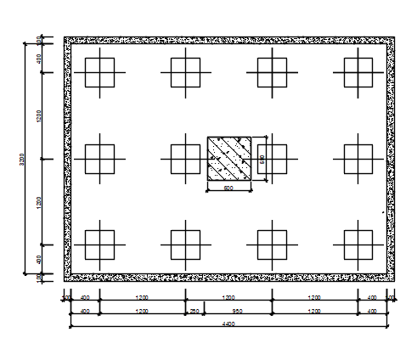

**Hình 6‑5: Mặt bằng bố trí cọc móng M2**

##### kiểm tra lực dọc tác dụng lên từng cọc theo mục 7.1.11 TCVN 10304:2014

Điều kiện kiểm tra: $\left\{\begin{aligned}&p_{m\text{ax}}=N_{c,d}≤\frac{γ_{0}}{γ_{n}}xR_{c,d} \\ &p_{min}\end{aligned}\right.$

***trong đó:***

*γ0 là hệ số điều kiện làm việc, kể đến yếu tố tăng mức độ đồng nhất của nền đất khi sử dụng móng cọc, lấy bằng 1,15 trong móng nhiều cọc*

*γn là hệ số tin cậy về tầm quan trọng của công trình, lấy bằng 1,15 tương ứng với tầm quan trọng của công trình cấp II.*

Chiều cao đài được giả thiết ban đầu hđ = 1.5 m

Trọng lượng tính toán của đài:

Chuyển các ngoại lực tác dụng về đáy đài tại trọng tâm nhóm cọc (trường hợp này trùng với trọng tâm đài)

###### Kiểm tra phản lực đầu cọc với tổ hợp Nmax, Mxtư, Mytư, Qxtư, Qytư

Tải trọng tác dụng lên cọc theo mục 7.1.13 TCVN 10304:2014





***Bảng 6‑11: Bảng giá trị phản lực đầu cọc***

$$\left\{\begin{aligned}&p_{m\text{ax}}=650.76 (kN)≤\frac{1.15}{1.15}.R_{c,d}=940.7(kN) \\ &{p k{N}}_{min}\end{aligned}\right.$$

***Vậy tải trọng tác dụng lên cọc đều thoả***

###### Kiểm tra phản lực đầu cọc với tổ hợp các tổ hợp còn lại

Kiểm tra tương tự cho các tổ hợp còn lại ta cũng được kết quả thỏa mãn, tải trọng truyền xuống cọc đảm bảo không vượt quá sức chịu tải cho phép của cọc.

***Không có cọc nào trong móng chịu nhổ.***

##### Kiểm tra nền dưới đáy khối móng quy ước

###### Kích thước khối móng quy ước theo 7.4.4 TCVN 10304:2014



**Hình 6‑6: Sơ đồ xác định khối móng quy ước**

Quan niệm cọc và đất giữa các cọc làm việc đồng thời như một khối móng đồng nhất đặt trên lớp đất bên dưới mũi cọc. Mặt truyền tải của khối móng quy ước được mở rộng hơn so với diện tích đáy đài với góc mở:

$$α=\frac{\sum{φ_{tb}}}{4} \\ =\frac{4,6×9,5^{0}+1,3×24,5^{0}+10,4×9,67^{0}+5,8×15,3^{0}+3,85×21,5^{0}}{4×(4,6+1,3+10,4+5,8+3,85)} \\ =3^{0}35^{'}$$

Diện tích khối móng quy ước được tính theo công thức: $A_{qu}=L_{qu}.B_{qu}$

***Trong đó :***

$$B_{qu}=2.8+2×25.95×tan(3^{0}35^{'})=6 m \\ L_{qu}=4+2×25.95×tan(3^{0}35^{'})=7.2m \\ A_{qu}=6×7.2=43.2 m^{2}$$

###### Trọng lượng khối móng quy ước

Trọng lượng khối móng quy ước từ đáy đài trở lên:

Trọng lượng cọc trong khối móng quy ước:

Trọng lượng đất khối móng quy ước từ đáy đài đến mặt đáy khối móng quy ước:

Trọng lượng khối móng quy ước:

###### Kiểm tra điều kiện làm việc đàn hồi của các lớp đất dưới móng khối quy ước

Tải trọng quy về đáy khối móng quy ước:

Momen chống uốn của móng khối quy ước

$$W_{x}=\frac{L_{qu}B_{qu}^{2}}{6}=\frac{7.2x6^{2}}{6}=43.2m^{3} \\ W_{y}=\frac{B_{qu}L_{qu}^{2}}{6}=\frac{6x7.2^{2}}{6}=51.84m^{3}$$

**Cường độ tính toán của đất dưới đáy khối móng quy ước theo điều 4.6.9 TCVN 9362 - 2012**

***Tương tự như phần móng M1***

$$R_{II}^{tt}=\frac{m_{1}m_{2}}{k_{tc}}\left(A.b.γ_{II}+B.h.{γ_{II}}^{'}+D.c_{II}-γ_{II}.h_{o}{}\right) \\ R_{II}^{tt}=\frac{1.4x1}{1.1}\left(0.51x6x10.2+3.06x33x9.33+5.65x7.4-10.2x2\right) \\ =1392.67kN/m^{2}{}$$

Ứng suất dưới đáy khối móng quy ước:

$p_{tb}^{tc}=\frac{N^{tc}}{A_{qu}}=\frac{23634}{43.2}=547kN/m^{2}$ $$p_{max}^{tc}=\frac{N^{tc}}{A_{qu}}+\frac{M_{xqu}^{tc}}{W_{x}}+\frac{M_{yqu}^{tc}}{W_{y}}=\frac{23634}{43.2}+\frac{39.88}{43.2}+\frac{1.024}{51.84} \\ p_{max}^{tc}=548.03 kN/m^{2} \\ p_{min}^{tc}=\frac{N^{tc}}{A_{qu}}-\frac{M_{xqu}^{tc}}{W_{x}}-\frac{M_{yqu}^{tc}}{W_{y}}=\frac{26525}{50,4}-\frac{39.88}{50,4}-\frac{1.024}{70,56} \\ p_{min}^{tc}=546.14kN/m^{2}$$

$$⇒\left\{\begin{aligned}&p_{tb}^{tc}=547kN/m^{2}<R_{II}^{tt}=1392.67 kN/m^{2} \\ &p_{max}^{tc}=548.03kN/m^{2}<1,2R_{II}^{tt}=1671.2 kN/m^{2} \\ &p_{min}^{tc}=546.14kN/m^{2}>0\end{aligned}\right.$$

***Vậy điều kiện đất nền được thoả mãn.***

Do đó lớp đất dưới đáy móng có thể coi là làm việc đàn hồi và có thể tính toán được độ lún của nền theo quan niệm nền biến dạng tuyến tính. Trường hợp này nền từ chân cọc trở xuống có chiều dày tương đối lớn, đáy của khối quy ước có diện tích bé nên ta dùng mô hình nền là bán không gian biến dạng tuyến tính và tính toán độ lún của nền theo phương pháp cộng lún từng lớp.

##### Kiểm tra độ lún khối móng quy ước

***Bảng 6‑12: Độ lún của móng cọc trong trường hợp này được xem là độ lún của khối móng quy ước***

| **lớp đất** | **bề dày hi** | **𝛄i** | **ứng suất bản thân σbt** |
| --- | --- | --- | --- |
| **m** | **kN/m3** | **kN/m2** |
| 1 | 10 | 7.1 | 71.00 |
| 2 | 4.6 | 10.1 | 117.46 |
| 3 | 1.3 | 10.2 | 130.72 |
| 4 | 6.7 | 9.9 | 233.68 |
| 5 | 9.5 | 10.1 | 292.26 |
| 6 | 3.85 | 10.3 | 332 |
| **Mũi cọc** | | | **332** |

Ứng suất gây lún tại đáy khối móng quy ước

Chia đất nền dưới đáy khối móng quy ước thành các lớp bằng nhau, chọn h = 1,5 m. Xét 1 điểm thuộc trục qua tâm móng có độ sâu z kể từ đáy móng khối quy ước. Khi đó ứng suất do tải trọng ngoài gây ra được xác định theo công thức:

$$σ_{zi}^{gl}=K_{0}.σ_{z=0}^{gl}$$

***Bảng 6‑13: Phân bố ứng suất trong khối móng quy ước***



Tại đáy lớp thứ 5 tính từ đáy móng quy ước có $\frac{σ_{zi}^{gl}}{σ_{zi}^{bt}}=0,2≤0,2$. Mặt khác lớp đất này có E100-400 = 11420 kN/m2 > 5MPa = 5000 kN/m2, do vậy ảnh hưởng lún từ lớp này trở xuống không đáng kể, ta tính lún cho 5 lớp đầu tiên

Độ lún móng khối qui ước: $S=\sum_{i=1}^{2}{\frac{β}{E}}σ_{zi}^{gl}.h_{i}$

***Kết quả tính lún khối móng quy ước***



Từ bảng kết quả tính lún ta thấy S =6.33 cm < =8 cm ( thỏa điều kiện lún cho phép)



##### Kiểm tra điều kiện xuyên thủng

Vẽ hình tháp nén thủng tự do với góc α = 45o

Lực gây chọc thủng cho đài là tổng phản lực đầu cọc nằm ngoài tháp chọc thủng

Tháp chọc thủng xuất phát từ mép cột và mở rộng về phía dưới một góc 45 độ.

Kích thước đáy tháp chỏng thủng.

*Bct = bc + 2.h0 = 0.6+2x1.4 = 3.4m*

*Lct = lc + 2.h0. = 0.6+ 2x1.4 = 3.4m*

*bc , lc là chiều dài và chiều rộng của cột*

*h0 =1.5-0.1=1.4(m) là kích thước từ mặt trên của đài đến vị trí cọc neo vào đài. Với chiều cao đài cọc hd = 1.5 m thì tháp chọc thủng như hình vẽ. Với 6 cọc nằm ngoài tháp chọc thủng nên ta tính phản lực cho các cọc này tác dụng lên đài*

Điều kiện chọc thủng:



***Trong đó:***

*Nt : lực gây xuyên thủng, thiên về an toàn lấy như sau:*

$N_{t}=N^{tt}=7657.2 kN$

*Fcxt : khả năng chống xuyên thủng*

*αt : hệ số, với bê tông nặng αt = 1*

*um : giá trị trung bình của chu vi đáy trên và đáy dưới tháp nén thủng hình thành khi bị nén thủng trong phạm vi chiều cao làm việc của tiết diện.*

$u_{m}=\frac{2.(b_{c}+h_{c})+2.(B_{ct}+L_{ct})}{2}=\frac{4x0.6+4x3.45}{2}=8.2 m$

*Rbt : cường độ chịu kéo tính toán của bê tông, bê tông B30 có Rbt = 1,2 MPa*

=> $N_{t}=7657.2kN≤F_{cxt}=α_{t}R_{bt}u_{m}h_{0}=1x1200x8.2x1.4=13776kN$

***Thỏa điều kiện kiểm tra.***

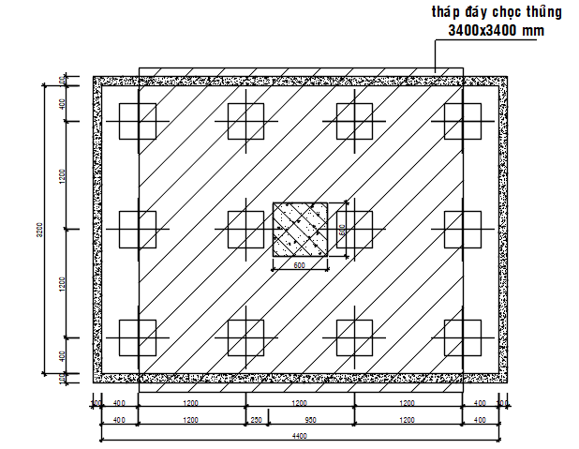

**Hình 6‑7: Tháp chọc thủng móng M2**

##### Tính toán cốt thép cho đài cọc

Cốt thép tính toán cho đài móng để đảm bảo khả năng chịu uốn của đài dưới tác dụng của phản lực đầu cọc và xem đài làm việc như 1 consol ngàm vào mép cột. giả thiết đài tuyệt đối cứng.

Momen tại ngàm do phản lực các đầu cọc gây ra với giá trị :



***Trong đó:***

*di : khoảng cách từ tâm cọc thứ i đến mặt ngàm.*

*Pi : phản lực đầu cọc thứ i, xét tổ hợp nguy hiểm nhất là Nmax, Mxtư, Mytư, Qxtư, Qytư*

Diện tích cốt thép tính theo công thức :



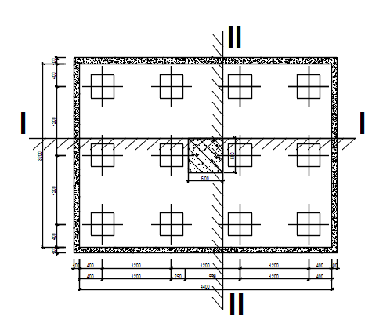

**Hình 6‑8: Sơ đồ tính thép đài móng M2**

###### Tính cốt thép cho đài tại mặt ngàm I-I (tính thép cho phương X)

Moment theo phương Y do phản lực của 4 đầu cọc là:

$$M_{y}=\sum{P_{i}}l_{i}=4{Px}_{max}$$

Tính cốt thép:

$$α_{m}=\frac{M}{γ_{b}.R_{b}.b.h_{o}^{2}}=\frac{1918x100}{0,9×1,45×330×140^{2}}=0,023$$

$$ξ=1-\sqrt{1-2α}=0,023$$

Diện tích cốt thép được tính theo công thức:

$$A_{s}=\frac{ξ.γ_{b}.R_{b}.b.h_{o}}{R_{s}}=\frac{0,023×0,9×1,45×330×140}{36.5}=38 cm^{2}$$

Chọn **22φ22 a200** ( As = 83.622 cm2).

###### Tính cốt thép cho đài tại mặt ngàm II-II (tính thép cho phương Y)

Moment theo phương X do phản lực 6 đầu cọc là:



Tính cốt thép:



$$α_{m}=\frac{M}{γ_{b}.R_{b}.b.h_{o}^{2}}=\frac{2877x100}{0,9×1,45×320×140^{2}}=0,03514$$

Diện tích cốt thép được tính theo công thức:

$$A_{s}=\frac{ξ.γ_{b}.R_{b}.b.h_{o}}{R_{s}}=\frac{0,03579×0,9×1,45×320×140}{36.5}=57.3 cm^{2}$$

Chọn **22φ22a150** ( As = 83.5 cm2).

##### Kiểm tra cọc trong quá trình cẩu lấp

###### Trong quá trình vận chuyển

Để moment cực đại xuất hiện trên cọc đạt giá trị nhỏ nhất thì moment lớn nhất xuất hiện trên ở consol và ở nhịp phải bằng nhau. Do đó, bố trí móc cẩu cách đỉnh cọc 1 đoạn 0,207L $≈$ =2.28m

L=11 m

0.207L=2.28 m

M=0.0214ql2=11.4 kN.m

q=4.8kN/m

0.207L=2.28 m

Tải trọng phân bố đều tác dụng lên cọc khi vận chuyển lắp dựng chính là tải trọng bản thân của cọc:

q = n x q’= 1.2 x γbt x Ac = 1.2 x 25 x 0.4 x 0.4 = 4.8 (kN/m)

Moment uốn lớn nhất tại điểm giữa cọc và móc cẩu:

M = 0.0214 x q x Lc2 = 0.0214 x 4.8 x 112 = 11.4 kN.m

###### Trong quá trình lắp dựng

Kiểm tra lại moment trong cọc ứng với trường hợp 1 móc cẩu, với móc cẩu được bố trí tại vị trí móc cẩu của trường hợp trên cách đỉnh cọc 1 đoạn 0.207L $≈$ =2.28m

L=11m

Mmax= 0.068ql2=50 kN.m

q=4.8 kN/m

0.207L=2.28m

Moment uốn lớn nhất tại nhịp:

Mmax = 0.068 x q x Lc2 = 0.068 x 4.8 x 112 = 40kN.m

**Nhận xét:**

Moment lớn nhất xuất hiện trong trường hợp cẩu lắp có bệ đở ( cẩu 1 móc). Khi tính thép, dùng giá trị moment lớn nhất này để thiết kế cho cả 2 trường hợp.

Kiểm tra cốt thép dọc

Để đảm bảo cho cọc chịu được tải trọng động khi vận chuyển và cẩu lắp, lấy hệ số vượt tải bằng 1.2

Chọn bề dày lớp bê tông bảo vệ cốt dọc là 3 cm, tính diện tích thép cần thiết:

$$α_{m}=\frac{M}{R_{b}.b.h_{0}^{2}}=\frac{1,2x40x10^{6}}{17x350x370^{2}}=0,059$$

$ξ=1-\sqrt{1-2α_{m}}=0.061$

$ζ=1-0.5ξ=0.97$

$$A_{s}=\frac{M}{R_{s}γh_{0}}=\frac{1.2x40x10^{6}}{365x0.96x370}=370mm^{2}=3.7cm^{2}<8ϕ16(16.08cm^{2})$$

→ Vậy cọc đảm bảo khả năng chịu kéo khi vận chuyển và cẩu lắp

Cốt đai vậy chọn đai Ф6

###### Tính thép làm móc cẩu:

Tải trọng cọc tác dụng vào móc cẩu:



Thép móc cẩu: →Chọn



**TÀI LIỆU THAM KHẢO**

**Tiêu chuẩn thiết kế**

* Bộ Xây dựng (2012), TCVN 5574:2012 Kết cấu bê tông và bê tông cốt thép– Tiêu chuẩn thiết kế, NXB Xây dựng, Hà Nội.
* Bộ Xây dựng (2007), TCVN 2737:1995 Tải trọng và tác động– Tiêu chuẩn thiết kế, NXB Xây dựng, Hà Nội.
* Bộ Xây dựng (2007), TCVN 198:1997 Nhà cao tầng– Thiết kế bê tông cốt thép toàn khối.
* Bộ Xây dựng (1998), TCVN 205:1998 Móng cọc– Tiêu chuẩn thiết kế..
* Bộ Xây dựng (1995), TCVN 4453:1995 Kết cấu bê tông và bê tông cốt thép toàn khối

**Sách tham khảo**

* Bộ Xây dựng (2008), Cấu tạo bê tông cốt thép, NXB Xây dựng.
* Võ Phán,Hoàng Thể Thao,phân tích và tính toán móng cọc NXB Đại học Quốc gia TP. Hồ Chí Minh.
* Ngô Thế Phong, Nguyễn Đình Cống (2008), Kết cấu bê tông cốt thép 1 (Phần cấu kiện cơ bản), NXB Khoa học Kỹ thuật.
* Ngô Thế Phong, Trịnh Kim Đạm (2008), Kết cấu bê tông cốt thép 2 (Phần kết cấu nhà cửa), NXB Khoa học Kỹ thuật.
* Nguyễn Đình Cống (2008), Tính toán thực hành cấu kiện bê tông cốt thép theo TCVN 356 -2005 (tập 1 và tập 2), NXB Xây dựng Hà Nội.
* Lê Bá Huế (2009), Khung bê tông cốt thép toàn khối, NXB Khoa học và Kỹ thuật.
* Vũ Mạnh Hùng (2008), Sổ tay thực hành Kết cấu Công trình, NXB Xây dựng.
* Trần Văn Việt (2009), Cẩm nang dùng cho Kỹ sư Địa kỹ thuật, NXB Xây dựng Hà Nội.
* Nguyễn Văn Quảng (2007), Nền móng Nhà cao tầng, NXB Khoa học Kỹ thuật.
* Châu Ngọc Ẩn (2005), Cơ học đất, NXB Đại học Quốc gia TP. Hồ Chí Minh.
* Châu Ngọc Ẩn (2005), Nền móng, NXB Đại học Quốc gia TP. Hồ Chí Minh.